ОБОСНОВЫВАЮЩИЕ МАТЕРИАЛЫ К СХЕМЕ ТЕПЛОСНАБЖЕНИЯ МУНИЦИПАЛЬНОГО ОБРАЗОВАНИЯ
ГРОМОВСКОЕ СЕЛЬСКОЕ ПОСЕЛЕНИЕ МУНИЦИПАЛЬНОГО ОБРАЗОВАНИЯ
ПРИОЗЕРСКИЙ МУНИЦИПАЛЬНЫЙ РАЙОН
ЛЕНИНГРАДСКОЙ ОБЛАСТИ
ДО 2028 ГОДА

2013 г.
СОДЕРЖАНИЕ
Введение. 13
Краткая характеристика МО Громовское сельское поселение. 15
1. Существующее положение в сфере производства, передачи и потребления тепловой энергии для целей теплоснабжения. 20
1.1 Функциональная структура теплоснабжения. 20
1.2 Источники тепловой энергии. 21
1.2.1 Структура основного оборудования. 21
1.2.2 Параметры установленной тепловой мощности теплофикационного оборудования и теплофикационной установки. 32
1.2.3 Ограничения тепловой мощности и параметры располагаемой тепловой мощности. 32
1.2.4 Объем потребления тепловой энергии (мощности) и теплоносителя на собственные и хозяйственные нужды и параметры тепловой мощности нетто. 32
1.2.5 Срок ввода в эксплуатацию теплофикационного оборудования, год последнего освидетельствования при допуске к эксплуатации после ремонтов, год продления ресурса и мероприятия по продлению ресурса 33
1.2.6 Схемы выдачи тепловой мощности, структура теплофикационных установок (если источник тепловой энергии - источник комбинированной выработки тепловой и электрической энергии). 33
1.2.7 Способ регулирования отпуска тепловой энергии от источников тепловой энергии с обоснованием выбора графика изменения температур теплоносителя. 33
1.2.8 Среднегодовая загрузка оборудования. 34
1.2.9 Способы учета тепла, отпущенного в тепловые сети. 34
1.2.10 Статистика отказов и восстановлений оборудования источников тепловой энергии. 34
1.2.11 Предписание надзорных органов по запрещению дальнейшей эксплуатации источников тепловой энергии. 34
1.3 Тепловые сети, сооружения на них и тепловые пункты. 35
1.3.1 Описание структуры тепловых сетей от каждого источника тепловой энергии, от магистральных выводов до центральных тепловых пунктов (если таковые имеются) или до ввода в жилой квартал или промышленный объект. 35
1.3.2 Электронные и (или) бумажные карты (схемы) тепловых сетей в зонах действия источников тепловой энергии. 36
1.3.3 Параметры тепловых сетей, включая год начала эксплуатации, тип изоляции, тип компенсирующих устройств, тип прокладки, краткую характеристику грунтов в местах прокладки с выделением наименее надежных участков, определением их материальной характеристики и подключенной тепловой нагрузки. 39
1.3.4 Описание типов и количества секционирующей и регулирующей арматуры на тепловых сетях. 47
1.3.5 Описание типов и строительных особенностей тепловых камер и павильонов. 47
1.3.6 Описание графиков регулирования отпуска тепла в тепловые сети с анализом их обоснованности. 47
1.3.7 Фактические температурные режимы отпуска тепла в тепловые сети и их соответствие утвержденным графикам регулирования отпуска тепла в тепловые сети. 47
1.3.8 Гидравлические режимы тепловых сетей и пьезометрические графики. 49
1.3.9 Статистика отказов тепловых сетей (аварий, инцидентов) за последние 5 лет. 55
1.3.10 Статистика восстановлений (аварийно-восстановительных ремонтов) тепловых сетей и среднее время, затраченное на восстановление работоспособности тепловых сетей, за последние 5 лет. 55
1.3.11 Описание процедур диагностики состояния тепловых сетей и планирования капитальных (текущих) ремонтов. 56
1.3.12 Описание периодичности и соответствия техническим регламентам и иным обязательным требованиям процедур летних ремонтов с параметрами и методами испытаний (гидравлических, температурных, на тепловые потери) тепловых сетей. 57
1.3.13 Описание нормативов технологических потерь при передаче тепловой энергии (мощности), теплоносителя, включаемых в расчет отпущенных тепловой энергии (мощности) и теплоносителя. 59
1.3.14 Оценка тепловых потерь в тепловых сетях за последние 3 года при отсутствии приборов учета тепловой энергии. 59
1.3.15 Предписание надзорных органов по запрещению дальнейшей эксплуатации участков тепловой сети и результаты их исполнения. 59
1.3.16 Описание типов присоединений теплопотребляющих установок потребителей к тепловым сетям с выделением наиболее распространенных, определяющих выбор и обоснование графика регулирования отпуска тепловой энергии потребителям. 60
1.3.17 Сведения о наличии коммерческого приборного учета тепловой энергии, отпущенной из тепловых сетей потребителям, и анализ планов по установке приборов учета тепловой энергии и теплоносителя. 60
1.3.18 Анализ работы диспетчерских служб теплоснабжающих (теплосетевых) организаций и используемых средств автоматизации, телемеханизации и связи. 60
1.3.19 Уровень автоматизации и обслуживания центральных тепловых пунктов, насосных станций. 60
1.3.20 Сведения о наличии защиты тепловых сетей от превышения давления. 60
1.3.21 Перечень выявленных бесхозяйных тепловых сетей и обоснование выбора организации, уполномоченной на их эксплуатацию. 60
1.4 Зоны действия источников тепловой энергии. 61
1.4.1 Описание существующих зон действия источников тепловой энергии во всех системах теплоснабжения на территории поселения, городского округа, включая перечень котельных, находящихся в зоне эффективного радиуса теплоснабжения источников комбинированной выработки тепловой и электрической энергии 61
1.5 Тепловые нагрузки потребителей тепловой энергии, групп потребителей тепловой энергии в зонах действия источников тепловой энергии. 63
1.5.1 Значения потребления тепловой энергии в расчетных элементах территориального деления при расчетных температурах наружного воздуха. 63
1.5.2 Случаи (условия) применения отопления жилых помещений в многоквартирных домах с использованием индивидуальных квартирных источников тепловой энергии. 65
1.5.3 Значения потребления тепловой энергии в расчетных элементах территориального деления за отопительный период и за год в целом. 65
1.5.4 Существующие нормативы потребления тепловой энергии для населения на отопление и горячее водоснабжение. 65
1.6 Балансы тепловой мощности и тепловой нагрузки в зонах действия источников тепловой энергии 68
1.6.1 Балансы установленной, располагаемой тепловой мощности и тепловой мощности нетто, потерь тепловой мощности в тепловых сетях и присоединенной тепловой нагрузки по каждому источнику тепловой энергии, а в случае нескольких выводов тепловой мощности от одного источника тепловой энергии - по каждому из выводов. 68
1.6.2 Резервы и дефицитов тепловой мощности нетто по каждому источнику тепловой энергии и выводам тепловой мощности от источников тепловой энергии. 68
1.6.3 Гидравлические режимы, обеспечивающие передачу тепловой энергии от источника тепловой энергии до самого удаленного потребителя и характеризующих существующие возможности (резервы и дефициты по пропускной способности) передачи тепловой энергии от источника к потребителю. 69
1.6.4 Причины возникновения дефицитов тепловой мощности и последствий влияния дефицитов на качество теплоснабжения. 69
1.6.5 Резервы тепловой мощности нетто источников тепловой энергии и возможностей расширения технологических зон действия источников с резервами тепловой мощности нетто в зоны действия с дефицитом тепловой мощности. 70
1.7 Балансы теплоносителя. 71
1.7.1 Утвержденные балансы производительности водоподготовительных установок теплоносителя для тепловых сетей и максимального потребления теплоносителя в теплоиспользующих установках потребителей в перспективных зонах действия систем теплоснабжения и источников тепловой энергии, в том числе работающих на единую тепловую сеть. 71
1.8 Топливные балансы источников тепловой энергии и система обеспечения топливом. 72
1.8.1 Описание видов и количества используемого основного топлива для каждого источника тепловой энергии. 72
1.8.2 Описание видов резервного и аварийного топлива и возможности их обеспечения в соответствии с нормативными требованиями. 72
1.8.3 Описание особенностей характеристик топлив в зависимости от мест поставки. 72
1.8.4 Анализ поставки топлива в периоды расчетных температур наружного воздуха. 72
1.9 Надежность теплоснабжения. 73
1.9.1 Описание показателей, определяемых в соответствии с методическими указаниями по расчету уровня надежности и качества поставляемых товаров, оказываемых услуг для организаций, осуществляющих деятельность по производству и (или) передаче тепловой энергии. 75
1.9.2 Анализ аварийных отключений потребителей. 77
1.9.3 Анализ времени восстановления теплоснабжения потребителей после аварийных отключений. 77
1.10 Технико-экономические показатели теплоснабжающих и теплосетевых организаций 78
1.11 Цены (тарифы) в сфере теплоснабжения. 80
1.11.1 Динамики утвержденных тарифов, устанавливаемых органами исполнительной власти субъекта Российской Федерации в области государственного регулирования цен (тарифов) по каждому из регулируемых видов деятельности и по каждой теплосетевой и теплоснабжающей организации с учетом последних 3 лет. 80
1.11.2 Структура цен (тарифов), установленных на момент разработки схемы теплоснабжения. 81
1.11.3 Плата за подключение к системе теплоснабжения и поступлений денежных средств от осуществления указанной деятельности. 82
1.11.4 Плата за услуги по поддержанию резервной тепловой мощности, в том числе для социально значимых категорий потребителей. 82
1.12 Описание существующих технических и технологических проблем в системах теплоснабжения поселения. 83
1.12.1 Описание существующих проблем организации надежного и безопасного теплоснабжения поселения (перечень причин, приводящих к снижению надежного теплоснабжения, включая проблемы в работе теплопотребляющих установок потребителей). 83
1.12.2 Описание существующих проблем развития систем теплоснабжения. 83
1.12.3 Описание существующих проблем надежного и эффективного снабжения топливом действующих систем теплоснабжения. 84
1.12.4 Анализ предписаний надзорных органов об устранении нарушений, влияющих на безопасность и надежность системы теплоснабжения. 84
2. Перспективное потребление тепловой энергии на цели теплоснабжения. 85
2.1 Данные базового уровня потребления тепла на цели теплоснабжения. 85
2.2 Прогнозы приростов на каждом этапе площади строительных фондов, сгруппированные по расчетным элементам территориального деления и по зонам действия источников тепловой энергии с разделением объектов строительства на многоквартирные дома, жилые дома, общественные здания и производственные здания промышленных предприятий. 85
2.3 Прогнозы перспективных удельных расходов тепловой энергии на отопление, вентиляцию и горячее водоснабжение, согласованных с требованиями к энергетической эффективности объектов теплопотребления, устанавливаемых в соответствии с законодательством Российской Федерации. 86
2.4 Прогнозы приростов объемов потребления тепловой энергии (мощности) и теплоносителя с разделением по видам теплопотребления в каждом расчетном элементе территориального деления и в зоне действия каждого из существующих или предлагаемых для строительства источников тепловой энергии на каждом этапе. 87
2.5 Прогнозы приростов объемов потребления тепловой энергии (мощности) и теплоносителя с разделением по видам теплопотребления в расчетных элементах территориального деления и в зонах действия индивидуального теплоснабжения на каждом этапе. 87
2.6 Прогнозы приростов объемов потребления тепловой энергии (мощности) и теплоносителя объектами, расположенными в производственных зонах, с учетом возможных изменений производственных зон и их перепрофилирования и приростов объемов потребления тепловой энергии (мощности) производственными объектами с разделением по видам теплопотребления и по видам теплоносителя (горячая вода и пар) в зоне действия каждого из существующих или предлагаемых для строительства источников тепловой энергии на каждом этапе. 87
2.7 Прогноз перспективного потребления тепловой энергии отдельными категориями потребителей, в том числе социально значимых, для которых устанавливаются льготные тарифы на тепловую энергию (мощность), теплоноситель. 88
2.8 Прогноз перспективного потребления тепловой энергии потребителями, с которыми заключены или могут быть заключены в перспективе свободные долгосрочные договоры теплоснабжения. 88
2.9 Прогноз перспективного потребления тепловой энергии потребителями, с которыми заключены или могут быть заключены долгосрочные договоры теплоснабжения по регулируемой цене. 88
3. Электронная модель системы теплоснабжения поселения 89
4. Перспективные балансы тепловой мощности источников тепловой энергии и тепловых нагрузок. 95
4.1 Балансы тепловой энергии (мощности) и перспективной тепловой нагрузки в каждой из выделенных зон действия источников тепловой энергии с определением резервов (дефицитов) существующей располагаемой тепловой мощности источников тепловой энергии. 95
4.2 Балансы тепловой мощности источника тепловой энергии и присоединенной тепловой нагрузки в каждой зоне действия источника тепловой энергии по каждому из магистральных выводов (если таких выводов несколько) тепловой мощности источника тепловой энергии. 95
4.3 Гидравлический расчет передачи теплоносителя для каждого магистрального вывода с целью определения возможности (невозможности) обеспечения тепловой энергией существующих и перспективных потребителей, присоединенных к тепловой сети от каждого магистрального вывода. 96
4.4 Выводы о резервах (дефицитах) существующей системы теплоснабжения при обеспечении перспективной тепловой нагрузки потребителей. 98
5. Перспективные балансы производительности водоподготовительных установок и максимального потребления теплоносителя теплопотребляющими установками потребителей, в том числе в аварийных режимах. 99
5.1 Обоснование балансов производительности водоподготовительных установок в целях подготовки теплоносителя для тепловых сетей и перспективного потребления теплоносителя теплопотребляющими установками потребителей. 99
5.2 Обоснование перспективных потерь теплоносителя при его передаче по тепловым сетям. 101
6. Предложения по строительству, реконструкции и техническому перевооружению источников тепловой энергии. 102
6.1 Определение условий организации централизованного теплоснабжения, индивидуального теплоснабжения, а также поквартирного отопления. 102
6.2 Обоснование предлагаемых для строительства источников тепловой энергии с комбинированной выработкой тепловой и электрической энергии для обеспечения перспективных тепловых нагрузок. 103
6.3 Обоснование предлагаемых для реконструкции действующих источников тепловой энергии с комбинированной выработкой тепловой и электрической энергии для обеспечения перспективных приростов тепловых нагрузок. 103
6.4 Обоснование предлагаемых для реконструкции котельных для выработки электроэнергии в комбинированном цикле на базе существующих и перспективных тепловых нагрузок. 103
6.5 Обоснование предлагаемых для реконструкции котельных с увеличением зоны их действия путем включения в нее зон действия существующих источников тепловой энергии. 103
6.6 Обоснование предлагаемых для перевода в пиковый режим работы котельных по отношению к источникам тепловой энергии с комбинированной выработкой тепловой и электрической энергии. 103
6.7 Обоснование предложений по расширению зон действия действующих источников тепловой энергии с комбинированной выработкой тепловой и электрической энергии. 103
6.8 Обоснование предлагаемых для вывода в резерв и (или) вывода из эксплуатации котельных при передаче тепловых нагрузок на другие источники тепловой энергии. 104
6.9 Обоснование организации индивидуального теплоснабжения в зонах застройки поселения малоэтажными жилыми зданиями. 104
6.10 Обоснование организации теплоснабжения в производственных зонах на территории поселения, городского округа. 104
6.11 Обоснование перспективных балансов тепловой мощности источников тепловой энергии и теплоносителя и присоединенной тепловой нагрузки в каждой из систем теплоснабжения поселения, городского округа и ежегодное распределение объемов тепловой нагрузки между источниками тепловой энергии. 104
6.12 Расчет радиуса эффективного теплоснабжения (зоны действия источников тепловой энергии) в каждой из систем теплоснабжения, позволяющий определить условия, при которых подключение теплопотребляющих установок к системе теплоснабжения нецелесообразно вследствие увеличения совокупных расходов в указанной системе. 105
7. Предложения по строительству и реконструкции тепловых сетей, и сооружений на них. 107
7.1 Реконструкция и строительство тепловых сетей, обеспечивающих перераспределение тепловой нагрузки из зон с дефицитом тепловой мощности в зоны с избытком тепловой мощности (использование существующих резервов). 107
7.2 Строительство тепловых сетей для обеспечения перспективных приростов тепловой нагрузки под жилищную, комплексную или производственную застройку во вновь осваиваемых районах поселения. 107
7.3 Строительство тепловых сетей, обеспечивающих условия, при наличии которых существует возможность поставок тепловой энергии потребителям от различных источников тепловой энергии при сохранении надежности теплоснабжения. 110
7.4 Строительство или реконструкция тепловых сетей для повышения эффективности функционирования системы теплоснабжения, в том числе за счет перевода котельных в пиковый режим работы или ликвидации котельных. 110
7.5 Строительство тепловых сетей для обеспечения нормативной надежности теплоснабжения. 110
7.6 Реконструкция тепловых сетей с увеличением диаметра трубопроводов для обеспечения перспективных приростов тепловой нагрузки. 110
7.7 Реконструкция тепловых сетей, подлежащих замене в связи с исчерпанием эксплуатационного ресурса. 110
7.8 Строительство и реконструкция насосных станций. 115
8. Перспективные топливные балансы 116
8.1 Расчеты по каждому источнику тепловой энергии перспективных максимальных часовых и годовых расходов основного вида топлива для зимнего, летнего и переходного периодов, необходимого для обеспечения нормативного функционирования источников тепловой энергии на территории поселения, городского округа. 116
8.2 Расчеты по каждому источнику тепловой энергии нормативных запасов аварийных видов топлива. 116
9. Оценка надежности теплоснабжения. 117
9.1 Предложения, обеспечивающие надежность систем теплоснабжения, в том числе: 122
а) установка резервного оборудования. 122
10. Обоснование инвестиций в строительство, реконструкцию и техническое перевооружение. 123
10.1 Инвестиции в строительство, реконструкцию и техническое перевооружение источников тепловой энергии. 123
10.1.1 Оценка финансовых потребностей для осуществления строительства, реконструкции и технического перевооружения источников тепловой энергии и тепловых сетей. 123
10.2 Предложения по источникам инвестиций, обеспечивающих финансовые потребности. 124
11. Обоснование предложения по определению единой теплоснабжающей организации 125

Введение.
Объектом обследования является система теплоснабжения централизованной зоны теплоснабжения муниципального образования Громовское сельское поселение Приозерский муниципальный район Ленинградской области.
Цель работы – разработка оптимальных вариантов развития системы теплоснабжения МО Громовское сельское поселение по критериям: качества, надежности теплоснабжения и экономической эффективности. Разработанная программа мероприятий по результатам оптимизации режимов работы системы теплоснабжения должна стать базовым документом, определяющим стратегию и единую техническую политику перспективного развития системы теплоснабжения муниципального образования.
Проектирование систем теплоснабжения поселений представляет собой комплексную проблему, от правильного решения которой во многом зависят масштабы необходимых капитальных вложений в эти системы. Прогноз спроса на тепловую энергию основан на прогнозировании развития поселения, в первую очередь его территориальном развитии, определённым генеральным планом на период до 2028 года.
Схемы разрабатываются на основе анализа фактических тепловых нагрузок потребителей с учётом перспективного развития на 15 лет, структуры топливного баланса региона, оценки состояния существующих источников тепла и тепловых сетей, и возможности их дальнейшего использования, рассмотрения вопросов надёжности, экономичности.
Обоснование решений (рекомендаций) при разработке схемы теплоснабжения осуществляется на основе технико-экономического сопоставления вариантов развития системы теплоснабжения в целом и отдельных ее частей (локальных зон теплоснабжения) путем оценки их сравнительной эффективности по критерию минимума суммарных дисконтированных затрат.
Основой для разработки и реализации схемы теплоснабжения муниципального образования Громовское сельское поселение Приозерский муниципального района Ленинградской области до 2028 года является Федеральный закон от 27 июля 2010 г. № 190-ФЗ "О теплоснабжении" (Статья 23. Организация развития систем теплоснабжения поселений, городских округов), регулирующий всю систему взаимоотношений в теплоснабжении и направленный на обеспечение устойчивого и надёжного снабжения тепловой энергией потребителей, а также Постановление Правительства от 22 Февраля 2012 г. N 154 "О требованиях к схемам теплоснабжения, порядку их разработки и утверждения".
При проведении разработки использовались «Требования к схемам теплоснабжения» и «Требования к порядку разработки и утверждения схем теплоснабжения», утвержденные Правительством Российской Федерации в соответствии с частью 1 статьи 4 Федерального закона «О теплоснабжении», РД-10-ВЭП «Методические основы разработки схем теплоснабжения поселений и промышленных узлов РФ», введённый с 22.05.2006 года, а также результаты проведенных ранее энергетических обследований и разработки энергетических характеристик, данные отраслевой статистической отчётности, а также методические рекомендации по разработке схем теплоснабжения.
В качестве исходной информации при выполнении работы использованы материалы, предоставленные администрацией МО Громовское сельское поселение и теплоснабжающей организацией ООО «ТеплоГарант».

Краткая характеристика МО Громовское сельское поселение.
Громовское сельское поселение – муниципальное образование в составе Приозерского района Ленинградской области.
Поселение расположено в восточной части Карельского перешейка, восточной границей выходит на берег Ладожского озера, южной — на берег озера Суходольского.
Граничит МО Громовское сельское поселение с ОМ Петровское сельское поселение, МО Ромашкинское сельское поселение с запада – 8 км, МО Запорожское сельское поселение с юга - северный берег оз. Суходольское, МО Ларионовское сельское поселение, МО Плодовское сельское поселение с севера – 29 км, р. Бурная – 31 км, восточная граница – берег Ладожского озера – 25 км.
Административным и хозяйственным центром является пос. Громово. Он расположен в 50 км от районного центра г. Приозерска, в 110 км от областного центра г. Санкт-Петербурга и связан с ними железнодорожной и автомобильной дорогами.
По данным администрации МО Громовское сельское поселение общая площадь земель в границах населенных пунктов составляет 650 га. Плотность населения составляет 4,7 чел./ км². В состав муниципального образования Громовское сельское поселение Приозерский муниципальный район Ленинградской области входят 12 населенных пунктов, представленных в таблице 1.
В поселках: Гречухино, Красноармейское, Новинка, Портовое, Приладожское, Славянка, Соловьево, Черемухино, Яблоновка система централизованного теплоснабжения отсутствует. Потребители этих населенных пунктов, а также потребители, не подключенные к системе централизованного отопления в пос. Громово, пос. Владимировка, п. ст. Громово имеют индивидуальное отопление.
Таблица 1
Населенные пункты в составе МО Громовское сельское поселение.
№ п/п | Наименование населенного пункта | Площадь земель, га | Количество населения | Количество домов
1 | Пос. Владимировка | 56,1 | 221 | 5
2 | Пос. Гречухино | 21,8 | 6 | 5
3 | Пос. Громово | 73,3 | 801 | 31
4 | Пос. при ст. Громово | 42,0 | 1235 | 64
5 | Пос. Красноармейское | 51,9 | 70 | 36
6 | Пос. Новинка | 19,4 | 24 | 11
7 | Пос. Портовое | 36,5 | 78 | 39
8 | Пос. Приладожское | 138,5 | 48 | 34
9 | Пос. Славянка | 38,2 | 7 | 7
10 | Пос. Соловьево | 121,3 | 17 | 7
11 | Пос. Черемухино | 2,9 | 37 | 19
12 | Пос. Яблоновка | 48,1 | 48 | 29
Итого |  |  | 2592
*Численность населения в таблице указана по данным 2007 года.

Схема административного деления МО Громовское сельское поселение муниципального образования Приозерский муниципальный район изображена на рисунке 1. На рисунках 2 и 3 изображены поселения, входящие в состав Громовского сельского поселения.

Климат
Непосредственная близость крупных водных бассейнов придает климату района ясно выраженные «приморские» черты. По сравнению с удаленными от побережий районами зима здесь мягче, средняя температура ее на 3-4° С выше; лето, наоборот, более прохладное. Годовое количество осадков колеблется от 550 до 800 мм. Температурный режим отличается сравнительно ровным годовым ходом температур, но минимальные температуры наступают не в январе, а в феврале. Зато вегетационный период удлиняется до 5 месяцев, что благоприятствует энергии фотосинтеза и условиям развития растительности.
Климат района морской с переходом к континентальному. Зима умеренно мягкая. Средние температуры февраля -8 °C. Лето умеренно теплое. Средняя температура июля +17 °C. Район находится в зоне избыточного увлажнения. В июне наблюдаются белые ночи. Число часов солнечного сияния 1530 в год. Купальный сезон с середины июня до конца августа.
В геоморфологическом отношении территория поселения расположена в пределах центрального подрайона Карельского перешейка, представляющего собой заселенную, террасированную, слабовсхолмленную равнину с крутизной скатов 2-10 ºС.
Природно-климатические условия МО Громовское сельское поселение представлены в таблице 2.
Таблица 2
Природно-климатические условия МО Громовское сельское поселение.
Показатель | Месяц
 | 1 | 2 | 3 | 4 | 5 | 6 | 7 | 8 | 9 | 10 | 11 | 12
Средняя температура воздуха, °C | -7 | -5 | -5 | 0 | 10 | 16 | 18 | 21 | 15 | 7 | 0 | -7
Среднее число дней осадками | 115 | 20 | 15 | 10 | 10 | 10 | 10 | 5 | 10 | 15 | 15 | 15
Начало осенних заморозков |  |  |  |  |  |  |  |  | +
Конец весенних заморозков |  |  |  | +

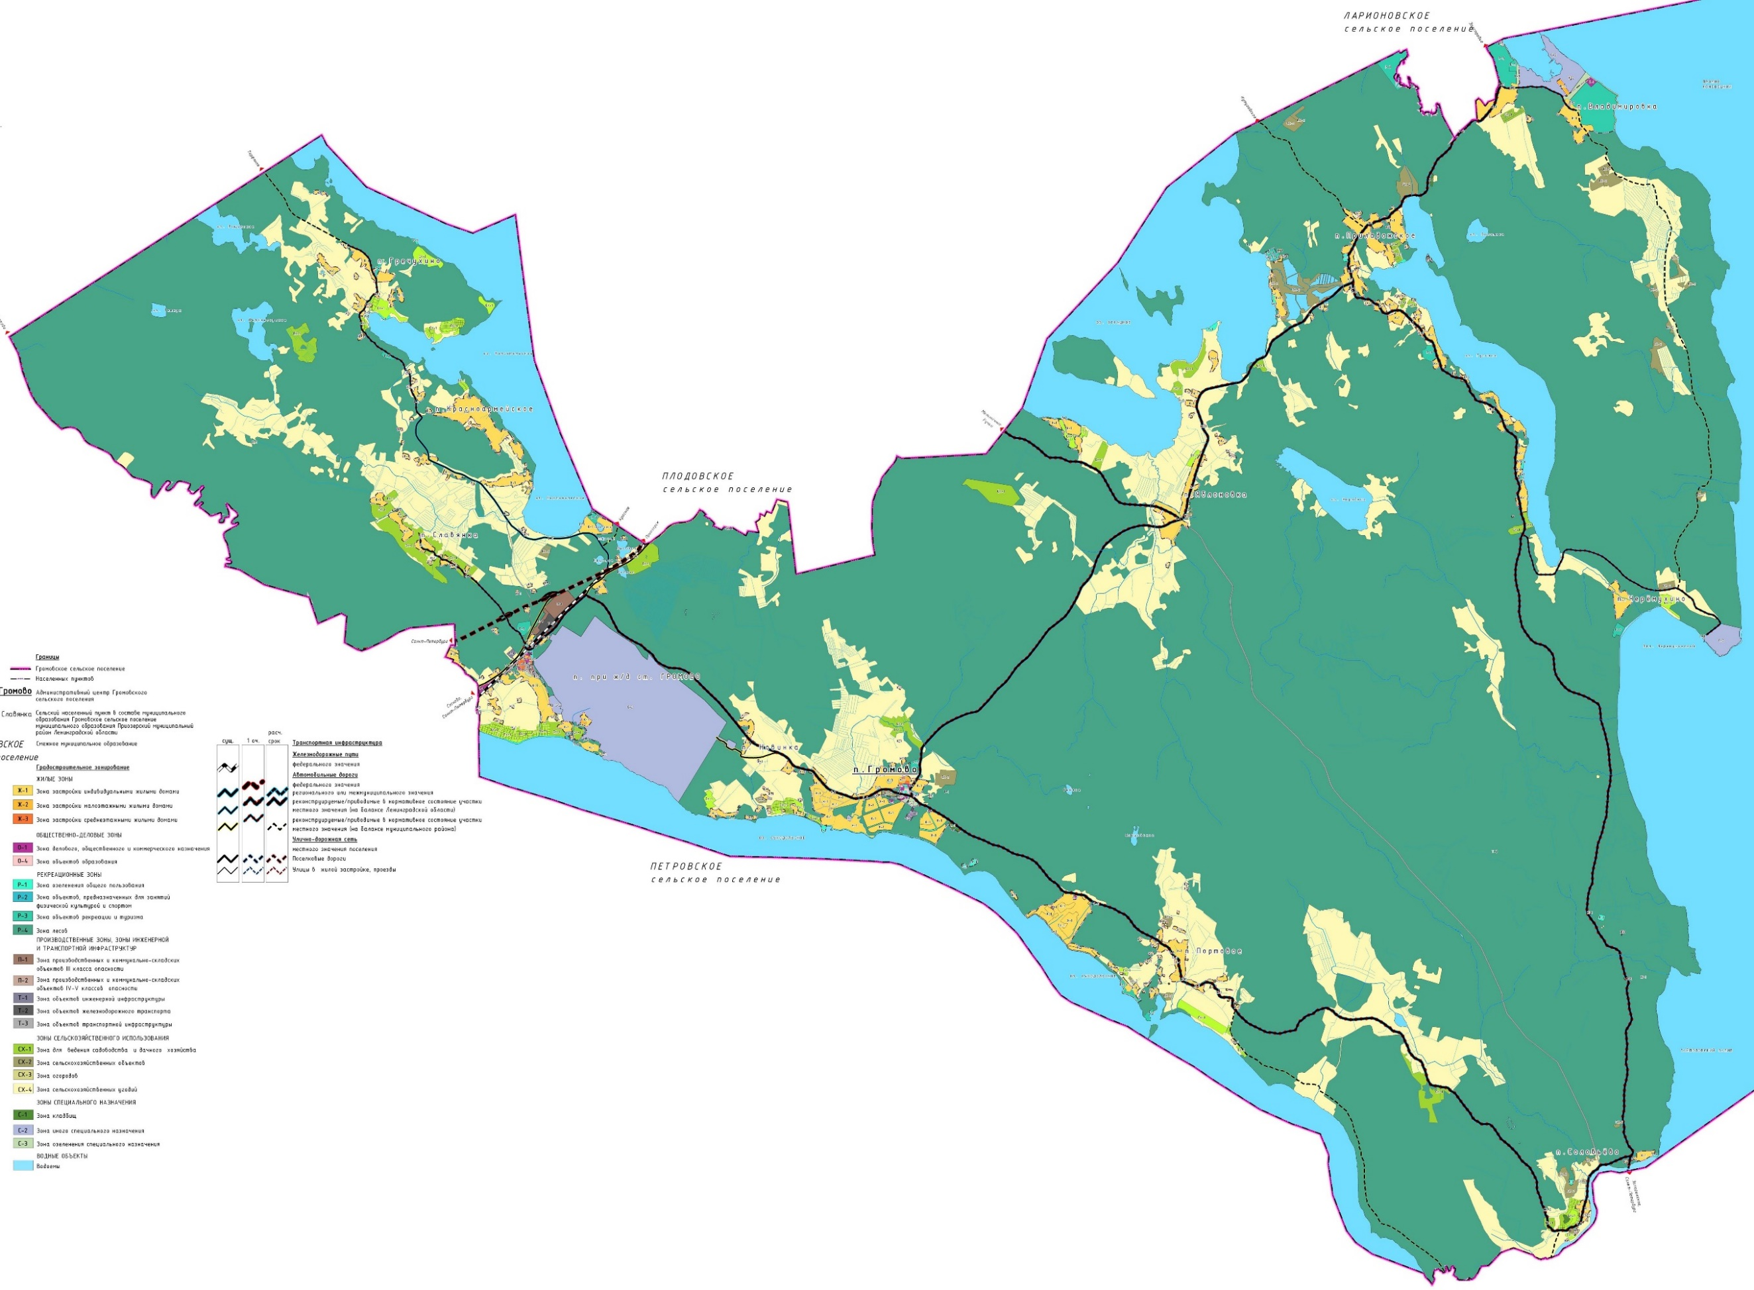
Рисунок 1 Схема административного деления МО Громовское сельское поселение муниципального образования Приозерский муниципальный район Ленинградской области.
.
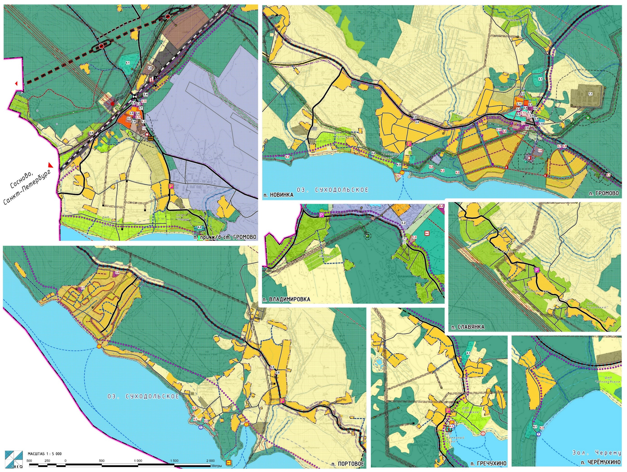
Рисунок 2 Поселения в составе МО Громовское сельское поселение.

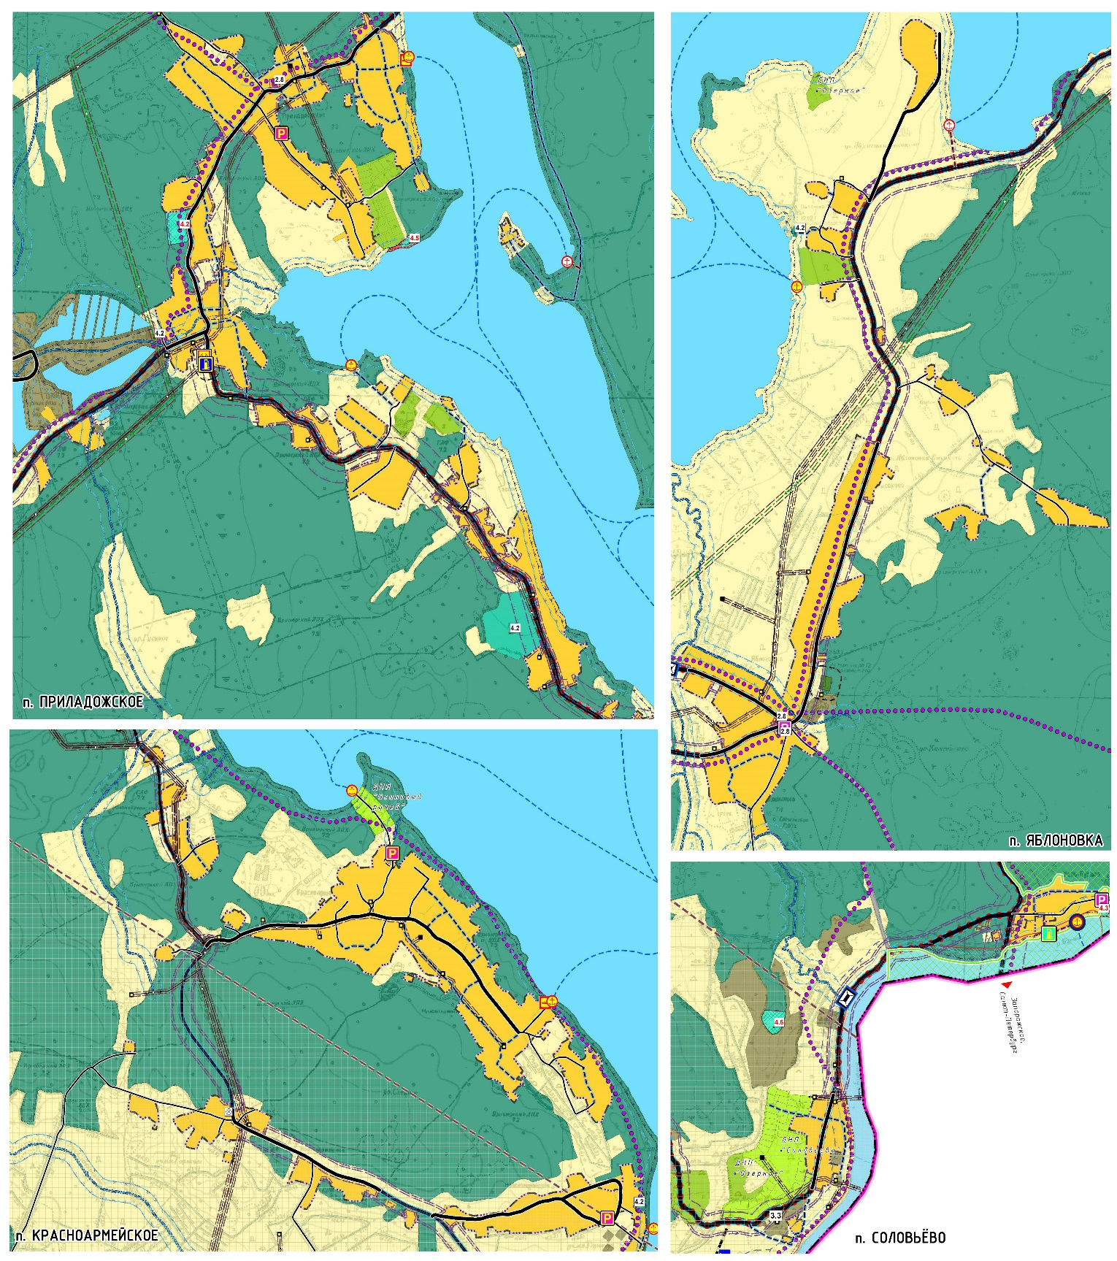
Рисунок 3 Поселения в составе МО Громовское сельское поселение.

- Существующее положение в сфере производства, передачи и потребления тепловой энергии для целей теплоснабжения.

Функциональная структура теплоснабжения.
На данный момент на территории МО Громовское сельское поселение Приозерский муниципальный район в сфере теплоснабжения с 01.09.2011 г осуществляет деятельность одна ресурсоснабжающая организация ООО «ТеплоГарант». Предприятие эксплуатирует имущественный комплекс (котельные и тепловые сети) на основании договоров аренды с Администрацией муниципального образования Громовское сельское поселение.
Согласно договорам аренды муниципальных объектов теплоснабжения в целях осуществления деятельности по оказанию услуг теплоснабжения Администрация МО Громовское сельское поселение Приозерского муниципального района передала ООО «ТеплоГарант» в аренду: здания котельных в пос. Громово, п. ст. Громово и пос. Владимировка, а также тепловые сети и сети ГВС от эти котельных.
Существующая структура централизованного теплоснабжения представлена тремя источниками, обеспечивающим теплом зданий жилищного фонда, а также объектов, коммунального, социально-бытового назначения.
Общая установленная мощность котельных составляет 14,96 Гкал/час. Мощность источников тепловой энергии нетто – 14,43 Гкал/ч.
Расчетный температурный график отпуска тепловой энергии единый для всех котельных приведен по тексту ниже (см. п.1.2.7).
Централизованные источники являются обособленными и не связаны между собой тепловыми сетями. Централизованные источники не являются равнозначными.
Функциональная схема централизованного теплоснабжения представлена на рисунке 1.1.1.

Рисунок 1.1.1 Функциональная схема централизованного теплоснабжения МО Громовское сельское поселение.

Источники тепловой энергии.

Структура основного оборудования.
Централизованное теплоснабжение осуществляется от трех муниципальных котельных, работающих на каменном угле.
К сетям теплоснабжения подключены общественные здания и жилые дома.
Источником водоснабжения является городской водопровод.
Котельная в пос. Громово.
Источником централизованного теплоснабжения пос. Громово является одна угольная котельная.
Основным оборудованием котельной являются шесть водогрейных котлов, а именно, 5 котлов марки «Братск», производительной мощностью 1,14 Гкал/ч вводом в эксплуатацию – 2005 г. (один из котлов выведен из эксплуатации), и один котел марки «Луга-Лотос» КВР-1,5, производительной мощностью 1,29 Гкал/ч вводом в эксплуатацию – 2011г.
В котельной 4 котла марки «Братск» работают на нужды отопления, 1 котел «Луга-Лотос» работает на нужды горячего водоснабжения. Удаление продуктов сгорания производится через одну стальную дымовую трубу, высотой 24 м и диаметром 830 мм за счет естественной тяги. На котельной в качестве основного топлива используется каменный уголь, резервное топливо отсутствует. Сеть рассчитана на температурный график – 95-70^{О}С.
Котельная производит тепловую энергию в виде горячей воды на нужды отопления и горячего водоснабжения.
Состав основного и вспомогательного оборудования
Характеристика котла марки «Братск» представлена в таблице 1.2.1.1, котла «Луга-Лотос» - в таблице 1.2.1.2. Перечень вспомогательного оборудования представлен в таблице 1.2.1.3.
Основное оборудование котельной в пос. Громово изображено на рисунке 1.2.1.1 и 1.2.1.2.
Таблица 1.2.1.1
Основные заводские технические характеристики котла «Братск».
Наименование показателя | Значение показателя
Номинальная теплопроизводительность, МВт (Гкал) | 1,33 (1,14)
Коэффициент полезного действия, % не менее | 82
Вид топлива | Уголь каменный
Расход топлива расчетный, кг/ч не более: каменного угля (Qрн =6140 ккал/кг) | 230
Диапазон регулирования производительности по | 50-100
Расход воды, м³/ч, не менее | 25,4
Рабочее давление воды, Мпа | 0,6
Температура воды на входе в котел, ºС, не менее | 70
Температура воды на выходе из котла, ºС, не более | 115
Разрежение за котлом, Па, не более | 600
Время растопки, ч | 1,5
Температура уходящих газов, ºС, не менее | 160
Мощность, потребляемая электрооборудованием топки, кВт | 8
Напряжение питающей электросети, В | 380/220
Масса без кирпичной кладки, кг, не более | 7 200
Срок службы котла, лет, не менее | 10

Котел Братск предназначен для теплоснабжения зданий и сооружений различного назначения. Котлы работают на сортированных рядовых каменном и буром углях с размером кусков до 100 мм.
В комплект котлов Братск входит топка механическая ТШПМ-1,45 со шкафом управления, обеспечивающие автоматическую подачу топлива на водоохлаждаемую колосниковую решетку и сброс с решётки очаговых остатков при помощи секторного питателя и шурующей планки с электромеханическим приводом.
Поверхности нагрева котла состоят из двух пакетов чугунных секций и стальных секций, образующих свод и торцевые стенки топочной камеры. Пакеты чугунных секций установлены на кирпичное основание. Диапазон регулирования теплопроизводительности котлов обеспечивается изменением интервала времени между цикла хода шурующей планки и объема подачи дутьевого воздуха в зоны горения топок механических ТШПМ.
При прекращении подачи электроэнергии и отклонениях от допустимых (предельных) значений давления и температуры воды на выходе из котлов и разрежения в топочных камерах, автоматика безопасности, входящая в состав топок механических обеспечивает отключение подачи топлива и дутьевых вентиляторов и включение светозвуковой сигнализации.
Таблица 1.2.1.2
Основные заводские технические характеристики котла «Луга-Лотос».
Наименование | Котел КВр-1,5
Мощность водогрейного котла, МВт (Гкал/ч) | 1,5 (1,29)
Отапливаемая площадь при высоте потолка 3 м, м² | 15000
Топливо | Кузнецкий Д | Харанорский Б1
Низшая теплота сгорания, ккал/ч | 5230 | 2720
КПД котла, не менее, % | 80 | 73
Расход топлива, кг/ч | 253 | 554
Расход условного топлива, кг/ч | 188
Температура уходящих газов, °C | Не более 200
Расход рабочей среды, м³/ч | 44
Температура воды, °C | 70-95
Давление рабочей среды, Мпа (кгс/cм²) | 2,5-6
Гидравлическое сопротивление котла при перепаде температур 25°C, Мпа (кгс/cм²) | не более 0,07 (0,7)
Аэродинамическое сопротивление, Па (мм. Вод. Ст.) | Не более 300
Площадь зеркала горения, м² | 2,2
Габаритные размеры котельного блока, не более
Длина, мм | 3630
Ширина, мм | 2105
Высота, мм | 2340
Водогрейный твердотопливный стальной отопительный котел КВр-1,5 мощностью 1,5 МВт (1,29 Гкал), предназначен для получения горячей воды номинальной температурой на выходе из котла 115 °С рабочим давлением до 0,6 (6,0) Мпа (кгс/см), используемой в системах централизованного теплоснабжения на нужды отопления, горячего водоснабжения.
Водогрейные котлы КВр 1,5 МВт выполнены двухблочными – блок котла и ручная топка (колосники чугунные или радиальная воздухораспределительная решетка). Блок водогрейного котла представляет собой сварную конструкцию, состоящую из трубной системы (радиационной и конвективной поверхности нагрева), опорной рамы и каркаса с теплоизоляционными материалами, обшитого листовой сталью. Котлы имеют П-образную сомкнутую компоновку. Топочная камера угольных котлов состоит из труб Ø 57x3,5 мм и выполнена газоплотной путем плавникового оребрения. Конвективная поверхность нагрева состоит из пакетов, выполненных из труб Ø 57x3,5 мм, для интенсификации теплообмена трубы пакетов расположены в шахматном порядке. Газы в конвективной части делают два хода и выходят через газоход в верхней части задней стенки котла. В газоплотной части котельного блока изоляция выполнена облегченной из плит ПТЭ. В негазоплотной части котельного блока теплоизоляция выполнена из муллитокремнеземистого картона и войлока. Обшивка водогрейных котлов выполнена из стальных листов. Для очистки конвективных поверхностей нагрева от сажистых и золовых отложений предусмотрены люки.
Под колосниковой решеткой топка имеет воздушный короб с лючком для очистки короба от золы и шлака. Короб служит для распределения воздушного потока, поданного вентилятором. В нижней части конвективной поверхности находится зольный бункер с лючком для очистки его от золы. Топливо забрасывают равномерным слоем на колосники или РВР через загрузочное окно, закрывающееся топочной дверцей. В котле с колосниковой решеткой зола проваливается через отверстия в колосниках в воздушный короб, в котлах с топкой РВР выгруз шлака также производят через топочную дверцу.

Таблица 1.2.1.3
Перечень насосного и вспомогательного оборудования котельной.
№ п/п | Наименование | Тип насосного агрегата | Дата ввода в эксплуатацию | Кол-во, шт | Подача насоса, м3/ч | Напор насоса, м вод. Ст. | Мощность электродвигателя, кВт
1 | Насос подпиточный | подпиточный | 01.01.2003 | 1 |  |  | 1,5
2 | Насос К 160-30 | циркуляционный | 01.01.2002 | 2 | 160 | 30 | 30
3 | Насос КМ 80-50-200С | циркуляционный | 01.01.2005 | 1 | 50 | 50 | 15
4 | Насос КМ 80-50-200 | циркуляционный | 01.01.2009 | 1 | 40 | 35 | 11
5 | Вентилятор крышный ВКР № 5 | вытяжная | 01.01.2005 | 4 |  |  | 4,40
6 | Дымосос | дымососы двухстороннего всасывания ДНх2 | 01.01.2010 | 1 |  |  | 22
7 | Дымосос резервный | дымососы двухстороннего всасывания ДНх2 | 01.01.2010 | 1 |  |  | 15
8 | Транспортёр угольный | автоматический | 01.01.2003 | 2
9 | Транспортёр шлаковый |  | 01.01.2003 | 2
10 | Аккумуляторный бак |  | 01.01.2002 | 1

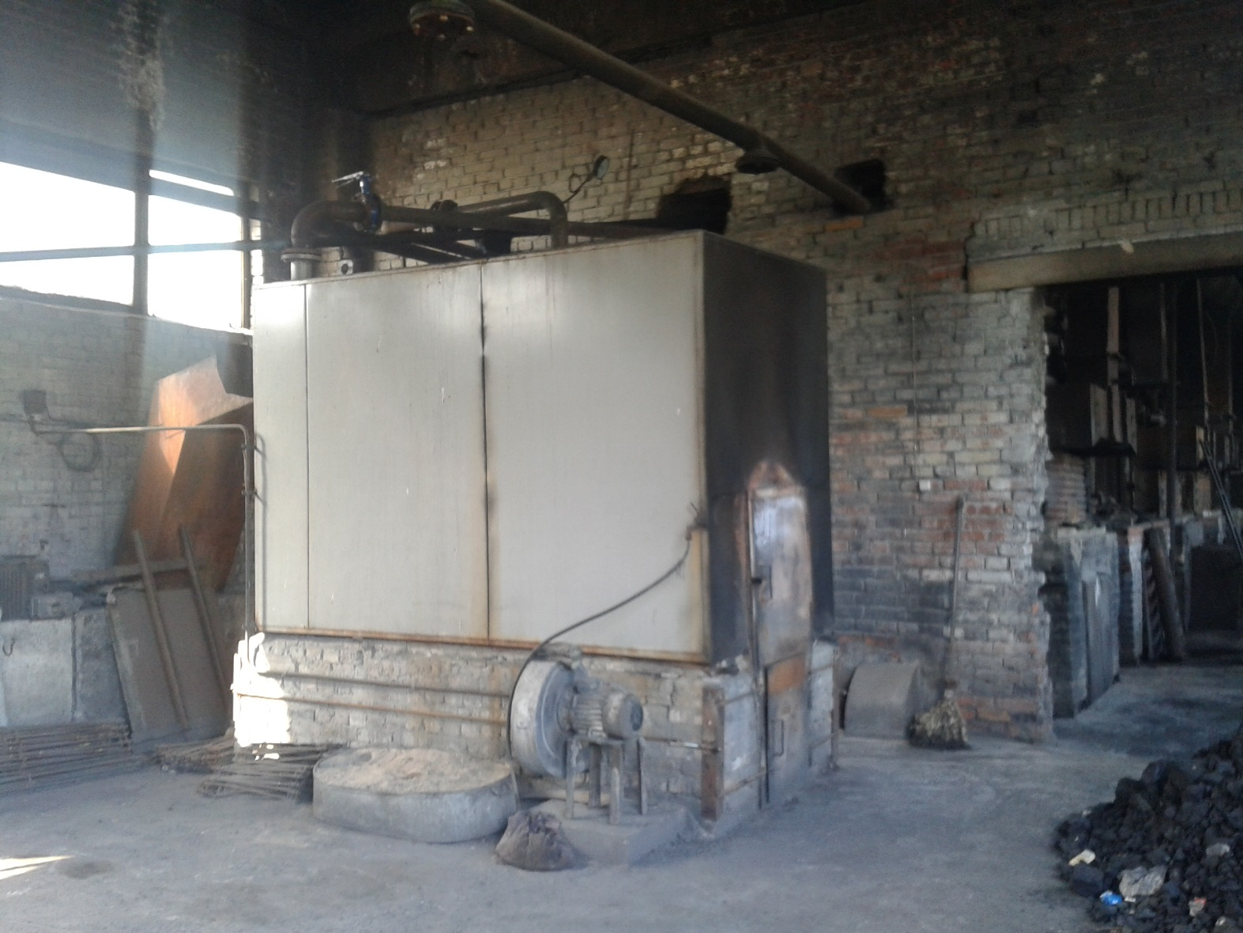
Рисунок 1.2.1.1 Котел «Луга-Лотос».
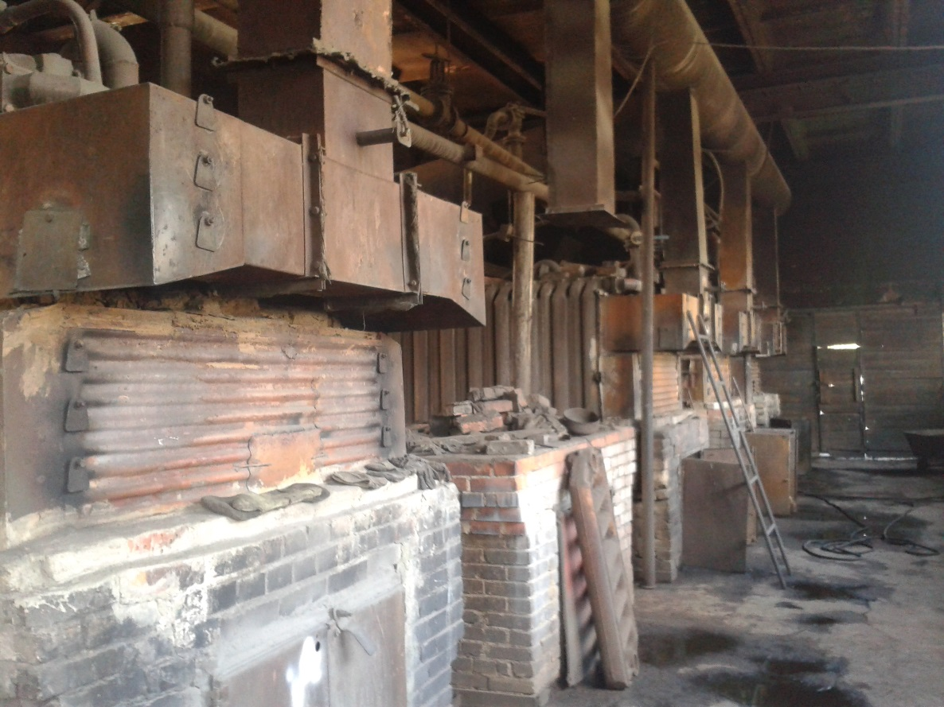
Рисунок 1.2.1.2 Котлы марки «Братск».

Котельная в п. ст. Громово.
Источником централизованного теплоснабжения п. ст. Громово является одна угольная котельная.
Основным оборудованием котельной являются 7 котлов, в т.ч. 4 котла марки «Луга-Лотос» КВР-1,5, производительной мощностью 1,29 Гкал/ч, вводом в эксплуатацию – 2010г., 3 водогрейных котла НР-18, производительной мощностью 0,65 Гкал/ч, вводом в эксплуатацию – 1998г.
Котельная производит тепловую энергию в виде горячей воды на нужды отопления и горячего водоснабжения. Горячее водоснабжение потребителей предусмотрено по открытой схеме. Удаление продуктов сгорания производится через одну стальную дымовую трубу, высотой 24 м и диаметром 830 мм за счет естественной тяги.
Состав основного и вспомогательного оборудования
Характеристика котла марки «Луга-Лотос» представлена в таблице 1.2.1.2, котла НР-18- в таблице 1.2.1.4. Перечень вспомогательного оборудования представлен в таблице 1.2.1.5.Основное оборудование котельной в п. ст. Громово изображено на рисунке 1.2.1.3.
Таблица 1.2.1.4
Основные технические характеристики котла НР-18.
Характеристика | Ед. изм. | Параметр
Производительность | Гкал/час | 0,65
Поверхность нагрева котла
16 секций | м2 | 27,0
24 секции | м2 | 40,0
32 секции | м2 | 53,0
Объем котла (32 секции):
полный | м3 | 1,27
секций | м3 | 0,07
Коллектор входной из труб
диаметр | мм | 159
толщина стенки | мм | 4,0
Коллектор котла из труб
диаметр | мм | 108
толщина стенки | мм | 4,0
Секции котла из труб
диаметр | мм | 89
толщина стенки | мм | 3,5
Рабочее давление | кг/см2 | 7,0
Пробное давление | кг/см2 | 9,0
Расчётная температура воды | °С | 70/115
КПД котла, не менее | % | 70
Масса | кг | 2100
Габариты:
длина 32/24/16 секций | мм | 2600/1950/1300
- ширина | мм | 2400
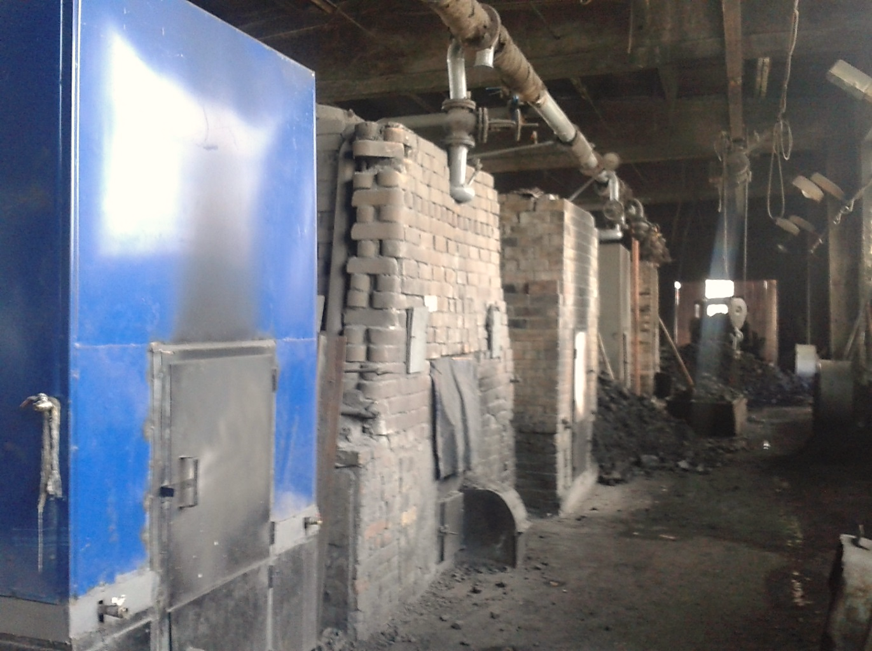
Рисунок 1.2.1.3 Основное оборудование котельной в п. ст. Громово.

Таблица 1.2.1.5
Перечень вспомогательного оборудования котельной.
№ п/п | Наименование | Тип насосного агрегата | Дата ввода в эксплуатацию | Кол-во, шт. | Подача насоса, м3/ч | Напор насоса, м вод. Ст. | Мощность электродвигателя, кВт
1 | Насос К 160-30 | Подпиточный | 01.01.2009 | 1 | 160 | 30 | 30,00
2 | Насос К 160-30 Б | Циркуляционный | 01.01.2010 | 1 | 140 | 22 | 18,50
3 | Насос К 160-65-200А | Циркуляционный (ГВС) | 01.01.2008 | 1 | 90 | 40 | 18,50
4 | Насос К 100-80-160 | Циркуляционный (ГВС) | 01.01.2003 | 1 | 100 | 32 | 15,00
5 | Вентилятор ВЦ № 4,75 | Вытяжная вентиляция | 01.01.2010 | 4 | - | - | 4,40
6 | Дымосос Д-10 | Тягодутьевые машины ВД И Д | 01.01.2010 | 1 | - | - | 18,50
7 | Тельфер | Т10542 | 01.01.1985 | 1 | - | - | -
8 | Аккумуляторный бак | - | 01.01.1985 | 1 | - | - | -

Котельная в пос. Владимировка.
Источником централизованного теплоснабжения пос. Владимировка является одна угольная котельная.
Основным оборудованием котельной являются 2 котла, в т. ч. котел марки «Луга-Лотос» КВР-0,8, производительной мощностью 0,69 Гкал/ч и водогрейный котел КСВ-ф-02, производительной мощностью 0,17 Гкал/ч, ввод в эксплуатацию – 2005 г. Котельная производит тепловую энергию только на нужды отопления. Горячее водоснабжение отсутствует.
Состав основного и вспомогательного оборудования
Характеристика котла КВР-0,8 марки «Луга-Лотос» представлена в таблице 1.2.1.6, котла КСВ-ф-0,2 в таблице 1.2.1.7. Перечень вспомогательного оборудования представлен в таблице 1.2.1.8.
Чертеж котла КВР-0,8 изображен на рисунке 1.2.1.4.
Таблица 1.2.1.6
Основные характеристики котла КВР-0,8 «Луга-Лотос».
Данные котла |  | Ед. изм. | Мощность котла
 |  |  | 0,8 МВт (0,69 Гкал)
Габаритные размеры в легкой обмуровке |  | м | 3,08 х 1,26 х 1,75
Вес |  | Т | 1,6
Габариты топки |  | М | 1,57 х 0,89 х 1,37
Площадь поверхности нагрева котла |  | м² | 46,92
Производительность котла |  | м³/ч | 34,5
Водяной объем |  | м³ | 1,97
Расход топлива при максимальной нагрузке | КПД 74% | Кг/ч | 266,41

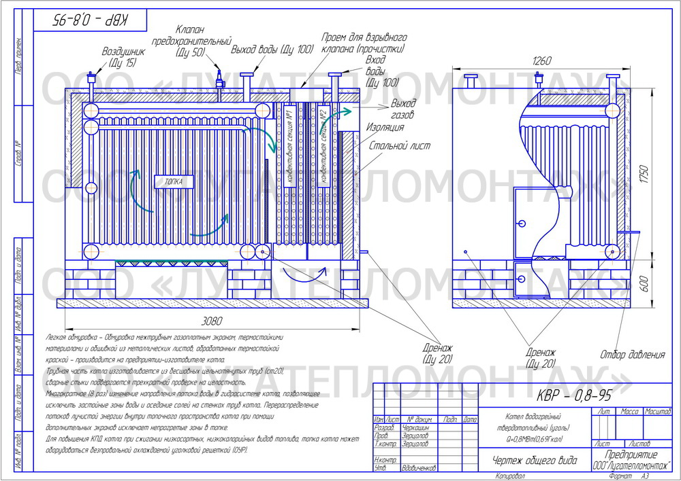
Рисунок 1.2.1.4 Чертеж котла КВР-0,8 с разрезом.

Таблица 1.2.1.7
Основные заводские технические характеристики котла КСВ-Ф-0,2.
Наименование показателей | Значение величины
Тепловая мощность, кВт | 200
Топливо | Уголь
Давление воды, Мпа | 0,6
Температура воды, ºС | До 115
КПД котла, % | 70
Габаритные размеры, мм | 2000 х 1300 х 2100
Масса котла, кг | 1330
Таблица 1.2.1.8
Перечень вспомогательного оборудования.
№ п/п | Наименование | Тип насосного агрегата | Дата ввода в эксплуатацию | Кол-во, шт. | Мощность электродвигателя, кВт
1 | Насос К-80-50-200 | Подпиточный | 01.01.2010 | 1 | 15
2 | Насос К-80-50-200 | Циркуляционный | 01.01.2010 | 1 | 15

Параметры установленной тепловой мощности теплофикационного оборудования и теплофикационной установки.
Характеристика имеющихся источников тепловой энергии представлена в таблице 1.2.2.1
Таблица 1.2.2.1
Централизованные источники тепловой энергии.
Наименование и адрес котельной | Количество котлов, шт. | Установленная мощность котельной, Гкал/ч | Располагаемая мощность, Гкал/ч | Вид топлива | Год ввода в эксплуатацию котлов | Система теплоснабжения | Протяженность тепловых сетей в 2-х трубном исполнении, м
Котельная в Пос. Громово | 6 | 6,99 | 5,85 | Каменный уголь | 2005-2011 | Двухтрубная открытая | 2288,8 метра, из них 1142 м – сети отопление и 1146,8 м – сети ГВС
Котельная в п. ст. Громово | 7 | 7,11 | 7,11 | Каменный уголь | 1998-2010 |  | 1692 метра, из них 881 м – сети отопление и 881 м – сети ГВС
Котельная в пос. Владимировка | 2 | 0,86 | 0,86 | Каменный уголь | 2005 |  | Сети отопления 297

Ограничения тепловой мощности и параметры располагаемой тепловой мощности.
По предоставленным данным теплогенерирующее оборудование существующих котельных ограничений по тепловой мощности не имеет. Следовательно, фактическая располагаемая тепловая мощность котлоагрегатов соответствует установленной (паспортной) мощности.
За исключение котельной пос. Громова, в которой один котел марки «Братск» выведен из эксплуатации, располагаемая мощность котельной не соответствуют установленной (паспортной) мощности.

Объем потребления тепловой энергии (мощности) и теплоносителя на собственные и хозяйственные нужды и параметры тепловой мощности нетто.
Таблица 1.2.4.1
Показатели объема потребления тепловой мощности на собственные и хозяйственные нужды и параметры тепловой мощности нетто за 2013 год.
Котельная | Установленная мощность котельной Гкал/час | Годовая выработка, Гкал | Расход теплоэнергии на собственные нужды, Гкал | Потери теплоэнергии на тепловых сетях, т. Гкал | Отпуск тепловой энергии в сеть, Гкал | Полезный отпуск тепловой энергии потребителям, Гкал | Мощность источника тепловой энергии нетто, Гкал/ч
Котельная в пос. Громово | 6,99 | 5053,39 | 155,72 | 1016,04 | 4897,67 | 3881,64 | 6,74
Котельная в п. ст. Громово | 7,11 | 7112,50 | 238,21 | 982,92 | 6874,29 | 5891,37 | 6,86
Котельная в пос. Владимировка | 0,86 | 674,20 | 13,47 | 126,28 | 660,72 | 534,44 | 0,83
Итого | 14,96 | 12840,09 | 407,41 | 2125,24 | 12423,68 | 10307,44 | 14,43

Срок ввода в эксплуатацию теплофикационного оборудования, год последнего освидетельствования при допуске к эксплуатации после ремонтов, год продления ресурса и мероприятия по продлению ресурса
Срок ввода теплофикационного оборудования представлен в таблице 1.2.2.1.
Основное теплофикационное оборудование периодически проходит плановые профилактические ремонты.
В таблице 1.2.5.1 приведены сроки эксплуатации основного теплогенерирующего оборудования муниципальных котельных, и информация о проведенных ремонтах котельных агрегатов.
Таблица 1.2.5.1
Сроки эксплуатации и проведенные ремонты котельного оборудования.
Срок эксплуатации котлов, лет | Число котлов, шт. | Число котлов, прошедших капитальный ремонт в период 1995 по 2012 годы. | Суммарная мощность по паспорту, Гкал/час
До 5 | 5 | - | 6,45
От 5 до 10 | 7 | - | 6,56
От 10 до 20 | 3 | - | 1,95
Итого | 15 | - | 14,96
*Данные по капитальному ремонту котлоагрегатов отсутствуют.

Схемы выдачи тепловой мощности, структура теплофикационных установок (если источник тепловой энергии - источник комбинированной выработки тепловой и электрической энергии).
Источники с комбинированной выработкой тепловой и электрической энергии на территории МО Громовское сельское поселение муниципального образования Приозерский муниципальный район отсутствуют.

Способ регулирования отпуска тепловой энергии от источников тепловой энергии с обоснованием выбора графика изменения температур теплоносителя.
Основной задачей регулирования отпуска теплоты в системах теплоснабжения является поддержание заданной температуры воздуха в отапливаемых помещениях при изменяющихся в течение отопительного периода внешних климатических условий и заданной температуры горячей воды, поступающей в системы горячего водоснабжения, при изменяющемся в течение суток расходе этой воды.
В настоящее время на котельных в пос. Громово, п. ст. Громово и пос. Владимировка, осуществляется центральное регулирование отпуска тепла в тепловые сети посредством изменения температуры прямой сетевой воды в зависимости от температуры наружного воздуха в соответствии с утвержденным температурным графиком.
Котельные работает по утвержденному температурному графику 95/70°С. Утвержденный температурный график рассчитанный на работу тепловой сети отопления по объектам теплоснабжения от котельных при расчетной температуре наружного воздуха -29°С, представлен в таблице 1.2.7.1.
В дни стояния положительных температур и в летний период температура теплоносителя в подающем трубопроводе поддерживается на уровне 70-75 °С, для обеспечения нормативных температур ГВС в местах водоразбора горячей воды потребителями (60°С).

Среднегодовая загрузка оборудования.
Среднегодовая загрузка оборудования определяется числом часов использования установленной тепловой мощности источника теплоснабжения.
Учет числа часов использования котельного оборудования (поагрегатно) на предприятии не ведется. Загрузка теплогенерирующего оборудования котельных в течение отопительного периода производилась, исходя из необходимости покрытия присоединенной тепловой нагрузки в соответствии с температурным графиком в конкретный период времени и учетом единичной мощности оборудования.

Способы учета тепла, отпущенного в тепловые сети.
На котельной в пос. Громово по состоянию на июнь 2013г. учет выработанной тепловой энергии не организован. Учет электроэнергии на котельной осуществляется счетчиком ЦЭ 2727 в количестве 2 штук.
На котельной в п. ст. Громово учет выработанной тепловой энергии не организован. Учет электроэнергии осуществляется счетчиком ЦЭ 2727.
На котельной в пос. Владимировка данные по учету выработанной тепловой энергии отсутствуют.

Статистика отказов и восстановлений оборудования источников тепловой энергии.
На котельной в пос. Громово в период с 2009 г. по 2012 г. зарегистрировано 12 аварий/отказов оборудования.
На котельной в п. ст. Громово В период с 2009 г. по 2012 г. на котельной зарегистрировано 11 отказов/аварий оборудования.
Остановки на котельной в пос. Владимировка с перебоем подачи потребителям тепловой энергии, инцидентов при которых произошло частичное или полное прекращение подачи тепловой энергии потребителям за последние три года не зафиксировано.
Данные по времени восстановления оборудования на котельных отсутствуют.

Предписание надзорных органов по запрещению дальнейшей эксплуатации источников тепловой энергии.
Предписаний надзорных органов по запрещению дальнейшей эксплуатации источников тепловой энергии на момент обследования специалистами ООО "Объединение энергоменеджмента" предоставлено.

Тепловые сети, сооружения на них и тепловые пункты.

Описание структуры тепловых сетей от каждого источника тепловой энергии, от магистральных выводов до центральных тепловых пунктов (если таковые имеются) или до ввода в жилой квартал или промышленный объект.
Характеристика имеющихся на территории Громовского сельского поселения тепловых сетей представлена в таблице 1.3.1.1
Таблица 1.3.1.1
Наименование | Ед. из. | Характеристика тепловых сетей
Источник теплоснабжения, связанный с тепловыми сетями |  | Пос. Громово | П. ст. Громово | Пос. Владимировка
Наименование предприятия, эксплуатирующего тепловые сети |  | ООО «ТеплоГарант» | ООО «ТеплоГарант» | ООО «ТеплоГарант»
Вид тепловых сетей (централизованный или локальный) |  | централизованные т/с | централизованные т/с | централизованные т/с
Протяженность трубопроводов тепловых сетей в 2х трубном исчислении | м | 2288,8, в т. ч.  отопление - 1142 ГВС 1146,8 м | 1692, в т. ч.  отопление – 881  ГВС 811 м | отопление – 297  ГВС - отсутствует
Тип теплоносителя и его параметры | ^{о}С | Вода  95/70 | Вода  95/70 | Вода  95/70
Способ прокладки |  | подземная бесканальная | Подземный, в непроходимых ж/б каналах, с гидро- и теплоизоляцией | подземная бесканальная, надземная в пенополиуретановой изоляцией
Периодичность и параметры испытаний (гидравлических, температурных, на тепловые потери) | лет | 1. Гидравлические испытания проводятся ежегодно после окончания отопительного сезона  2.Температурные испытания проводятся в конце отопительного сезона
Описание нормативов технологических затрат и потерь при передаче тепловой энергии, включаемых в расчет отпущенной тепловой энергии | К нормативам технологических потерь при передаче тепловой энергии относятся потери и затраты энергетических ресурсов, обусловленные техническим состоянием теплопроводов и оборудования и техническими решениями по надежному обеспечению потребителей тепловой энергией и созданию безопасных условий эксплуатации тепловых сетей, а именно:  1) потери и затраты теплоносителя (м³) в пределах установленных норм;  2) потери тепловой энергии теплопередачей через теплоизоляционные конструкции теплопроводов и с потерями и затратами теплоносителя (Гкал);  К нормируемым технологическим затратам теплоносителя относятся:  1) затраты теплоносителя на заполнение трубопроводов тепловых сетей перед пуском после плановых ремонтов и при подключении новых участков тепловых сетей;  2) технологические сливы теплоносителя средствами автоматического регулирования теплового и гидравлического режима, а также защиты оборудования;  3) технически обоснованные затраты теплоносителя на плановые эксплуатационные испытания тепловых сетей и другие регламентные работы.  К нормируемым технологическим потерям теплоносителя относятся технически неизбежные в процессе передачи и распределения тепловой энергии потери теплоносителя с его утечкой через не плотности в арматуре и трубопроводах тепловых сетей в пределах, установленных правилами технической эксплуатации электрических станций и сетей, а также правилами технической эксплуатации тепловых энергоустановок
Перечень выявленных бесхозяйных тепловых сетей и обоснование выбора организации, уполномоченной на их эксплуатацию | Выбор организации для обслуживания бесхозяйных тепловых сетей производится в соответствии со ст.15, пункта 6 Закона «О теплоснабжении» №190-ФЗ: «В случае выявления бесхозяйных тепловых сетей (тепловых сетей, не имеющих эксплуатирующей организации) орган местного самоуправления поселения или городского округа до признания права собственности на указанные бесхозяйные тепловые сети в течение тридцати дней с даты их выявления обязан определить теплосетевую организацию, тепловые сети которой непосредственно соединены с указанными бесхозяйными тепловыми сетями, или единую теплоснабжающую организацию в системе теплоснабжения, в которую входят указанные бесхозяйные тепловые сети и которая осуществляет содержание и обслуживание указанных бесхозяйных тепловых сетей. Орган регулирования обязан включить затраты на содержание и обслуживание бесхозяйных тепловых сетей в тарифы соответствующей организации на следующий период регулирования.»
Магистральные тепловые сети от котельных имеют радиально-тупиковую направленность, не имеют резервирования тепловой энергии. Внутриквартальные тепловые сети от котельных пос. Громово, п. ст. Громово и пос. Владимировка между собой не закольцованы, что не позволяет проводить переключения на время ремонтных работ.

Электронные и (или) бумажные карты (схемы) тепловых сетей в зонах действия источников тепловой энергии.
Электронные схемы существующих тепловых сетей в зоне действия централизованных источников изображены на рисунках 1.3.2.2-1.3.2.4.
На рисунке 1.3.2.1 представлены условные обозначения, используемые в данном разделе.
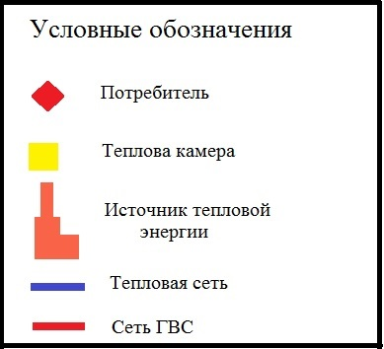
Рисунок 1.3.2.1 Условные обозначения.

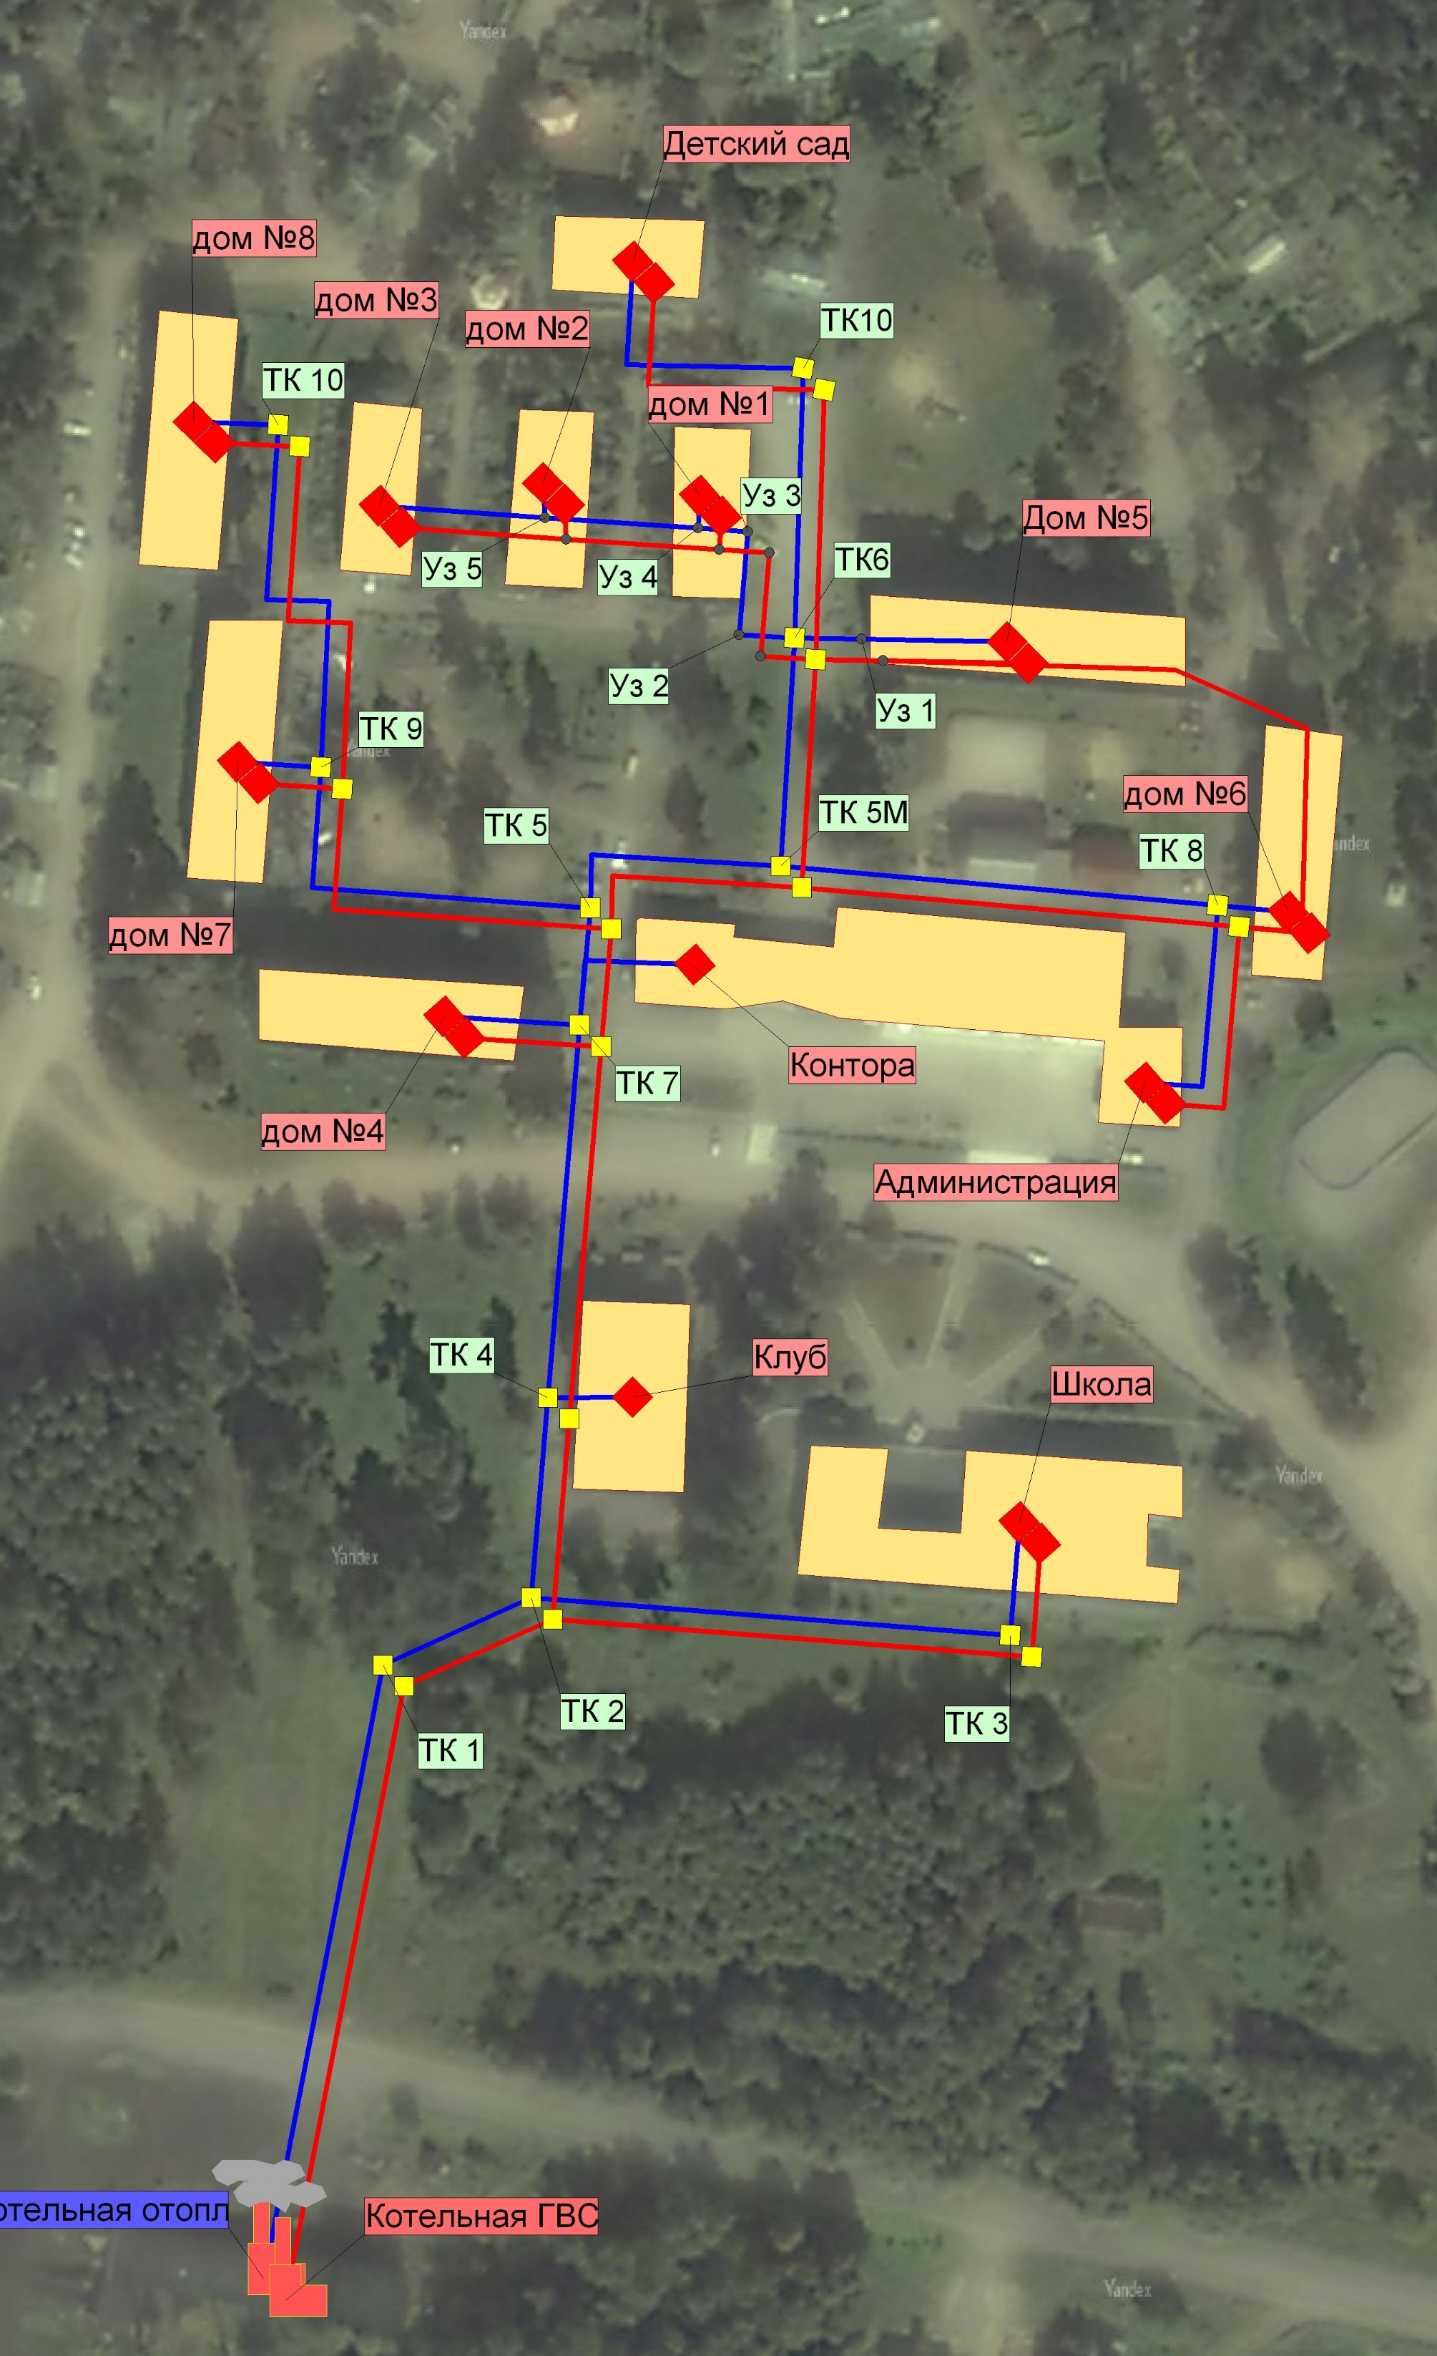
Рисунок 1.3.2.2 Существующая схема тепловой сети от котельной в пос. Громово.

Рисунок 1.3.2.3 Существующая схема тепловой сети от котельной в п. ст. Громово.

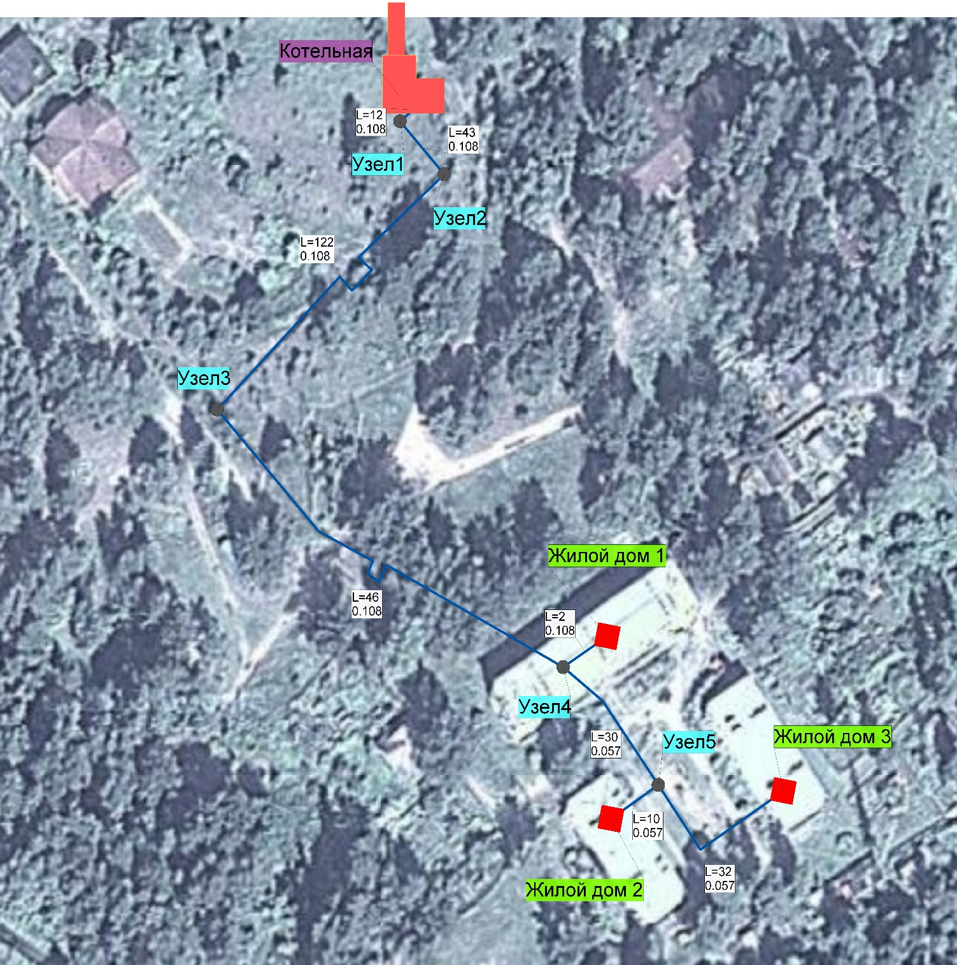
Рисунок 1.3.2.4 Существующая схема тепловой сети от котельной пос. Владимировка.

Параметры тепловых сетей, включая год начала эксплуатации, тип изоляции, тип компенсирующих устройств, тип прокладки, краткую характеристику грунтов в местах прокладки с выделением наименее надежных участков, определением их материальной характеристики и подключенной тепловой нагрузки.
Тепловые сети от котельных в пос. Громово, п. ст. Громово и пос. Владимировка имеют радиально-тупиковую структуру. В эксплуатации ООО «ТеплоГарант» находятся водяные тепловые сети, паровые сети отсутствуют.
Техническое состояние трубопроводов тепловых сетей от котельной в пос. Громово удовлетворительное, состояние трубопроводной арматуры и тепловой изоляции удовлетворительное. Не требуется проведения ремонтных работ.
Значительный срок эксплуатации тепловых сетей от котельной в п. ст. Громово неудовлетворительное. Требуется проведение работы по перекладке трубопроводов.
Котельная в пос. Громово имеет один магистральный вывод труб диаметром 219 мм, общей протяженностью 168,4 метров в двухтрубном исчислении.
Котельная в п. ст. Громово имеет два магистральных вывода труб диаметром 159 мм, общей протяженностью 204 метра в двухтрубном исчислении.
Котельная в пос. Владимировка имеет два магистральных вывода труб диаметром 108 мм, общей протяженностью 225 метра в двухтрубном исчислении.
В таблицах 1.3.3.1-1.3.3.4 представлена характеристика водяных тепловых сетей от котельных ООО «ТеплоГарант».
Таблица 1.3.1.1
Тепловые сети отопления от котельной в пос. Громово.
Наименование начала участка | Наименование конца участка | Длина участка, м | Внутренний диаметр подающего трубопровода, м | Внутренний диаметр обратного трубопровода, м
Котельная | ТК 1 | 119,4 | 0,2 | 0,2
ТК 1 | ТК 2 | 19 | 0,2 | 0,2
ТК 10 | дом №8 | 15 | 0,08 | 0,08
ТК 2 | ТК 4 | 30 | 0,2 | 0,2
ТК 2 | ТК 3 | 71,5 | 0,08 | 0,08
ТК 3 | Школа | 10 | 0,08 | 0,08
ТК 4 | ТК 7 | 100,5 | 0,15 | 0,15
ТК 4 | Клуб | 7,2 | 0,08 | 0,08
ТК 5 | ТК 9 | 68 | 0,1 | 0,1
ТК 5 | ТК 5М | 47 | 0,1 | 0,1
ТК 5М | ТК 8 | 119 | 0,1 | 0,1
ТК 5М | ТК6 | 55 | 0,1 | 0,1
ТК 7 | ТК 5 | 30 | 0,15 | 0,15
ТК 7 | дом №4 | 5 | 0,1 | 1
ТК 7 | Контора | 9,5 | 0,08 | 0,08
ТК 8 | дом №6 | 4,8 | 0,08 | 0,08
ТК 8 | Администрация | 55 | 0,05 | 0,05
ТК 9 | дом №7 | 15 | 0,08 | 0,08
ТК 9 | ТК 10 | 76 | 0,1 | 0,1
ТК10 | Детский сад | 42,6 | 0,065 | 0,065
ТК6 | Уз 1 | 18 | 0,08 | 0,08
ТК6 | ТК10 | 73 | 0,1 | 0,1
ТК6 | Уз 2 | 18 | 0,065 | 0,065
Уз 1 | Дом №5 | 37 | 0,08 | 0,08
Уз 2 | Уз 3 | 15 | 0,065 | 0,065
Уз 3 | Уз 4 | 1,5 | 0,065 | 0,065
Уз 4 | дом №1 | 1 | 0,065 | 0,065
Уз 4 | Уз 5 | 39 | 0,065 | 0,065
Уз 5 | дом №3 | 39 | 0,065 | 0,065
Уз 5 | дом №2 | 1 | 0,065 | 0,065
ИТОГО |  | 1142
Таблица 1.3.1.2
Тепловые сети горячего водоснабжения от котельной в пос. Громово.
Наименование начала участка | Наименование конца участка | Длина участка, м | Внутренний диаметр подающего трубопровода, м | Внутренний диаметр обратного трубопровода, м
Котельная | ТК 1 | 119,4 | 0,15 | 0,1
ТК 1 | ТК 2 | 19 | 0,1 | 0,08
ТК 10 | дом №8 | 15 | 0,05 | 0,05
ТК 2 | ТК 4 | 30 | 0,1 | 0,08
ТК 2 | ТК 3 | 71,5 | 0,05 | 0,05
ТК 3 | Школа | 10 | 0,05 | 0,05
ТК 4 | ТК 7 | 100,5 | 0,065 | 0,05
ТК 5 | ТК 9 | 68 | 0,065 | 0,05
ТК 5 | ТК 5М | 47 | 0,065 | 0,05
ТК 5М | ТК 8 | 119 | 0,065 | 0,05
ТК 5М | ТК6 | 55 | 0,065 | 0,05
ТК 7 | ТК 5 | 30 | 0,065 | 0,05
ТК 7 | дом №4 | 5 | 0,065 | 0,065
ТК 8 | дом №6 | 4,8 | 0,05 | 0,05
ТК 8 | Администрация | 55 | 0,05 | 0,05
ТК 9 | дом №7 | 15 | 0,065 | 0,05
ТК 9 | ТК 10 | 76 | 0,05 | 0,05
ТК10 | Детский сад | 42,6 | 0,05 | 0,05
ТК6 | Уз 1 | 18 | 0,065 | 0,05
ТК6 | ТК10 | 73 | 0,065 | 0,05
ТК6 | Уз 2 | 18 | 0,065 | 0,05
Уз 1 | Дом №5 | 37 | 0,065 | 0,05
Уз 1 | ТК 8 | 21,5 | 0,05 | 0,05
Уз 2 | Уз 3 | 15 | 0,065 | 0,05
Уз 3 | Уз 4 | 1,5 | 0,065 | 0,05
Уз 4 | дом №1 | 1 | 0,065 | 0,05
Уз 4 | Уз 5 | 39 | 0,065 | 0,05
Уз 5 | дом №3 | 39 | 0,065 | 0,05
Уз 5 | дом №2 | 1 | 0,065 | 0,05
ИТОГО |  | 1146,8

Таблица 1.3.3.3
Тепловые сети отопления от котельной в п. ст. Громово.
Наименование начала участка | Наименование конца участка | Длина участка, м | Внутренний диаметр подающего трубопровода, м | Внутренний диаметр обратного трубопровода, м | Вид прокладки тепловой сети | Материал труб
Котельная | ТК1 | 20 | 0,159 | 0,159 | Подземный, в непроходимых ж/б каналах, с гидро- и теплоизоляцией | Сталь
ТК2 | ТК3 | 60 | 0,110 | 0,110 |  | ПХВ
Котельная | ТК4 | 40 | 0,159 | 0,159 |  | Сталь
ТК5 | Ул. Строителей, 5 | 60 | 0,108 | 0,108 |  | Сталь
ТК5 | ТК6 | 50 | 0,133 | 0,133 |  | Сталь
ТК6 | Детский сад №35 | 12 | 0,089 | 0,076 |  | Сталь
ТК 9 | ТК10 | 85 | 0,108 | 0,108 |  | Сталь
ТК10 | ТК11 | 70 | 0,076 | 0,076 |  | Сталь
ТК11 | Ул. Строителей, 1 | 20 | 0,076 | 0,076 |  | Сталь
ТК1 | Узел 1 | 64 | 0,159 | 0,159 |  | Сталь
Узел 1 | ТК2 | 50 | 0,108 | 0,108 |  | Сталь
ТК6 | ТК7 | 32 | 0,133 | 0,133 |  | Сталь
ТК7 | Ул. Строителей, 6 | 25 | 0,089 | 0,089 |  | Сталь
ТК7 | ТК8 | 35 | 0,133 | 0,133 |  | Сталь
ТК8 | Ул. Строителей, 11 | 11 | 0,089 | 0,089 |  | Сталь
ТК8 | ТК 9 | 33 | 0,133 | 0,133 |  | Сталь
ТК2 | Ул. Строителей, 10 | 15 | 0,089 | 0,089 |  | Сталь
ТК 9 | Ул. Строителей, 3 | 25 | 0,089 | 0,089 |  | Сталь
ТК4 | ТК5 | 80 | 0,159 | 0,159 |  | Сталь
ТК10 | Ул. Строителей, 2 | 12 | 0,076 | 0,076 |  | Сталь
ТК3 | Ул. Строителей, 8 | 12 | 0,089 | 0,089 |  | Сталь
ТК11 | Магазин | 70 | 0,076 | 0,076 |  | Сталь
ИТОГО |  | 881

Таблица 1.3.3.4
Тепловые сети горячего водоснабжения от котельной в п. ст. Громово.
Наименование начала участка | Наименование конца участка | Длина участка, м | Внутренний диаметр подающего трубопровода, м | Внутренний диаметр обратного трубопровода, м | Вид прокладки тепловой сети | Материал труб
Котельная | ТК1 | 20 | 0,089 | 0,057 | Подземный, в непроходимых ж/б каналах, с гидро- и теплоизоляцией | ПВХ
ТК2 | ТК3 | 60 | 0,05 | 0,04 |  | Сталь
Котельная | ТК4 | 40 | 0,089 | 0,076 |  | Сталь
ТК5 | Ул. Строителей, 5 | 60 | 0,057 | 0,057 |  | Сталь
ТК5 | ТК6 | 50 | 0,089 | 0,057 |  | Сталь
ТК6 | Детский сад №35 | 12 | 0,057 | 0,042 |  | Сталь
ТК 9 | ТК10 | 85 | 0,076 | 0,057 |  | Сталь
ТК10 | ТК11 | 70 | 0,057 | 0,057 |  | Сталь
ТК11 | Ул. Строителей, 1 | 20 | 0,057 | 0,057 |  | Сталь
ТК1 | Узел 1 | 64 | 0,089 | 0,057 |  | Сталь
Узел 1 | ТК2 | 50 | 0,076 | 0,057 |  | Сталь
ТК6 | ТК7 | 32 | 0,089 | 0,057 |  | ПВХ
ТК7 | Ул. Строителей, 6 | 25 | 0,057 | 0,042 |  | ПВХ
ТК7 | ТК8 | 35 | 0,089 | 0,057 |  | Сталь
ТК8 | Ул. Строителей, 11 | 11 | 0,057 | 0,042 |  | Сталь
ТК8 | ТК 9 | 33 | 0,089 | 0,05 |  | Сталь
ТК2 | Ул. Строителей, 10 | 15 | 0,057 | 0,042 |  | Сталь
ТК 9 | Ул. Строителей, 3 | 25 | 0,057 | 0,057 |  | Сталь
ТК4 | ТК5 | 80 | 0,089 | 0,057 |  | Сталь
ТК10 | Ул. Строителей, 2 | 12 | 0,057 | 0,057 |  | Сталь
ТК3 | Ул. Строителей, 8 | 12 | 0,057 | 0,042 |  | Сталь
Котельная | ТК1 | 20 | 0,089 | 0,057 |  | Сталь
ИТОГО |  | 811

Таблица 1.3.1.5
Тепловые сети отопления от котельной пос. Владимировка.
Наименование начала участка | Наименование конца участка | Длина участка, м | Внутренний диаметр подающего трубопровода, м | Внутренний диаметр обратного трубопровода, м | Вид прокладки тепловой сети
Котельная | Узел1 | 12 | 0,108 | 0,108 | Подземная бесканальная
Узел1 | Узел2 | 43 | 0,108 | 0,108 | Подземная бесканальная
Узел2 | Узел3 | 122 | 0,108 | 0,108 | Подземная бесканальная
Узел3 | Узел4 | 46 | 0,108 | 0,108 | Подземная бесканальная
Узел4 | Узел5 | 30 | 0,057 | 0,057 | Надземная
Узел5 | Жилой дом 2 | 10 | 0,057 | 0,057 | Надземная
Узел4 | Жилой дом 1 | 2 | 0,108 | 0,108 | Подземная бесканальная
Узел5 | Жилой дом 3 | 32 | 0,057 | 0,057 | Надземная
Итого |  | 297

Описание типов и количества секционирующей и регулирующей арматуры на тепловых сетях.
В качестве запорной арматуры на трубопроводах системы отопления (СО) в тепловых камерах (ТК) установлены задвижки стальные: 50,80,100,150,200мм, давлением -1,6 МПа. Кроме того, в точках подъема предусмотрены воздушники (вентили стальные) диаметрами 15,20,25мм, в точках отпуска предусмотрены спускники (вентили стальные) диаметром 25,40 мм.

Описание типов и строительных особенностей тепловых камер и павильонов.
Данные по типам и строительным особенностям тепловых камер и павильонов не предоставлены.

Описание графиков регулирования отпуска тепла в тепловые сети с анализом их обоснованности.
Регулирование режима работы систем теплопотребления абонентов, осуществляется по температурным графикам для потребителей, разработанных с учетом режима работы схемы подключения.
Тепловая энергия на отопление отпускается потребителям по температурному графику 95 – 70 °С.
Горячую воду на нужды ГВС отпускают с температурой 60 – 50 °С.

Фактические температурные режимы отпуска тепла в тепловые сети и их соответствие утвержденным графикам регулирования отпуска тепла в тепловые сети.
Фактические температурные режимы отпуска тепла в тепловые сети соответствуют утверждённому графику, представленному в таблице 1.3.7.1.
Таблица 1.3.7.1
Утвержденный температурный график работы котельной.
Расчетная температура наружного воздуха ,⁰С |  | -29
Температура воды в подающем трубопроводе ,⁰С |  | 95
Температура воды в обратном трубопроводе, ⁰С |  | 70
Температура наружного воздуха, ⁰С | Температура сетевой воды в подающем труб-де, ⁰С | Температура сетевой воды в обратном труб-де, ⁰С
+10 | 36 | 32
+9 | 38 | 33
+8 | 40 | 34
+7 | 42 | 35
+6 | 44 | 36
+5 | 45 | 38
+4 | 47 | 39
+3 | 49 | 40
+2 | 51 | 41
+1 | 52 | 42
0 | 53 | 43
-1 | 55 | 44
-2 | 57 | 45
-3 | 59 | 46
-4 | 60 | 47
-5 | 61 | 48
-6 | 63 | 49
-7 | 65 | 50
-8 | 66 | 51
-9 | 67 | 52
-10 | 68 | 53
-11 | 70 | 54
-12 | 72 | 55
-13 | 73 | 56
-14 | 74 | 57
-15 | 75 | 58
-16 | 77 | 59
-17 | 79 | 59
-18 | 81 | 60
-19 | 82 | 61
-20 | 83 | 62
-21 | 85 | 63
-22 | 87 | 64
-23 | 88 | 65
-24 | 89 | 66
-25 | 90 | 67
-26 | 92 | 67
-27 | 93 | 68
-28 | 94 | 69
-29 | 95 | 70

Гидравлические режимы тепловых сетей и пьезометрические графики.
Электронная модель используется в качестве основного инструментария для проведения теплогидравлических расчетов для различных сценариев развития системы теплоснабжения сельского поселения.
Гидравлический расчет тепловых сетей был выполнен с применением электронной модели системы теплоснабжения Zulu Thermo 7.0. Результаты выполненных теплогидравлических расчетов системы отопления от источников тепловой энергии МО Громовское сельское поселение представлены на пьезометрических графиках.
Фактические пьезометрические графики тепловой сети до тупиковых самых удаленных потребителей представлены на рисунках 1.3.8.1 - 1.3.8.5.
На пьезометрическом графике отображаются:
- линия давления в подающем трубопроводе красным цветом;
- линия давления в обратном трубопроводе синим цветом;
- линия поверхности земли пунктиром;
- линия статического напора голубым пунктиром;
- линия давления вскипания оранжевым цветом.
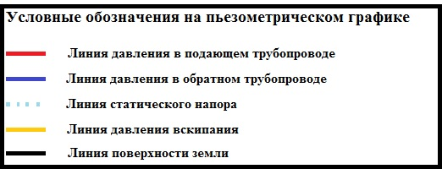

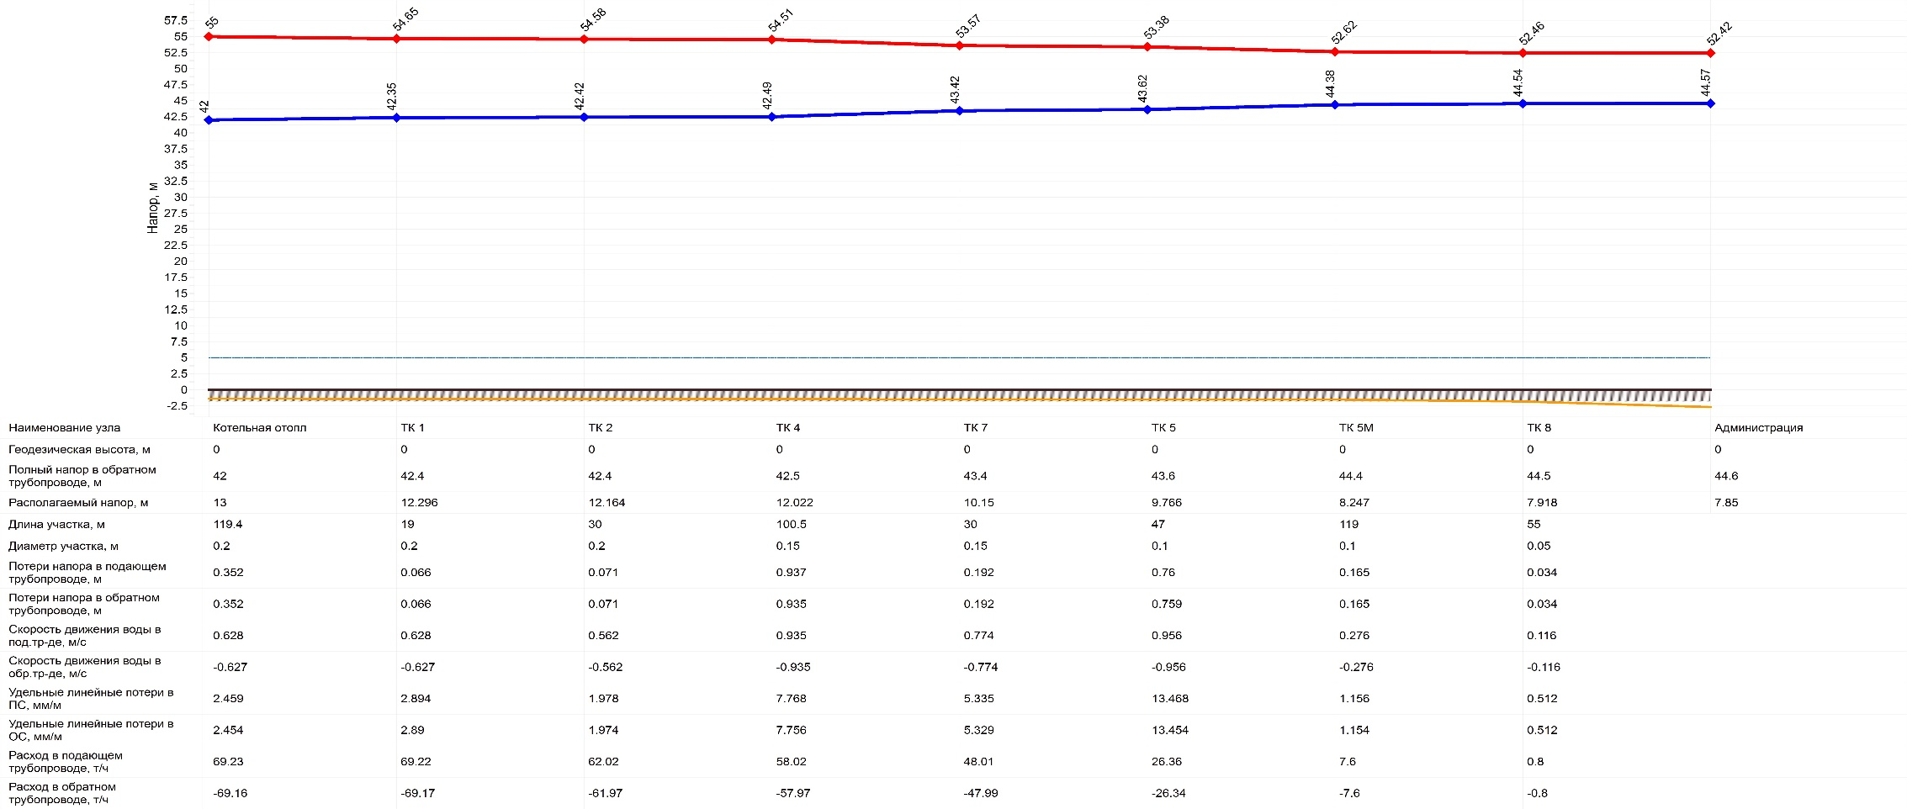
Рисунок 1.3.8.1 Фактический пьезометрический график тепловой сети от котельной в пос. Громово до удаленного потребителя «Администрации».
Как видно их пьезометрического графика, данная котельная обеспечивает необходимый располагаемый напор на вводах конечного потребителя для обеспечения надежной циркуляции теплоносителя внутри домовой системы отопления. Расчетные значения перепадов давлений в котельных между прямой и обратной магистралями, а также значения давлений соизмеримы с фактическими. Также видно, что скорость воды в трубопроводах на участках, приближенных к удаленному потребителю стремится к нулю, что ведет к застою воды в трубопроводе.
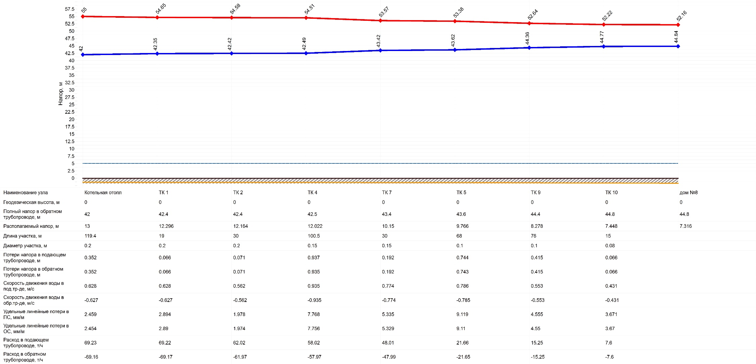
Рисунок 1.3.8.2 Фактический пьезометрический график тепловой сети от котельной в пос. Громово до удаленного потребителя ж/д 8.
Как видно их пьезометрического графика, данная котельная обеспечивает необходимый располагаемый напор на тупиковых потребителях. Также из пьезометрического графика видно, что тепловые сети обладают достаточной пропускной способностью.

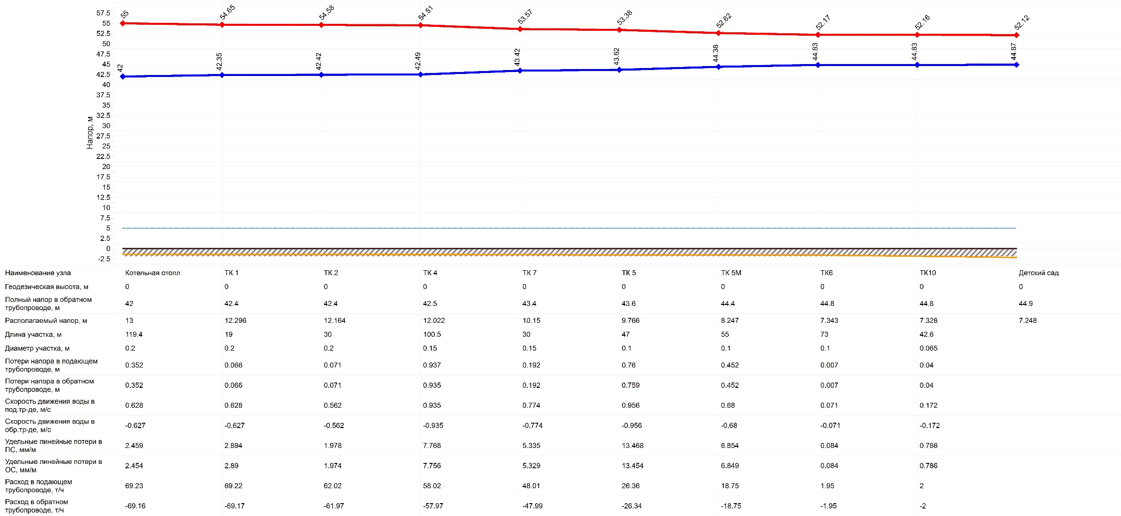
Рисунок 1.3.8.3 Фактический пьезометрический график тепловой сети от котельной в пос. Громово до удаленного потребителя «Детский сад».
Как видно их пьезометрического графика, данная котельная обеспечивает необходимый располагаемый напор на тупиковых потребителях. Также видно, что скорость воды в трубопроводах на участках, приближенных к удаленному потребителю стремится к нулю, что ведет к застою воды в трубопроводе.
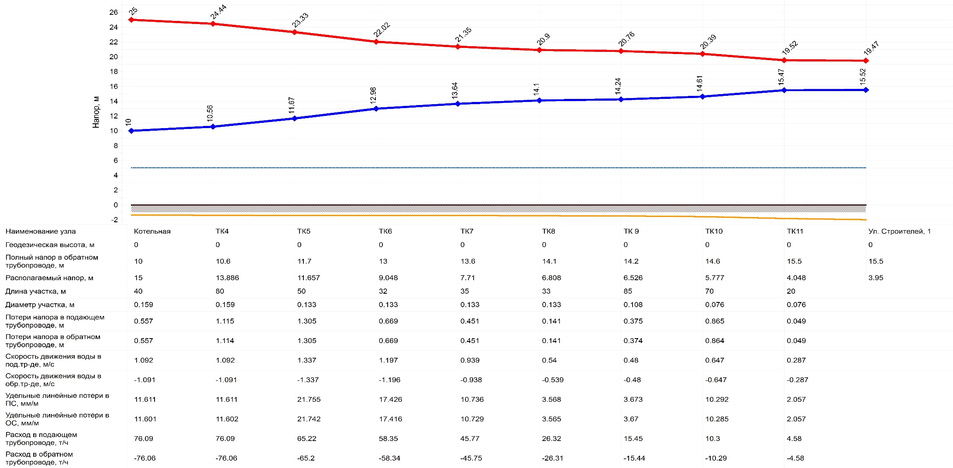
Рисунок 1.3.8.4 Фактический пьезометрический график тепловой сети от котельной в п. ст. Громово до удаленного потребителя ж/д 1.
Как видно их пьезометрического графика, данная котельная не обеспечивает нормативный необходимый располагаемый напор на тупиковых потребителях, что приводит к недотопу зданий, гидравлической разрегулированности тепловой сети.
Также видно, что скорость воды в трубопроводах на участках, приближенных к удаленному потребителю стремится к нулю, что ведет к застою воды в трубопроводе.
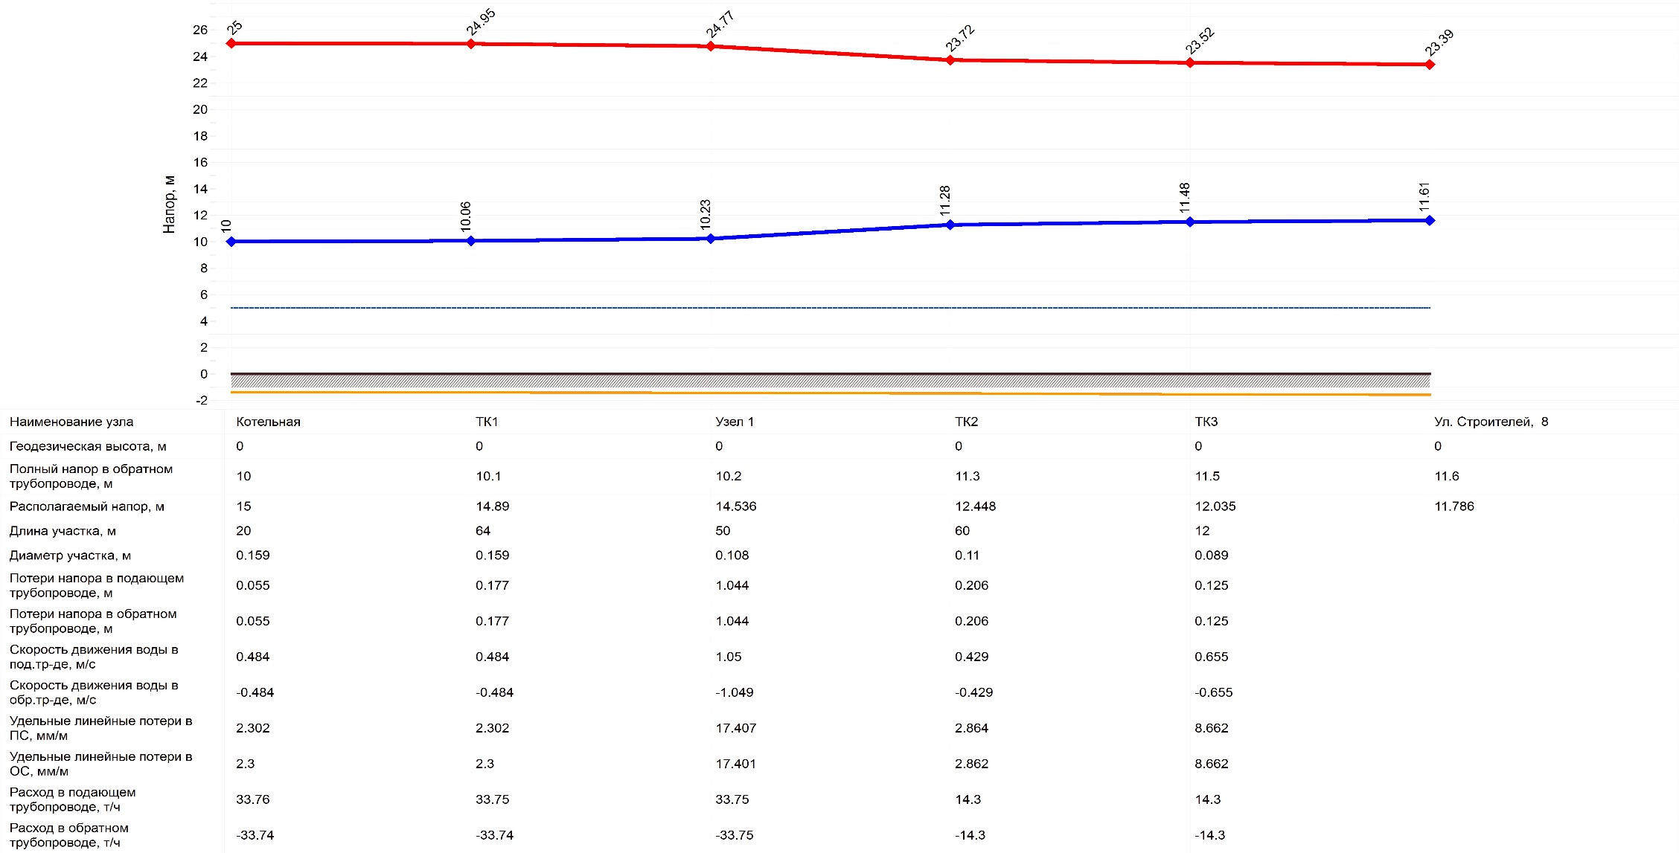
Рисунок 1.3.8.5 Фактический пьезометрический график тепловой сети от котельной в п. ст. Громово до удаленного потребителя ж/д 8.
Как видно их пьезометрического графика, данная котельная обеспечивает необходимый располагаемый напор на вводах конечного потребителя для обеспечения надежной циркуляции теплоносителя внутри домовой системы отопления.
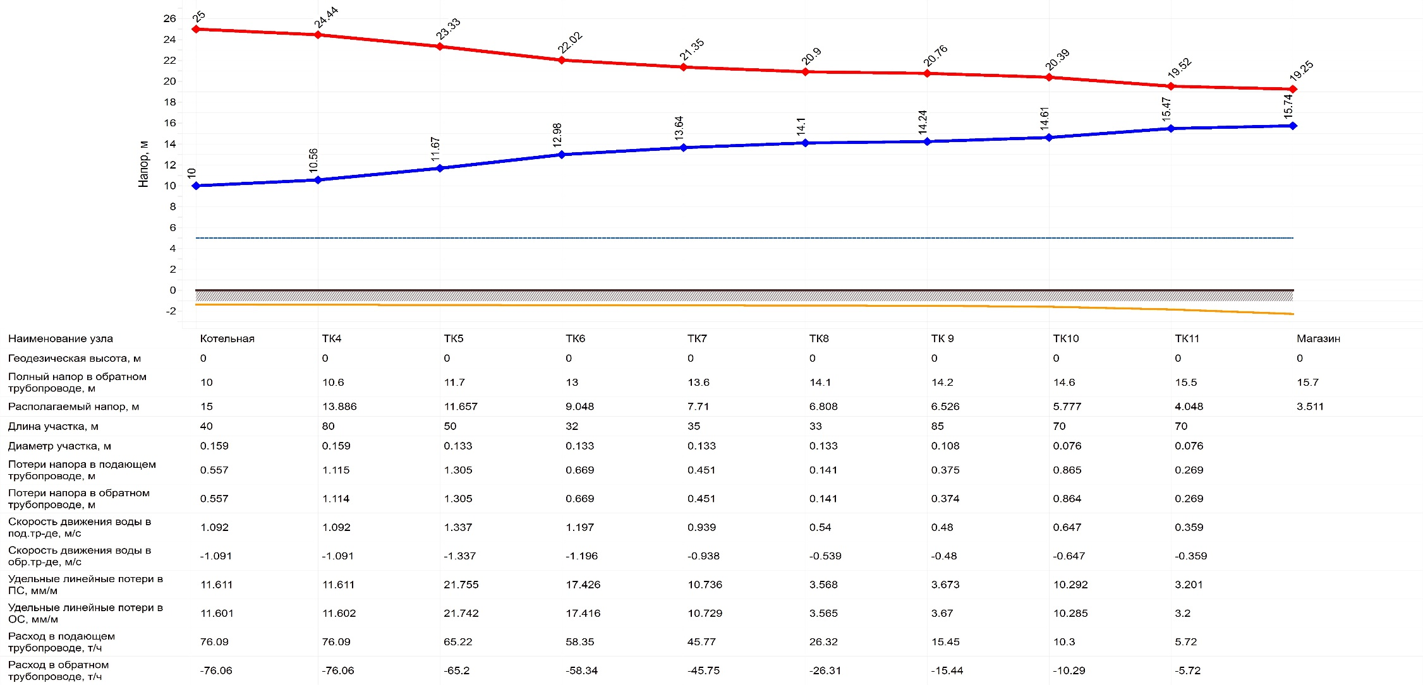
Рисунок 1.3.8.5 Фактический пьезометрический график тепловой сети от котельной в п.ст. Громово до удаленного потребителя «Магазин».
Как видно их пьезометрического графика, данная котельная не обеспечивает нормативный необходимый располагаемый напор на тупиковых потребителях, что приводит к недотопу зданий, гидравлической разрегулированности тепловой сети. Также видно, что скорость воды в трубопроводах на участках, приближенных к удаленному потребителю стремится к нулю, что ведет к застою воды в трубопроводе.

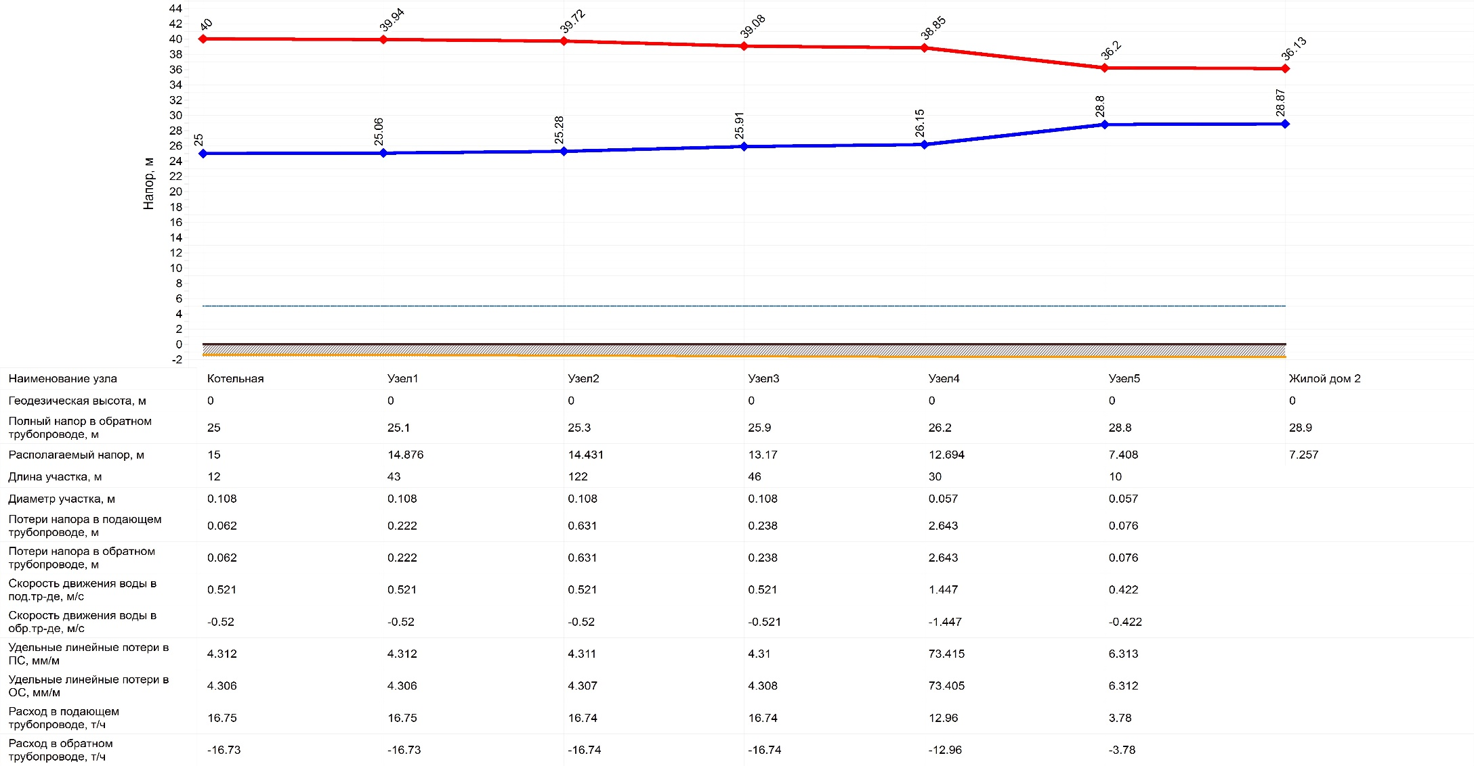
Рисунок 1.3.8.6 Фактический пьезометрический график тепловой сети от котельной в Владимировка до удаленного потребителя «Жилой дом 2».
Как видно их пьезометрического графика, данная котельная обеспечивает необходимый располагаемый напор на тупиковых потребителях. Скорость движения воды в норме.

Статистика отказов тепловых сетей (аварий, инцидентов) за последние 5 лет.
Статистика по отказам тепловой сети (авариям, инцидентам) от котельной в пос. Громово за последние 3 года не велась.
На тепловой сети от котельной в п. ст. Громово в 2009 г. 14 сентября произошла авария на ТК-6, потери составили 50 куб. м. воды.

Статистика восстановлений (аварийно-восстановительных ремонтов) тепловых сетей и среднее время, затраченное на восстановление работоспособности тепловых сетей, за последние 5 лет.
Ликвидация аварии и её последствий должна вестись так, чтобы минимизировать возможный ущерб в первую очередь для жизни и здоровья людей и надёжности теплоснабжения, во вторую очередь - для системы теплоснабжения, в третью очередь - для имущества третьих лиц.
На случай возникновения аварийных ситуаций должен быть разработан и доведён до всех ответственных лиц план ликвидации аварийных ситуаций. План ликвидации должен быть согласован с теплоснабжающей организацией.
Каждая эксплуатирующая организация должна обеспечивать постоянную методическую, техническую и организационную готовность к предотвращению аварийных ситуаций, могущих возникнуть в процессе эксплуатации (элемента) систем теплоснабжения или тепловых сетей, находящихся в её ведении.
Тепловые сети подразделяются на магистральные, распределительные, квартальные и ответвления от магистральных и распределительных тепловых сетей к отдельным зданиям и сооружениям. Разделение тепловых сетей устанавливается проектом или эксплуатационной организацией.
Потребители теплоты по надежности теплоснабжения делятся на три категории:
Первая категория - потребители, не допускающие перерывов в подаче расчетного количества теплоты и снижения температуры воздуха в помещениях ниже предусмотренных ГОСТ 30494.
Например, больницы, родильные дома, детские дошкольные учреждения с круглосуточным пребыванием детей, картинные галереи, химические и специальные производства, шахты и т.п.
Вторая категория - потребители, допускающие снижение температуры в отапливаемых помещениях на период ликвидации аварии, но не более 54 ч:
жилых и общественных зданий до 12 °С;
промышленных зданий до 8 °С.
Третья категория - остальные потребители.
Для потребителей первой категории следует предусматривать установку местных резервных источников теплоты (стационарных или передвижных). Допускается предусматривать резервирование, обеспечивающее при отказах 100 % подачу теплоты от других тепловых сетей.
Для потребителей остальных категорий расчетное время восстановления приведено в таблице 1.3.10.1

Таблица 1.3.10.1
Расчетное время на восстановление тепловых сетей.
Диаметр труб тепловых сетей, мм | Время восстановления теплоснабжения, ч | Расчетная температура наружного воздуха для проектирования отопления t_{о}, °С
 |  | минус 10 | минус 20 | минус 30 | минус 40 | минус 50
 |  | Допускаемое снижение подачи теплоты, %, до
300 | 15 | 32 | 50 | 60 | 59 | 64
400 | 18 | 41 | 56 | 65 | 63 | 68
500 | 22 | 49 | 63 | 70 | 69 | 73
600 | 26 | 52 | 68 | 75 | 73 | 77
700 | 29 | 59 | 70 | 76 | 75 | 78
800-1000 | 40 | 66 | 75 | 80 | 79 | 82
1200-1400 | До 54 | 71 | 79 | 83 | 82 | 85
Данные по аварийно-восстановительным ремонтам тепловых сетей за последние 5 лет не предоставлены.

Описание процедур диагностики состояния тепловых сетей и планирования капитальных (текущих) ремонтов.
Трубопроводы тепловых сетей - это важный элемент систем теплоснабжения. С течением времени в процессе эксплуатации в основном за счет процессов коррозии происходит ухудшение технического состояния трубопроводов. Это служит причиной нарушения сплошности металла труб, сопровождающегося истечением теплоносителя - образование течей.
Наиболее эффективным способом предотвращения течей является своевременная замена ветхих участков трубопровода - перекладка.
На сетях проводятся текущие и капитальные ремонты в межотопительный период. Для выявления мест утечек теплоносителя из трубопроводов, теплоснабжающие и теплосетевые организации применяют следующий метод:
Опресcовка на прочность повышенным давлением. Метод применяется и был разработан с целью выявления ослабленных мест трубопровода в ремонтный период и исключения появления повреждений в отопительный период. Он имел долгий период освоения и внедрения, но в настоящее время показывает низкую эффективность 20 – 40%. То есть только 20% повреждений выявляется в ремонтный период и 80% уходит на период отопления. Метод применяется в комплексе оперативной системы сбора и анализа данных о состоянии теплопроводов.
Осуществив диагностику и определив участки, требующие капитального ремонта, ресурсоснабжающей организацией предоставляется возможность выбора участков для первоочередной перекладки, которые характеризуются наибольшей вероятностью образования течи. Для участков, которые вынужденно оставлены в эксплуатации, организации имеют информацию о месте расположения наибольших дефектов (критические) и возможность осуществить профилактические ремонтные работы по предотвращению образования течей.
Испытания проводятся в соответствии с ПТЭ и Методическими указаниями по определению тепловых потерь в водяных тепловых сетях (РД 34.09.255-97). Результаты испытаний обрабатываются и оформляются техническим отчетом, в котором отражаются фактические эксплуатационные среднегодовые тепловые потери через тепловую изоляцию. На основании результатов испытаний формируется перечень мероприятий и график их выполнения по приведению тепловых потерь к нормативному значению, связанных с восстановлением и реконструкцией тепловой изоляции на участках с повышенными тепловыми потерями, заменой трубопроводов с изоляцией заводского изготовления, имеющей наименьший коэффициент теплопроводности, монтажу систем попутного дренажа на участках подверженных затоплению и т.д.

Описание периодичности и соответствия техническим регламентам и иным обязательным требованиям процедур летних ремонтов с параметрами и методами испытаний (гидравлических, температурных, на тепловые потери) тепловых сетей.
В соответствии с требованиями ПТЭ тепловых энергоустановок, 2003 г., раздел 6.2, каждое предприятие, эксплуатирующее тепловые сети, обязано проводить необходимые регламентные испытания тепловых сетей, объем, и периодичность которых определены в ПТЭ.
1. Процедура ремонтов.
1.1. Ремонт оборудования тепловых сетей производится в соответствии с требованиями Правил организации технического обслуживания и ремонта оборудования, зданий и сооружений электростанций и сетей (СО 34.04.181-2003).
1.2. Работы по текущему ремонту проводятся ежегодно по окончанию отопительного сезона, график проведения работ уточняется на основании результатов проведения гидравлических испытаний на плотность и прочность.
1.3. Капитальный ремонт проводится в соответствии с утвержденным годовым графиком ремонта. Мероприятия по капитальному ремонту планируются исходя из фактического состояния сетей, на основании анализа технического состояния оборудования по актам осмотра трубопроводов в шурфе (контрольные шурфы), аварийных актов и т.п. Учитывая техническое состояние оборудования тепловых сетей, работы по капитальному ремонту планируются ежегодно.
2. Проведение испытаний тепловых сетей (гидравлических, температурных, на тепловые потери).
2.1. От котельных испытания проводятся 1 раз. После проведения ремонтных работ по устранению дефектов отремонтированные участки подвергаются испытаниям отдельно каждый.
Испытания проводятся по отдельным магистралям согласно утвержденной программы.
2.2. Испытания тепловых сетей на максимальную температуру планируется проводить с периодичностью 1 раз в 5 лет.
Режим испытаний определяется утвержденной программой – давление в трубопроводах тепловой сети, скорость подъема температуры теплоносителя, максимальная температура в подающем трубопроводе, время выдерживания максимального температурного режима. Испытания проводились с учетом температурного графика на соответствующую температуру. Испытания проводятся в соответствии с «Методическими указаниями по испытанию тепловых сетей на максимальную температуру теплоносителя» (РД 153-34.1-20.329-2001).
2.3. Испытания на гидравлические потери проводятся в соответствии с требованиями ПТЭ 1 раз в 5 лет. Режим испытаний на гидравлические потери определяется утвержденной программой, разработанной в соответствии с требованиями «Методических указаний по испытанию водяных тепловых сетей на гидравлические потери» (РД 34.20.519-97). Испытания проводятся на 3-х режимах: статическом и двух динамических. Результаты испытаний используются для гидравлических расчетов.
2.4. Испытания на тепловые потери проводятся с периодичностью 1 раз в 5 лет. Режим испытаний рассчитывается после выбора испытываемого участка тепловой сети и отражается в программах испытаний (рабочей и технической). Испытания проводятся согласно «Методическим указаниям по определению тепловых потерь в водяных тепловых сетях (РД 34.09.255-97).

Описание нормативов технологических потерь при передаче тепловой энергии (мощности), теплоносителя, включаемых в расчет отпущенных тепловой энергии (мощности) и теплоносителя.
Нормативы технологических потерь при передаче тепловой энергии (мощности), теплоносителя, включаемые в расчет, отпущенных тепловой энергии (мощности) и теплоносителя, разрабатываются в соответствии с требованиями Инструкции по организации в Минэнерго России работы по расчету и обоснованию нормативов технологических потерь при передаче тепловой энергии, утвержденной приказом Минэнерго России от «30» декабря 2008 г. № 325.
Источник теплоснабжения | Мощность котельной Гкал/час | Выработка тепловой энергии, Гкал | Годовой отпуск в сеть, Гкал | Потери тепловой энергии на тепловых сетях, Гкал
Котельная в пос. Громово | 6,99 | 5053,39 | 4897,67 | 1016,04
Котельная в п. ст. Громово | 7,11 | 7112,5 | 6874,29 | 982,92
Котельная в пос. Громово | 0,86 | 674,2 | 660,72 | 126,28
Нормы тепловых потерь водяными тепловыми сетями приведены в таблицах 1.3.13.1. – 1.3.13.8.
Расчетные тепловые потери от котельных ООО «ТеплоГарант», выполненные с применением электронной модели системы теплоснабжения Zulu Thermo 7.0, представлены в таблицах 1.3.13.9-1.3.13.11.

Таблица 1.3.13.1.
Нормы тепловых потерь (плотность теплового потока) водяными теплопроводами в непроходных каналах и при бесканальной прокладке с расчетной среднегодовой температурой грунта +5 ^{о}С на глубине заложения теплопроводов, спроектированными в период с 1959 по 1990 гг.
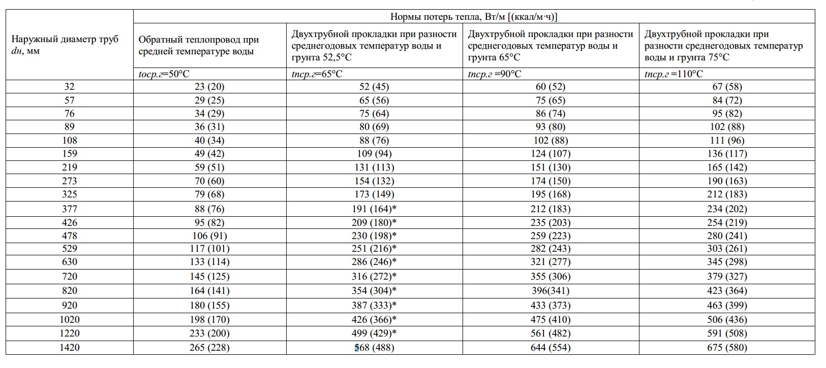

Таблица 1.3.13.2.
Нормы тепловых потерь (плотность теплового потока) одним изолированным теплопроводом на надземной прокладке с расчетной среднегодовой температурой наружного воздуха +5 оС, спроектированными в период
с 1959 по 1990 гг.
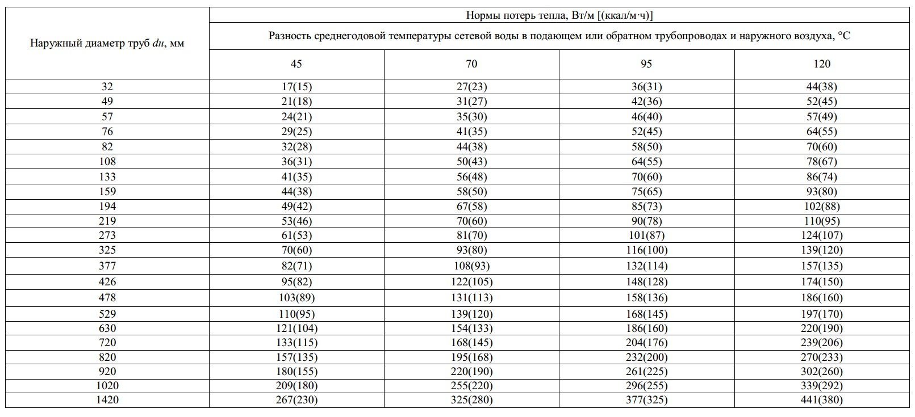

Таблица 1.3.13.3.
Нормы тепловых потерь водяными теплопроводами в непроходных, спроектированными в период с 1990 по 1998 гг.
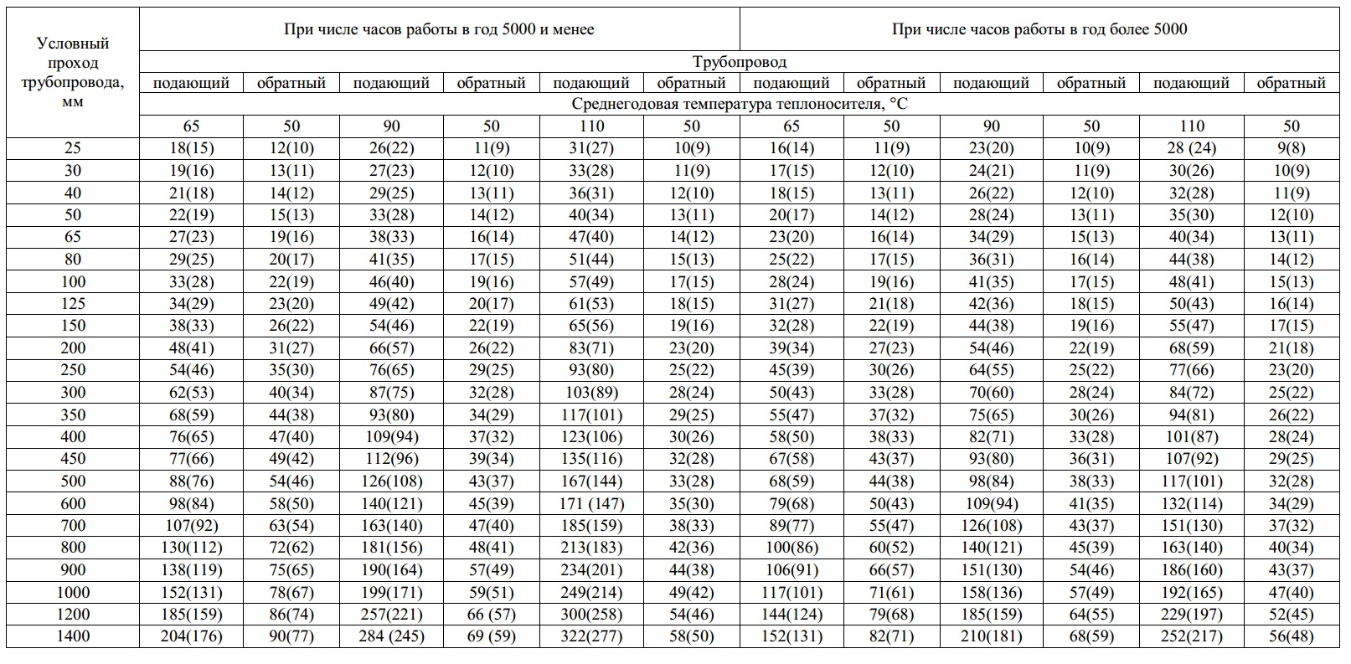

Таблица 1.3.13.4.
Нормы тепловых потерь (плотность теплового потока) одним изолированным теплопроводом на надземной прокладке, спроектированными в период с 1959 по 1990 гг.
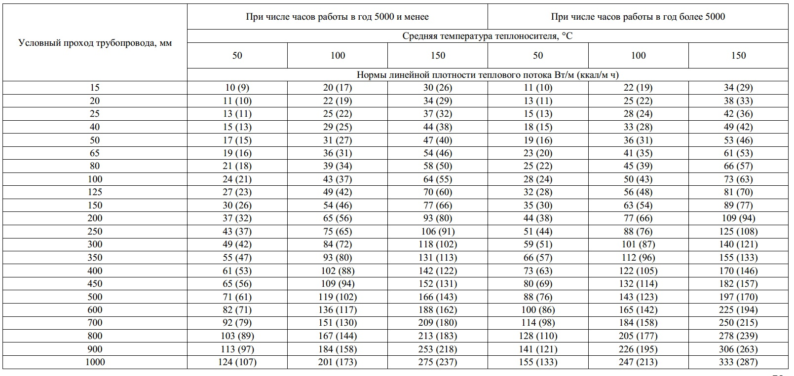

Таблица 1.3.13.5.
Нормы тепловых потерь водяными теплопроводами в непроходных каналах и при бесканальной прокладке, спроектированными с 1998 по 2003гг.
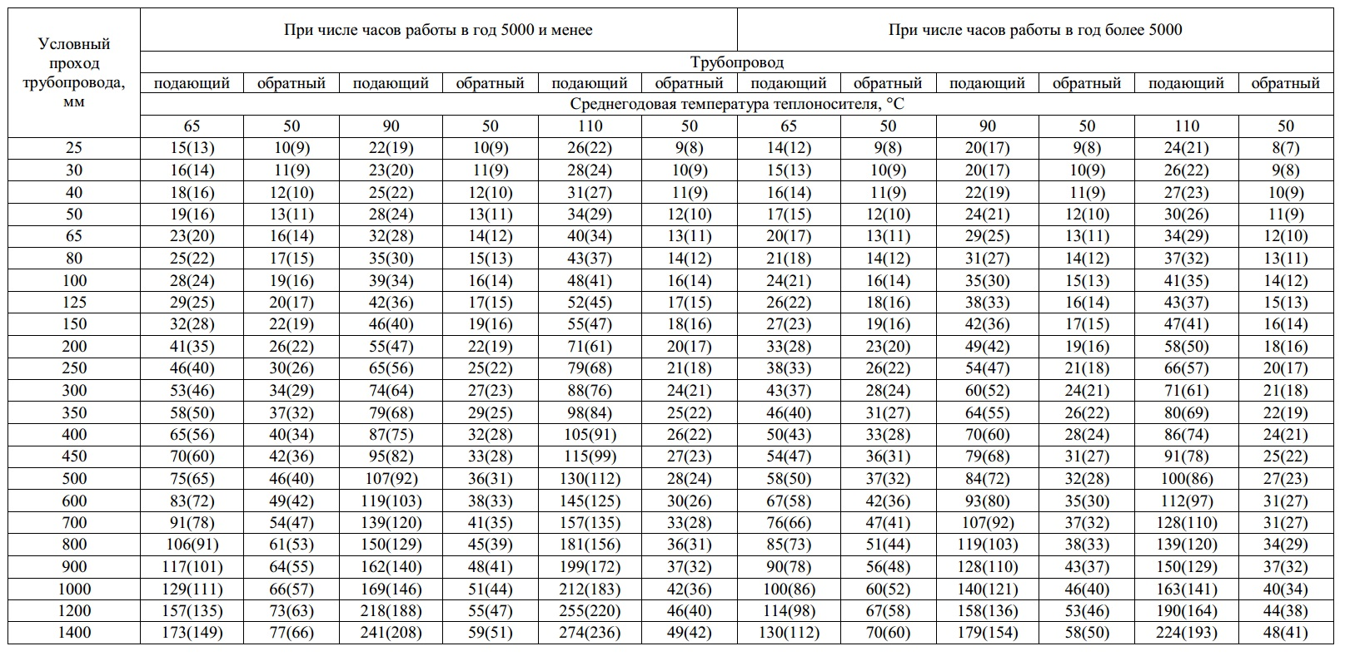
Таблица 1.3.13.6.
Нормы тепловых потерь (плотность теплового потока) одним изолированным теплопроводом на надземной прокладке, спроектированными в период с 1959 по 1990 гг.
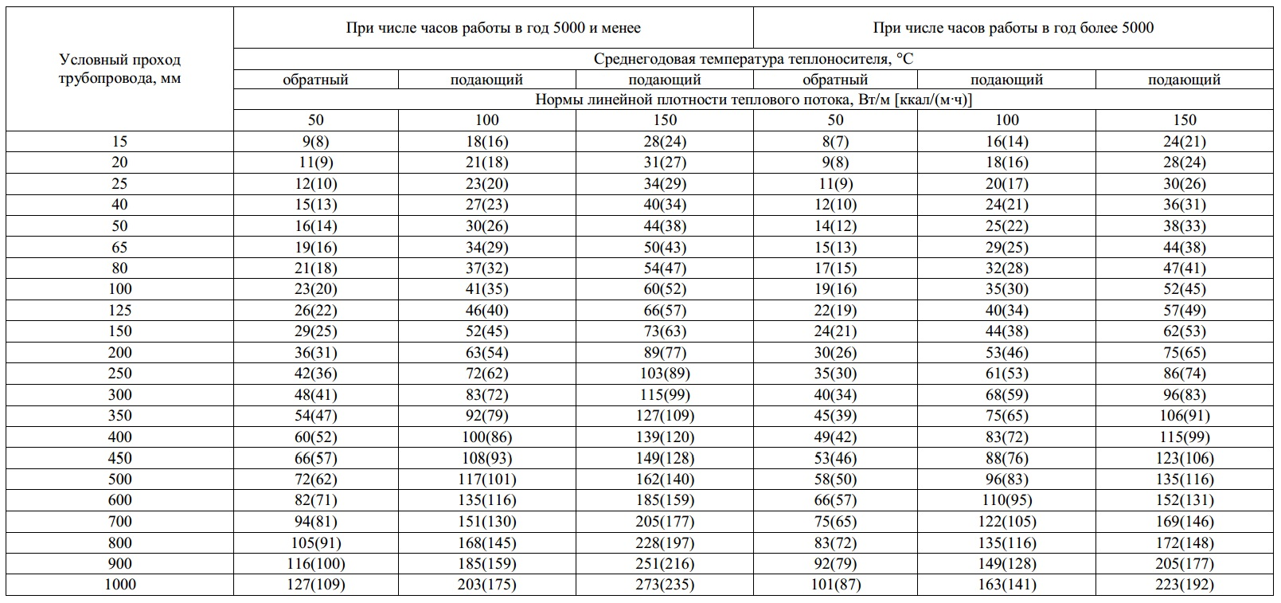

Таблица 1.3.13.7.
Нормы тепловых потерь водяными теплопроводами в непроходных каналах и продолжительности работы в год более 5000 ч, с 2004г.
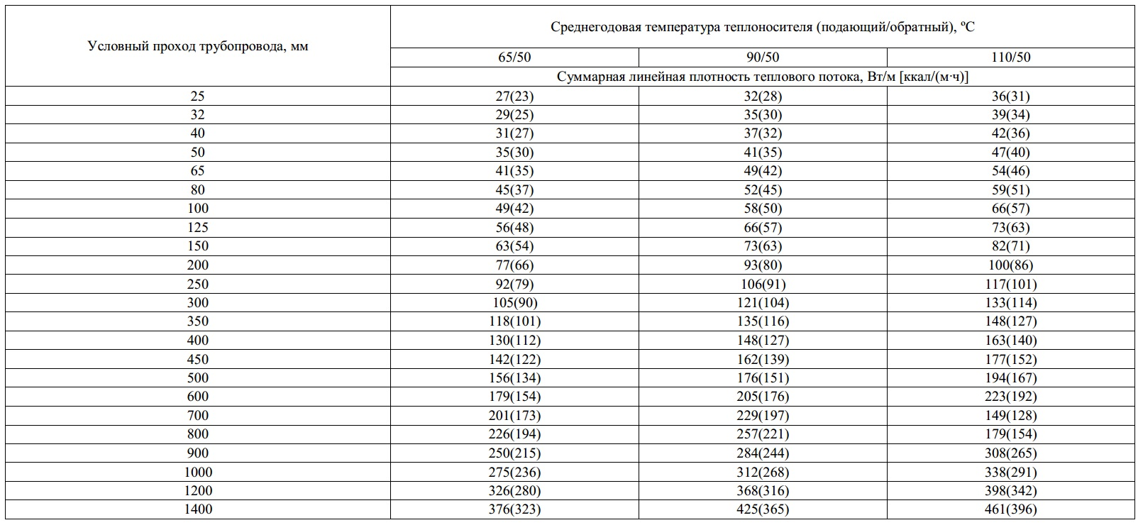

Таблица 1.3.13.8.
Нормы тепловых потерь (плотность теплового потока) водяными теплопроводами при прокладке на открытом воздухе и продолжительности работы в год более 5000 ч, спроектированными в период с 2004г.
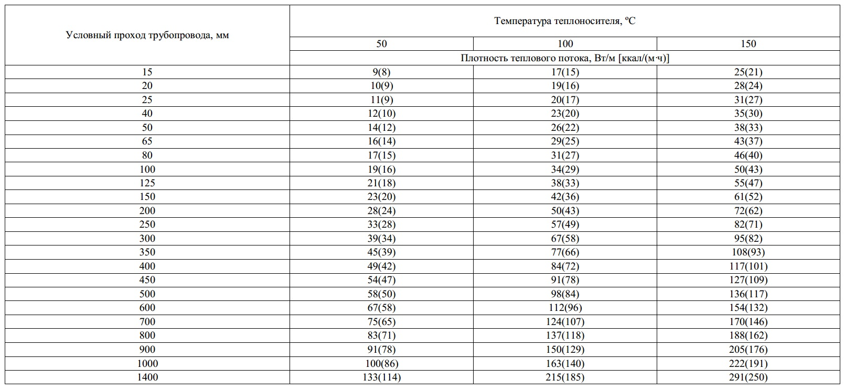

Таблица 1.3.13.9
Расчетные тепловые потери теплоносителя от котельной пос. Громово.
Название | Потери тепла подающего, Гкал | Потери тепла обратного, Гкал | Расход на утечки из подающего, т | Потери тепла от утечек из подающего, Гкал | Расход на утечки из обратного, т | Потери тепла от утечек из обратного, Гкал
Котельная | 404,37 | 176,39 | 271,31 | 15,08 | 357,04 | 16,21
Январь (О) | 34,34 | 14,98 | 23,04 | 1,28 | 30,32 | 1,38
Февраль (О) | 31,02 | 13,53 | 20,81 | 1,16 | 27,39 | 1,24
Март (О) | 34,34 | 14,98 | 23,04 | 1,28 | 30,32 | 1,38
Апрель (О) | 33,24 | 14,5 | 22,3 | 1,24 | 29,35 | 1,33
Май (О) | 34,34 | 14,98 | 23,04 | 1,28 | 30,32 | 1,38
Июнь (О) | 33,24 | 14,5 | 22,3 | 1,24 | 29,35 | 1,33
Июль (О) | 34,34 | 14,98 | 23,04 | 1,28 | 30,32 | 1,38
Август (О) | 34,34 | 14,98 | 23,04 | 1,28 | 30,32 | 1,38
Сентябрь (О) | 33,24 | 14,5 | 22,3 | 1,24 | 29,35 | 1,33
Октябрь (О) | 34,34 | 14,98 | 23,04 | 1,28 | 30,32 | 1,38
Ноябрь (О) | 33,24 | 14,5 | 22,3 | 1,24 | 29,35 | 1,33
Декабрь (О) | 34,34 | 14,98 | 23,04 | 1,28 | 30,32 | 1,38
Итого: | 404,37 | 176,39 | 271,31 | 15,08 | 357,04 | 16,21
Таблица 1.3.13.10
Расчетные тепловые потери теплоносителя от котельной п. ст Громово.
Название | Потери тепла подающего, Гкал | Потери тепла обратного, Гкал | Расход на утечки из подающего, т | Потери тепла от утечек из подающего, Гкал | Расход на утечки из обратного, т | Потери тепла от утечек из обратного, Гкал
Котельная | 356,45 | 152,76 | 213,88 | 11,89 | 214,45 | 9,74
Январь (О) | 30,27 | 12,97 | 18,16 | 1,01 | 18,21 | 0,83
Февраль (О) | 27,34 | 11,72 | 16,41 | 0,91 | 16,45 | 0,75
Март (О) | 30,27 | 12,97 | 18,16 | 1,01 | 18,21 | 0,83
Апрель (О) | 29,3 | 12,56 | 17,58 | 0,98 | 17,63 | 0,8
Май (О) | 30,27 | 12,97 | 18,16 | 1,01 | 18,21 | 0,83
Июнь (О) | 29,3 | 12,56 | 17,58 | 0,98 | 17,63 | 0,8
Июль (О) | 30,27 | 12,97 | 18,16 | 1,01 | 18,21 | 0,83
Август (О) | 30,27 | 12,97 | 18,16 | 1,01 | 18,21 | 0,83
Сентябрь (О) | 29,3 | 12,56 | 17,58 | 0,98 | 17,63 | 0,8
Октябрь (О) | 30,27 | 12,97 | 18,16 | 1,01 | 18,21 | 0,83
Ноябрь (О) | 29,3 | 12,56 | 17,58 | 0,98 | 17,63 | 0,8
Декабрь (О) | 30,27 | 12,97 | 18,16 | 1,01 | 18,21 | 0,83
Итого: | 356,45 | 152,76 | 213,88 | 11,89 | 214,45 | 9,74
Таблица 1.3.13.11
Расчетные тепловые потери теплоносителя от котельной пос. Владимировка.
Название | Потери тепла подающего, Гкал | Потери тепла обратного, Гкал | Расход на утечки из подающего, т | Потери тепла от утечек из подающего, Гкал | Расход на утечки из обратного, т | Потери тепла от утечек из обратного, Гкал
Котельная | 72,68 | 36 | 48,53 | 2,7 | 48,76 | 2,21
Январь (О) | 6,17 | 3,06 | 4,12 | 0,23 | 4,14 | 0,19
Февраль (О) | 5,58 | 2,76 | 3,72 | 0,21 | 3,74 | 0,17
Март (О) | 6,17 | 3,06 | 4,12 | 0,23 | 4,14 | 0,19
Апрель (О) | 5,97 | 2,96 | 3,99 | 0,22 | 4,01 | 0,18
Май (О) | 6,17 | 3,06 | 4,12 | 0,23 | 4,14 | 0,19
Июнь (О) | 5,97 | 2,96 | 3,99 | 0,22 | 4,01 | 0,18
Июль (О) | 6,17 | 3,06 | 4,12 | 0,23 | 4,14 | 0,19
Август (О) | 6,17 | 3,06 | 4,12 | 0,23 | 4,14 | 0,19
Сентябрь (О) | 5,97 | 2,96 | 3,99 | 0,22 | 4,01 | 0,18
Октябрь (О) | 6,17 | 3,06 | 4,12 | 0,23 | 4,14 | 0,19
Ноябрь (О) | 5,97 | 2,96 | 3,99 | 0,22 | 4,01 | 0,18
Декабрь (О) | 6,17 | 3,06 | 4,12 | 0,23 | 4,14 | 0,19
Итого: | 72,68 | 36 | 48,53 | 2,7 | 48,76 | 2,21

Оценка тепловых потерь в тепловых сетях за последние 3 года при отсутствии приборов учета тепловой энергии.
Фактический общий отпуск тепловой энергии в тепловую сеть от котельных п. Громово, п. ст. Громово и пос. Владимировка составил 12432,68 Гкал/год, фактический полезный отпуск тепловой энергии от котельных п. Громово, п. ст. Громово и пос. Владимировка составил 10307,44 Гкал/год, потери тепловой энергии от общего отпуска составили 5,82 %, потери тепловой энергии от полезного отпуска 6,19 %.
Ориентируясь на целевые индикаторы и показатели реализации государственной программы РФ «Энергосбережение и повышение энергетической эффективности на период до 2020 года», допустимым показателем потерь является величина в размере 13,8 % (на 2011 год), в перспективе (к 2020 году) - 10,7 %.
Величина потерь тепловой энергии в тепловых сетях от котельных п. Громово, п. ст. Громово и пос. Владимировка в целом не превышает указанные допустимые величины.

Предписание надзорных органов по запрещению дальнейшей эксплуатации участков тепловой сети и результаты их исполнения.
Согласно данным представленным заказчиком, предписания надзорных органов по запрещению дальнейшей эксплуатации участков тепловой сети отсутствуют.

Описание типов присоединений теплопотребляющих установок потребителей к тепловым сетям с выделением наиболее распространенных, определяющих выбор и обоснование графика регулирования отпуска тепловой энергии потребителям.
Данные по описанию типов присоединение теплопотребляющих установок не предоставлены.

Сведения о наличии коммерческого приборного учета тепловой энергии, отпущенной из тепловых сетей потребителям, и анализ планов по установке приборов учета тепловой энергии и теплоносителя.
Узлы учета не установлены, планов по установке нет.

Анализ работы диспетчерских служб теплоснабжающих (теплосетевых) организаций и используемых средств автоматизации, телемеханизации и связи.
Согласно «Типовой инструкции по технической эксплуатации тепловых сетей систем коммунального теплоснабжения» МДК 4-02.2001 должно быть обеспечено круглосуточное оперативное управление оборудованием, задачами которого являются:
- ведение режима работы;
- производство переключений, пусков и остановов;
- локализация аварий и восстановление режима работы;
- подготовка к производству ремонтных работ;
- выполнение графика ограничений и отключений потребителей, вводимого в установленном порядке.

Уровень автоматизации и обслуживания центральных тепловых пунктов, насосных станций.
Центральных тепловых пунктов и насосно- повысительных станций на тепловых сетях в границах МО Громовское сельское поселение – нет.

Сведения о наличии защиты тепловых сетей от превышения давления.
Сведения о наличии защиты тепловых сетей от превышения давления не предоставлены.

Перечень выявленных бесхозяйных тепловых сетей и обоснование выбора организации, уполномоченной на их эксплуатацию.
Бесхозяйных сетей на территории МО Громовское сельское поселение муниципального образования Приозерский муниципальный район не выявлено.

Зоны действия источников тепловой энергии.

Описание существующих зон действия источников тепловой энергии во всех системах теплоснабжения на территории поселения, городского округа, включая перечень котельных, находящихся в зоне эффективного радиуса теплоснабжения источников комбинированной выработки тепловой и электрической энергии
Зоной действия источника тепловой энергии является территория поселения, городского округа или ее часть, границы которой устанавливаются закрытыми секционирующими задвижками тепловой сети системы теплоснабжения.
Расположение централизованных источников теплоснабжения пос. Громов, п. ст. Громово и пос. Владимировка с выделением зоны действия, а также основные тепловые трассы от централизованного источника к потребителям приведены на рисунке 1.4.1.1

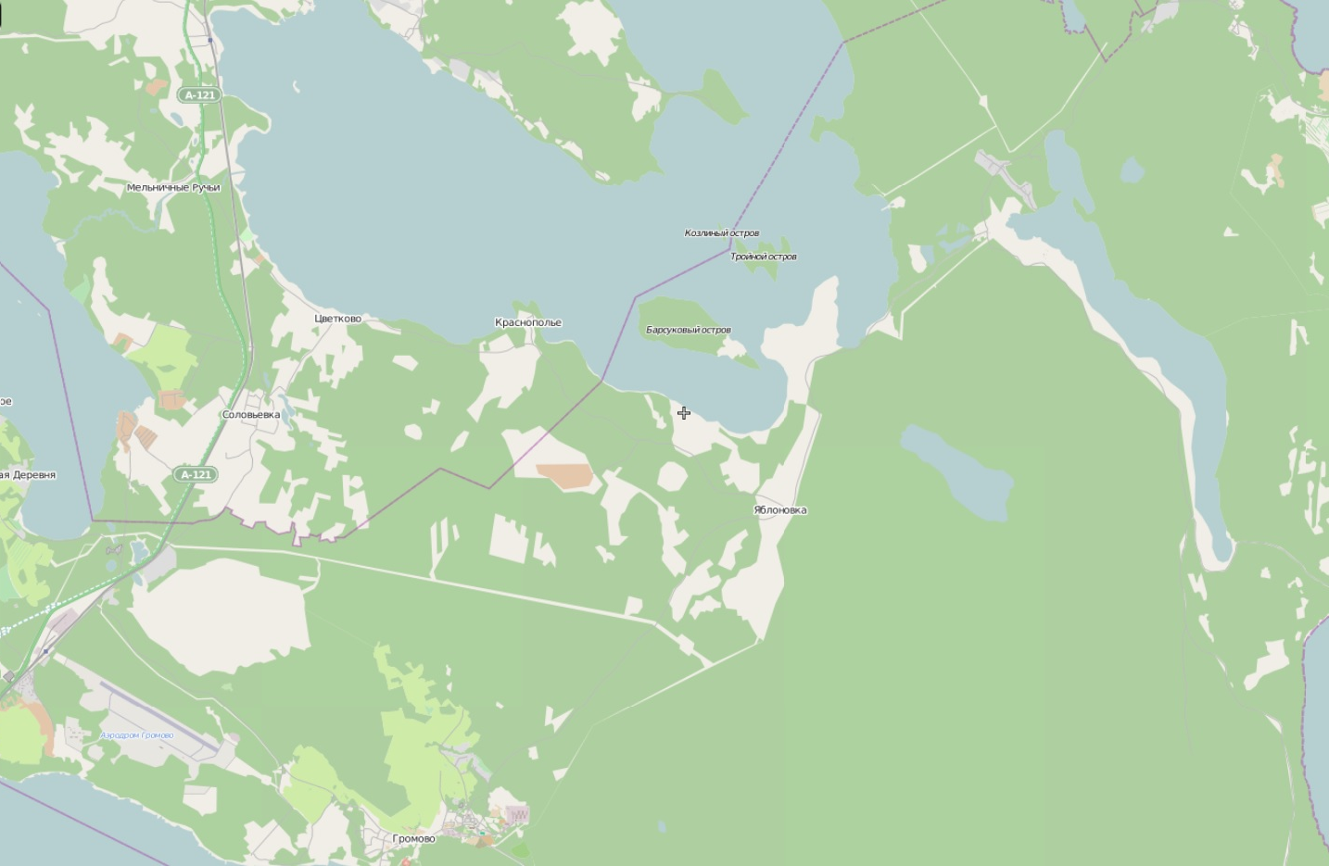
Рисунок 1.4.1.1 Зоны централизованного теплоснабжения МО Громовское сельское поселение.

Тепловые нагрузки потребителей тепловой энергии, групп потребителей тепловой энергии в зонах действия источников тепловой энергии.

Значения потребления тепловой энергии в расчетных элементах территориального деления при расчетных температурах наружного воздуха.
Значения потребления тепловой энергии в расчетных элементах территориального деления при расчетных температурах наружного воздуха представлены в таблицах 1.5.1.1 – 1.5.1.3. Расчетная температура наружного воздуха -29ºС.
Таблица 1.5.1.1
Сведения о подключенных к сети нагрузках на котельную в пос. Громово.
№ п/п | Наименование объекта | Тепловая нагрузка на отопление, Гкал/ч | Тепловая нагрузка на ГВС, Гкал/ч
1 | Центральная, д.1 | 0,06 | 0,60
2 | Центральная, д.2 | 0,07
3 | Центральная, д.3 | 0,08
4 | Центральная, д.4 | 0,22
5 | Центральная, д.5 | 0,21
6 | Центральная, д.6 | 0,17
7 | Центральная, д.7 | 0,16
8 | Центральная, д.8 | 0,19
9 | МОУ «Красноармейская СОШ» | 0,18 | 0,07
10 | МДОУ «Детский сад №25» | 0,05 | 0,03
11 | Администрация Громовское СП | 0,02 | 0,003
12 | МУК КСК «Громовский» | 0,10 | -
13 | ЗАО ПЗ «Красноармейский» контора | 0,03 | -
Итого |  | 1,54 | 0,703
Всего |  | 2,243
Таблица 1.5.1.2
Сведения о подключенных к сети нагрузках на котельную в п. ст. Громово.
№ п/п | Наименование объекта | Тепловая нагрузка на отопление, Гкал/ч | Тепловая нагрузка на ГВС, Гкал/ч
1 | Ул. Строителей, 1 | 0,08 | 0,9
2 | Ул. Строителей, 2 (ТСЖ) | 0,09
3 | Ул. Строителей, 3 | 0,19
4 | Ул. Строителей, 5 | 0,19
5 | Ул. Строителей, 6 | 0,22
6 | Ул. Строителей, 8 | 0,25
7 | Ул. Строителей, 10 | 0,34
8 | Ул. Строителей, 11 | 0,34
9 | МДОУ «Детский сад №35» | 0,12 | 0,006
10 | Магазин | 0,02 | -
11 | МУК КСК «Громово-центр досуга» | 0,12 | 0,07
Итого |  | 1,88 | 0,976
Всего |  | 2,856

Таблица 1.5.1.2
Сведения о подключенных к сети нагрузках на котельную в пос. Владимировка.
№ п/п | Наименование объекта | Тепловая нагрузка на отопление, Гкал/ч | Тепловая нагрузка на ГВС, Гкал/ч | Итого
1 | Жилой дом 1 | 0,07 | - | 0,07
2 | Жилой дом 2 | 0,07 | - | 0,07
3 | Жилой дом 3 | 0,17 | - | 0,17
Итого |  | 0,31 | - | 0,31
Всего |  | 0,31

Случаи (условия) применения отопления жилых помещений в многоквартирных домах с использованием индивидуальных квартирных источников тепловой энергии.
Данные поквартирного отопления на территории МО Громовского сельского поселения не предоставлены.
В соответствии с ч. 15 ст. 14 ФЗ №190 «О теплоснабжении» запрещается переход на отопление жилых помещений в многоквартирных домах с использованием индивидуальных квартирных источников тепловой энергии, перечень которых определяется правилами подключения (технологического присоединения) к системам теплоснабжения, утвержденными Правительством Российской Федерации, при наличии осуществленного в надлежащем порядке подключения (технологического присоединения) к системам теплоснабжения многоквартирных домов, за исключением случаев, определенных схемой теплоснабжения.

Значения потребления тепловой энергии в расчетных элементах территориального деления за отопительный период и за год в целом.
Значения потребления тепловой энергии в расчетных элементах территориального деления за отопительный период и за год в целом представлены в таблице 1.5.3.1
Таблица 1.5.3
Потребление тепловой энергии по котельным ООО «ТеплоГарант», Гкал/год.
Наименование потребителя | Потребление тепловой энергии за год на отопление и ГВС, Гкал/год
Котельная в пос. Громово
Жилые дома | 7822,5
ЗАО ПЗ «Красноармейский» контора | 129,5
Прочие потребители | 2013
Итого: | 9965
Котельная в п. ст. Громово
Жилые дома | 11981,28
Прочие потребители | 1179,62
Итого: | 13161
Котельная в пос. Владимировка
Жилые дома | 738
Итого: | 738

Существующие нормативы потребления тепловой энергии для населения на отопление и горячее водоснабжение.
Для разных категорий домов и сооружений существуют индивидуальные нормативы потребления тепловой энергии, в таблице 1.5.4.1. представлены нормативы потребления тепловой энергии для определенных видов жилищного фонда.
Нормативы потребления коммунальных услуг по холодному водоснабжению и горячему водоснабжению представлены в таблице 1.5.4.2.
Таблица 1.5.4.1
Нормативы потребления тепловой энергии для населения.
Вид зданий | Удельное теплопотребление
 | С 2011 г. |  | С 2016 г. |  | С 2020 г.
 | Гкал/м² | Ккал/ч/м² | Гкал/м² | Ккал/ч/м² | Гкал/м² | Ккал/ч/м²
Индивидуальный жилищный фонд | 0,152 | 49,3 | 0,121 | 40,6 | 0,108 | 34,8
Многоэтажный жилищный фонд, в т.ч.
1-3 этажный | 0,152 | 49,3 | 0,121 | 40,6 | 0,108 | 34,8
4-5 этажный | 0,097 | 31,5 | 0,080 | 26,1 | 0,069 | 22,3
6-7 этажный | 0,092 | 29,8 | 0,076 | 24,5 | 0,065 | 21,0
8-9 этажный | 0,088 | 28,5 | 0,072 | 23,2 | 0,062 | 19,9
Свыше 10 этажей | 0,082 | 26,7 | 0,068 | 22,1 | 0,058 | 18,8
Таблица 1.5.4.2
Нормативы потребления коммунальных услуг по холодному водоснабжению и горячему водоснабжению
Вид благоустройства | Норматив потребления коммунальных услуг на общедомовые нужды, куб. м на 1 кв. м общей площади общего имущества дома в месяц
 | Холодное водоснабжение |  | Горячее водоснабжение
 | с 01.09.2012 года | с 01.06.2013 года | с 01.09.2012 года | с 01.06.2013 года
Централизованное горячее и холодное водоснабжение в домах, оборудованных душами и ваннами | 0,087 | 0,05 | 0,074 | 0,036
Централизованное горячее и холодное водоснабжение в домах, оборудованных душами (без ванн) | 0,085 | 0,045 | 0,062 | 0,03
Централизованное горячее и холодное водоснабжение в домах, не оборудованных ваннами и душами | 0,033 | 0,03 | 0,021 | 0,021
Централизованное холодное водоснабжение с использованием водонагревателей на твердом топливе в домах, оборудованных душами и ваннами | 0,128 | 0,086 | - | -
Централизованное холодное водоснабжение с использованием газовых и электрических водонагревателей в домах, оборудованных душами и ваннами | 0,131 | 0,086 | - | -
Централизованное холодное водоснабжение с использованием газовых и электрических водонагревателей в домах, оборудованных душами без ванн | 0,128 | 0,075 | - | -
Централизованное холодное водоснабжение с использованием газовых и электрических водонагревателей в домах, не оборудованных ваннами и душами | 0,116 | 0,051 | - | -
Централизованное холодное водоснабжение в домах с централизованным водоотведением (без водонагревателей, ванн и душа) | 0,055 | 0,045 | - | -
Централизованное холодное водоснабжение в домах без централизованного водоотведения (без водонагревателей, ванн и душа) | 0,053 | 0,03 | - | -
Централизованное холодное водоснабжение в домах без централизованного водоотведения (слив в яму), оборудованных ваннами, душами | 0,132 | 0,086 | - | -

Балансы тепловой мощности и тепловой нагрузки в зонах действия источников тепловой энергии

Балансы установленной, располагаемой тепловой мощности и тепловой мощности нетто, потерь тепловой мощности в тепловых сетях и присоединенной тепловой нагрузки по каждому источнику тепловой энергии, а в случае нескольких выводов тепловой мощности от одного источника тепловой энергии - по каждому из выводов.
Таблица 1.6.1.1
Зона действия источника тепловой энергии- котельных: | Ед. из.я | Котельные
 |  | в пос. Громово | в п. ст. Громово | в пос. Владимировка
Установленная мощность оборудования в горячей воде | Гкал/час | 6,99 | 7,11 | 0,86
Располагаемая мощность оборудования | Гкал/час | 5,85 | 7,11 | 0,86
Расход на собственные нужды | Гкал/час | 0,02 | 0,03 | 0,002
Потери тепловой энергии в сети | Гкал/час | 0,12 | 0,11 | 0,02
Присоединенная тепловая нагрузка с учетом потерь, в т. | Гкал/час | 2,383 | 2,996 | 0,332
Отопление | Гкал/час | 1,54 | 1,88 | 0,31
Вентиляция | Гкал/час | - | - | -
Горячее водоснабжение | Гкал/час | 0,703 | 0,976 | -

Резервы и дефицитов тепловой мощности нетто по каждому источнику тепловой энергии и выводам тепловой мощности от источников тепловой энергии.
В таблице1.6.2.1 представлены сведения о резерве/дефиците тепловой мощности на источниках теплоснабжения.
Таблица 1.6.2.1
Сведения о резерве/дефиците тепловой мощности на источниках теплоснабжения.
Зона действия источника тепловой энергии- котельных: | Ед. из.я | Котельные
 |  | в пос. Громово | в п. ст. Громово | в пос. Владимировка
Установленная мощность оборудования в горячей воде | Гкал/час | 6,99 | 7,11 | 0,86
Располагаемая мощность оборудования | Гкал/час | 5,85 | 7,11 | 0,86
Наименование  предприятия эксплуатирующего  источники тепловой энергии |  | ООО «ТеплоГарант» | ООО «ТеплоГарант» | ООО «ТеплоГарант»
Расход на собственные нужды | Гкал/час | 0,02 | 0,03 | 0,002
Потери тепловой энергии в сети | Гкал/час | 0,12 | 0,11 | 0,02
Присоединенная тепловая нагрузка с учетом потерь, в т. | Гкал/час | 2,383 | 2,996 | 0,332
Отопление | Гкал/час | 1,54 | 1,88 | 0,31
Вентиляция | Гкал/час | - | - | -
Горячее водоснабжение* | Гкал/час | 0,703 | 0,976 | -
Горячее водоснабжение средняя* |  | 0,293 | 0,406 | -
Резерв (+) /дефицит (-) тепловой мощности от располагаемой мощности | Гкал/час | 3,467 | 4,114 | 0,528
Резерв (+) /дефицит (-) тепловой мощности от располагаемой мощности с учетом средней нагрузки ГВС |  | 3,877 | 4,684 | 0,528
*Примечание: Нагрузка на горячее водоснабжение – максимальная часовая. Средне суточная нагрузка ГВС, как правило, принимается Q_{гвс макс.} /2,4.
Как видно из приведенной таблицы 1.6.2.1, все котельные имеют достаточный резерв тепловой мощности.

Гидравлические режимы, обеспечивающие передачу тепловой энергии от источника тепловой энергии до самого удаленного потребителя и характеризующих существующие возможности (резервы и дефициты по пропускной способности) передачи тепловой энергии от источника к потребителю.
При разработке электронной модели системы теплоснабжения использован программный расчетный комплекс ZuluThermo 7.0.
Электронная модель используется в качестве основного инструментария для проведения теплогидравлических расчетов для различных сценариев развития системы теплоснабжения сельского поселения.
Пакет ZuluThermo позволяет создать расчетную математическую модель сети, выполнить паспортизацию сети, и на основе созданной модели решать информационные задачи, задачи топологического анализа, и выполнять различные теплогидравлические расчеты.
Гидравлический расчет выполнен на электронной модели схемы теплоснабжения в РПК ZuluThermo 7.0. Результаты расчета представлены в пьезометрических графиках, построенные на основании расчета (см. п. 1.3.8).

Причины возникновения дефицитов тепловой мощности и последствий влияния дефицитов на качество теплоснабжения.
Под дефицитом тепловой энергии понимается технологическая невозможность обеспечения тепловой нагрузки потребителей тепловой энергии, объема поддерживаемой резервной мощности и подключаемой тепловой нагрузки.
Объективным фактором является то, что распределение объектов теплоэнергетики по территории поселения не может быть равномерным по причине разной плотности размещения потребителей тепловой энергии.
Как правило, основными причинами возникновения дефицита и снижения качества теплоснабжения являются отказ теплоснабжающих организаций от выполнения инвестиционных обязательств, приводящих к снижению резервов мощности и роста объемов теплопотребления.
В будущем, чтобы избежать нарастания дефицита мощности необходимо поддерживать баланс между нагрузками вновь вводимых объектов потребления тепловой энергии и располагаемыми мощностями источников систем теплоснабжения.

Резервы тепловой мощности нетто источников тепловой энергии и возможностей расширения технологических зон действия источников с резервами тепловой мощности нетто в зоны действия с дефицитом тепловой мощности.
Все котельные ООО «ТеплоГарант» на территории Громовского сельского поселения имеют достаточный резерв тепловой мощности.

Балансы теплоносителя.

Утвержденные балансы производительности водоподготовительных установок теплоносителя для тепловых сетей и максимального потребления теплоносителя в теплоиспользующих установках потребителей в перспективных зонах действия систем теплоснабжения и источников тепловой энергии, в том числе работающих на единую тепловую сеть.
Водно-химический режим должен обеспечивать работу водогрейных котлов и систем теплоснабжения без повреждений их внутренних поверхностей вследствие коррозии металла, отложений накипи и шлама.
На всех трех котельных химводоподготовка отсутствует, что снижает нормативную долговечность котлоагрегатов и срок службы тепловых сетей.
В следствии чего, невозможно составить баланс водоподготовительной установки теплоносителя для тепловых сетей и максимального потребления теплоносителя системы теплоснабжения.

Утвержденные балансы производительности водоподготовительных установок теплоносителя для тепловых сетей и максимального потребления теплоносителя в аварийных режимах систем теплоснабжения.
Баки-аккумуляторы на всех котельных ООО «ТеплоГарант» отсутствуют.

Топливные балансы источников тепловой энергии и система обеспечения топливом.
В настоящей главе приводится описание видов и количества используемого основного и резервного топлива с учетом особенностей его характеристик для каждого источника тепловой энергии.

Описание видов и количества используемого основного топлива для каждого источника тепловой энергии.
Основным и единственным видом топлива для трех теплоисточников, находящихся в долгосрочной аренде ООО «ТеплоГарант», является каменный уголь.
Данные о фактическом потреблении угля представлены в таблице 1.8.1.1.
Таблица 1.8.1.1
Потребление угля котельными.
Котельная | Мощность котельной Гкал/час | Выработка тепловой энергии Гкал | Расход натурального топлива, т.н.т | Удельный расход условного топлива на производство единицы тепловой энергии кг.у.т./Гкал
Котельная в пос. Громово | 6,99 | 5053,39 | 1592,8 | 223,1
Котельная в п. ст. Громово | 7,11 | 7112,5 | 2300,20 | 204,0
Котельная в пос. Владимировка | 0,86 | 674,2 | 277,10 | 216,4
Итого за год | 14,96 | 12840,09 | 4170,10 | 643,5

Описание видов резервного и аварийного топлива и возможности их обеспечения в соответствии с нормативными требованиями.
Резервное топливо на котельных, находящихся на территории Громовского сельского поселения, отсутствует.
Объем общего нормативного запаса топлива (угля) на котельных:
Твердое топливо | Объем запаса топлива
при доставке автотранспортом | на 7-суточный расход
при доставке по железной дороге | на 14-суточный расход

Описание особенностей характеристик топлив в зависимости от мест поставки.
Примерная калорийность каменного угля 7200 ккал/м³.

Анализ поставки топлива в периоды расчетных температур наружного воздуха.
Данные по объему поставки топлива (каменного угля) в периоды расчетных температур не предоставлены.

Надежность теплоснабжения.
Термины и определения, используемые в данном разделе, соответствуют определениям ГОСТ 27.002-89 «Надежность в технике».
Надежность – свойство участка тепловой сети или элемента тепловой сети сохранять во времени в установленных пределах значения всех параметров, характеризующих способность обеспечивать передачу теплоносителя в заданных режимах и условиях применения и технического обслуживания. Надежность тепловой сети и системы теплоснабжения является комплексным свойством, которое в зависимости от назначения объекта и условий его применения может включать безотказность, долговечность, ремонтопригодность и сохраняемость или определенные сочетания этих свойств.
Безотказность – свойство тепловой сети непрерывно сохранять работоспособное состояние в течение некоторого времени или наработки;
Долговечность – свойство тепловой сети или объекта тепловой сети сохранять работоспособное состояние до наступления предельного состояния при установленной системе технического обслуживания и ремонта;
Ремонтопригодность – свойство элемента тепловой сети, заключающееся в приспособленности к поддержанию и восстановлению работоспособного состояния путем технического обслуживания и ремонта;
Исправное состояние – состояние элемента тепловой сети и тепловой сети в целом, при котором он соответствует всем требованиям нормативно-технической и (или) конструкторской (проектной) документации;
Неисправное состояние – состояние элемента тепловой сети или тепловой сети в целом, при котором он не соответствует хотя бы одному из требований нормативно-технической и (или) конструкторской (проектной) документации;
Работоспособное состояние – состояние элемента тепловой сети или тепловой сети в целом, при котором значения всех параметров, характеризующих способность выполнять заданные функции, соответствуют требованиям нормативно-технической и (или) конструкторской (проектной) документации;
Неработоспособное состояние - состояние элемента тепловой сети, при котором значение хотя бы одного параметра, характеризующего способность выполнять заданные функции, не соответствует требованиям нормативно-технической и (или) конструкторской (проектной) документации. Для сложных объектов возможно деление их неработоспособных состояний. При этом из множества неработоспособных состояний выделяют частично неработоспособные состояния, при которых тепловая сеть способна частично выполнять требуемые функции;
Предельное состояние – состояние элемента тепловой сети или тепловой сети в целом, при котором его дальнейшая эксплуатация недопустима или нецелесообразна, либо восстановление его работоспособного состояния невозможно или нецелесообразно;
Критерий предельного состояния - признак или совокупность признаков предельного состояния элемента тепловой сети, установленные нормативно-технической и (или) конструкторской (проектной) документацией. В зависимости от условий эксплуатации для одного и того же элемента тепловой сети могут быть установлены два и более критериев предельного состояния;
Дефект – по ГОСТ 15467;
Повреждение – событие, заключающееся в нарушении исправного состояния объекта при сохранении работоспособного состояния;
Отказ – событие, заключающееся в нарушении работоспособного состоянии элемента тепловой сети или тепловой сети в целом;
Критерий отказа – признак или совокупность признаков нарушения работоспособного состояния тепловой сети, установленные в нормативно-технической и (или) конструкторской (проектной) документации.
Для целей перспективной схемы теплоснабжения термин «отказ» будет использован в следующих интерпретациях:
отказ участка тепловой сети – событие, приводящие к нарушению его работоспособного состояния (т.е. прекращению транспорта теплоносителя по этому участку в связи с нарушением герметичности этого участка);
отказ системы теплоснабжения – событие, приводящее к падению температуры в отапливаемых помещениях жилых и общественных зданий ниже +12 °С, в промышленных зданиях ниже +8 °С (СНиП 41-02-2003. Тепловые сети).
При разработке схемы теплоснабжения для описания надежности термин «повреждение» будет употребляться только в отношении событий, к которым в соответствии с ГОСТ 27.002-89 эти события не приводят к нарушению работоспособности участка тепловой сети и, следовательно, не требуют выполнения незамедлительных ремонтных работ с целью восстановления его работоспособности.
К таким событиям относятся зарегистрированные «свищи» на прямом или обратном теплопроводах тепловых сетей.
Мы также не будем употреблять термин «авария», так как это характеристика
Централизованное теплоснабжение потребителей тепловой энергии осуществляется от 3 источников тепловой энергии, список источников представлен в таблице 1.2.2.1, схема всех тепловых сетей радиально-тупиковая, резервирование, а также кольцевание сетей отсутствует. Автономные источники теплоснабжения потребителей 1 категории надежности не предусмотрены. Менее надежным местом в системе теплоснабжения является оборудование исчерпавшее свой ресурс, а так же участки тепловой сети, которые находятся в аварийном состоянии. Данные участки имеют крайне низкую надежность и подвержены частым авариям.

Описание показателей, определяемых в соответствии с методическими указаниями по расчету уровня надежности и качества поставляемых товаров, оказываемых услуг для организаций, осуществляющих деятельность по производству и (или) передаче тепловой энергии.
1. Надежность электроснабжения источников тепла (Кэ) характеризуется наличием или отсутствием резервного электропитания:
- при наличии второго ввода или автономного источника
электроснабжения Кэ = 1,0;
- при отсутствии резервного электропитания при мощности
отопительной котельной
до 5,0 Гкал/ч | Кэ = 0,8
св. 5,0 до 20 Гкал/ч | Кэ = 0,7
св. 20 Гкал/ч | Кэ = 0,6
2. Надежность водоснабжения источников тепла (Кв) характеризуется наличием или отсутствием резервного водоснабжения:
- при наличии второго независимого водовода, артезианской скважины или емкости с запасом воды на 12 часов работы отопительной котельной при расчетной нагрузке Кв = 1,0;
- при отсутствии резервного водоснабжения при мощности отопительной котельной
до 5,0 Гкал/ч | Кв = 0,8
св. 5,0 до 20 Гкал/ч | Кв = 0,7
св. 20 Гкал/ч | Кв = 0,6
3. Надежность топливоснабжения источников тепла (Кт) характеризуется наличием или отсутствием резервного топливоснабжения:
- при наличии резервного топлива Кт = 1,0;
- при отсутствии резервного топлива при мощности отопительной
Котельной
до 5,0 Гкал/ч | Кт = 1,0
св. 5,0 до 20 Гкал/ч | Кт = 0,7
св. 20 Гкал/ч | Кт = 0,5
4. Одним из показателей, характеризующих надежность системы коммунального теплоснабжения, является соответствие тепловой мощности источников тепла и пропускной способности тепловых сетей расчетным тепловым нагрузкам потребителей (Кб).
Величина этого показателя определяется размером дефицита
до 10% | Кб = 1,0
св. 10 до 20% | Кб = 0,8
св. 20 до 30% | Кб = 0,6
св. 30% | Кб = 0,3
5. Одним из важнейших направлений повышения надежности систем коммунального теплоснабжения является резервирование источников тепла и элементов тепловой сети путем их кольцевания или устройства перемычек.
Уровень резервирования (Кр) определяется как отношение резервируемой на уровне центрального теплового пункта (квартала; микрорайона) расчетной тепловой нагрузки к сумме расчетных тепловых нагрузок, подлежащих резервированию потребителей, подключенных к данному тепловому пункту:
резервирование св. 90 до 100% нагрузки Кр = 1,0
св. 70 до 90% | Кр = 0,7
св. 50 до 70% | Кр = 0,5
св. 30 до 50% | Кр = 0,3
менее 30% | Кр = 0,2
6. Существенное влияние на надежность системы теплоснабжения имеет техническое состояние тепловых сетей, характеризуемое наличием ветхих, подлежащих замене трубопроводов (Кс):
при доле ветхих сетей
до 10% Кс = 1,0
св. 10 до 20% Кс = 0,8
св. 20 до 30% Кс = 0,6
св. 30% Кс = 0,5.
7. Показатель надежности конкретной системы теплоснабжения Кнад определяется как средний по частным показателям Кэ , Кв , Кт , Кб , Кр и Кс.
где:
n - число показателей, учтенных в числителе.
В зависимости от полученных показателей надежности отдельных систем и системы коммунального теплоснабжения сельского поеления они с точки зрения надежности могут быть оценены как
высоконадежные | при Кнад - более 0,9
надежные | Кнад - от 0,75 до 0,89
малонадежные | Кнад - от 0,5 до 0,74
ненадежные | Кнад - менее 0,5.
Критерии оценки надежности и коэффициент надежности систем теплоснабжения сельского поселения приведены в таблице 1.9.1.1.
Таблица 1.9.1.1
Критерии надежности систем теплоснабжения.
Наименование показателя | Обозначение | От источника тепловой энергии
 |  | Котельная в пос. Громово | Котельная в п. ст. Громово | Котельная в пос. Владимировка
надежность электроснабжения источников тепловой энергии | Кэ | 0,7 | 0,7 | 0,8
надежность водоснабжения источников тепловой энергии | Кв | 1,0 | 1,0 | 0,8
надежность топливоснабжения источников тепловой энергии | Кт | 0,7 | 0,7 | 1,0
соответствие тепловой мощности источников тепловой энергии и пропускной способности тепловых сетей расчетным тепловым нагрузкам потребителей | Кб | 0,8 | 0,8 | 0,8
уровень резервирования источников тепловой энергии и элементов тепловой сети путем их кольцевания или устройства перемычек | Кр | 0,5 | 0,5 | 0,5
техническое состояние тепловых сетей, характеризуемое наличием ветхих, подлежащих замене трубопроводов | Кс | 1,0 | 0,4 | 0,9
Коэффициент надежности системы коммунального теплоснабжения от источника тепловой энергии | Кнад | 0,78 | 0,62 | 0,8
Таким образом, система теплоснабжения от котельной в пос. Громово и в пос. Владимировка является надёжной (Кнад - от 0,75 до 0,89), система теплоснабжения от котельной в п. ст. Громово- малонадежной (Кнад - от 0,5 до 0,74).

Анализ аварийных отключений потребителей.
Данных по аварийным отключениям потребителей не предоставлено.

Анализ времени восстановления теплоснабжения потребителей после аварийных отключений.
Данных о времени восстановления теплоснабжения после аварийных отключений не предоставлено.

Технико-экономические показатели теплоснабжающих и теплосетевых организаций.
Информация об основных показателях финансово-хозяйственной деятельности ООО «ТеплоГарант» предоставлена в таблице 1.10.1.
Таблица 1.10.1
Технико-экономические показатели ООО «ТеплоГарант» МО Громовское сельское поселение за 2013 год.
Основные технико-экономические показатели
1. | Основные натуральные показатели
1.1 | Выработка теплоэнергии | Гкал | 12 840,09
1.2 | Покупка теплоэнергии | Гкал | 0,00
1.3 | Расход теплоэнергии на собственные нужды | Гкал | 407,41
 |  | % | 3,17%
 |  | тыс. руб. | 820,74
1.4 | Подано теплоэнергии в сеть | Гкал | 12432,68
1.5 | Потери теплоэнергии в сетях | Гкал | 2125,24
 |  | % | 16,55%
1.6 | Отпущено теплоэнергии всем потребителям | Гкал | 10307,44
 | в том числе доля товарной теплоэнергии | % | 100,00%
 | бюджетным | Гкал | 1 195,92
 | иным потребителям | Гкал | 289,65
 | Всего товарной | Гкал | 10 307,44
1.7 | Расход топлива | тут | 2 618,8
 | уд. расход | кгут/Гкал | 204,1
 | Расход угля | тн | 4 170,1
1.8 | Расход воды | т.м³ | 31,0
 | уд. расход | м³/Гкал | 2,42
1.9 | Расход электроэнергии на производство тепловой энергии | т.кВт.ч | 449,3
 | уд. расход | кВт.ч/Гкал | 34,99
1.10 | Расход электроэнергии на производство тепловой энергии | т.кВт.ч | 158,84
 | уд. расход | кВт.ч/Гкал | 12,37
2. | Расходы на производство тепловой энергии:
 | Материалы | тыс. руб. | 191,6
 | Топливо | тыс. руб. | 14 114,8
 | Электроэнергия | тыс. руб. | 2 151,0
 | Вода | тыс. руб. | 692,9
 | Амортизация оборудования | тыс. руб. | 209,3
 | Арендная плата за котельные | тыс. руб. | 4,8
 | Зарплата производственных рабочих | тыс. руб. | 3 866,3
 | Отчисление на соц.страхование и фонд зарплаты | тыс. руб. | 1 196,7
 | Прочие прямые расходы | тыс. руб. | 548,5
 | Ремонтные работы | тыс. руб. | 20,4
 | Цеховые расходы | тыс. руб. | 770,6
 | Лизинговый платеж | тыс. руб. | 0,0
 | Покупная теплоэнергия | тыс. руб. | 0,0
 | ИТОГО сумма по разделу 2 | тыс. руб. | 23 767,0
 | Удельная себестоимость производства теплоэнергии | руб./Гкал | 2 305,8
3. | Расходы на производство товарной тепловой энергии:
3.1 | Затраты на производство товарной теплоэнергии | тыс. руб. | 23 767,0
3.2 | Общехозяйственные расходы, относимые на производство товарной теплоэнергии | тыс. руб. | 1 867,4
3.3 | Итого затрат на производство товарной теплоэнергии | тыс. руб. | 25 634,5
3.4 | Удельная себестоимость производства товарной теплоэнергии | руб./Гкал | 2 486,99
4. | Расходы по распределению тепловой энергии
4.1 | Затраты по распределению товарной тепловой энергии | тыс. руб. | 94,1
4.2 | Общехозяйственные расходы, относимые на распределение товарной теплоэнергии | тыс. руб. | 162,4
4.3 | Итого затрат по распределению товарной теплоэнергии | тыс. руб. | 256,4
4.4 | Удельная себестоимость распределения товарной теплоэнергии | руб./Гкал | 24,9
5. | Итого затраты на товарную теплоэнергию | тыс. руб. | 25 890,9
 | Удельная себестоимость товарной теплоэнергии | руб./Гкал | 2 511,9
6. | Тарифы, в части реализации:
 | Отопление | руб./Гкал | 2 019,7
 | ГВС | руб./куб. м | 138,3
7. | Всего доходов | тыс. руб. | 20 807,3
 | Производственная прибыль | тыс. руб. | -5 083,6
 | Средняя рентабельность | % | -24,43%
8. | Финансовый результат предыдущего периода регулирования (излишняя тарифная выручка - (+), выпадающие доходы - (-)) | тыс. руб. | -2953,42
 | Протяженность теплосетей, находящихся на балансе предприятия | км | 0
 | в т.ч. относящихся к регулируемой деятельности | км
 | Цена единицы натурального топлива
 | газ | Руб./м³
 | уголь | Руб./тн | 3 384,8
 | мазут | Руб./тн
 | другие виды топлива
 | Удельная стоимость электроэнергии | Руб./кВт. ч | 3,5
 | Удельная стоимость воды | Руб./м³ | 21,5

Цены (тарифы) в сфере теплоснабжения.

Динамики утвержденных тарифов, устанавливаемых органами исполнительной власти субъекта Российской Федерации в области государственного регулирования цен (тарифов) по каждому из регулируемых видов деятельности и по каждой теплосетевой и теплоснабжающей организации с учетом последних 3 лет.
В соответствии с Федеральным законом от 27.07.2010 № 190-ФЗ «О теплоснабжении», постановлением Правительства Российской Федерации от 26.02.2004 № 109 «О ценообразовании в отношении электрической и тепловой энергии в Российской Федерации» и Приказом комитета по тарифам и ценовой политике Ленинградской области от 21.05.2012г. № 56-п «Об установлении тарифов на тепловую энергию, отпускаемую обществом с ограниченной ответственностью «ТеплоГарант» потребителям муниципального образования «Громовское сельское поселение» Приозерского муниципального района Ленинградской области в 2012 году», установлены одноставочные тарифы на тепловую энергию на нужды потребителей, которые представлены в таблице 1.11.1.
Ежегодно с каждым потребителем тепла заключается договор на поставку тепловой энергии. Данных по тарифам на поставку тепловой энергии и горячей воды за 2011 год предоставлено не было.
Таблица 1.11.1
Тарифы на тепловую энергию на 2012 г.
Одноставочный тариф, руб./Гкал | 2012г., руб./Гкал
 | 01.01. - 30.06. | 01.07. - 31.08. | 01.09. - 31.12.
Тариф на тепловую энергию населению (тарифы указываются с учетом НДС) | 1748,76 | 2232,56 | 2304,00
Тариф на тепловую энергию потребителям, оплачивающим производство и передачу тепловой энергии | 1482,00 | 1892,00 | 1952,54
На основании приказа комитета по тарифам и ценовой политике от 26 ноября 2013 года № 160-п установлены следующие тарифы на тепловую энергию и горячую воду:

Таблица 1.11.2
Тарифы на тепловую энергию, поставляемую ООО «ТеплоГарант» потребителя на 2013 г.
№ | Одноставочный тариф, руб./Гкал | С 01.01.2013г. по 30.06.2013г.,  руб./Гкал
1. | Тариф на тепловую энергию потребителям, оплачивающим производство и передачу тепловой энергии | 1952,54
2. | Тариф на тепловую энергию населению (указан с учетом НДС) | 1599,42
С 01.06.2013г. по 31.12.2013г.,
руб./ Гкал
3. | Тариф на тепловую энергию потребителям, оплачивающим производство и передачу тепловой энергии | 2096,6
4. | Тариф на тепловую энергию населению (с учетом НДС) | 1759,36

Таблица 1.11.3
Тарифы на горячую воду, поставляемую ООО «ТеплоГарант» потребителя на 2013 г.
№ | Одноставочный тариф, руб./м³ | С 01.01.2013г. по 30.06.2013г.,  руб./м³
1. | Тариф на тепловую энергию потребителям, оплачивающим производство и передачу горячей воды | 150,35
2. | Тариф на горячую воду населению (указан с учетом НДС) | 110,37
С 01.06.2013г. по 31.12.2013г.,
руб./м³
3. | Тариф на тепловую энергию потребителям, оплачивающим производство и передачу горячей воды | 125,77
4. | Тариф на горячую воду населению (указан с учетом НДС) | 121,41

Структура цен (тарифов), установленных на момент разработки схемы теплоснабжения.
Для утверждения тарифа на тепловую энергию производится экспертная оценка предложений об установлении тарифа на тепловую энергию, в которую входят такие показатели как: Выработка тепловой энергии, Собственные нужды котельной, потери тепловой энергии, отпуск тепловой энергии, закупка моторного топлива, прочих материалов на нужды предприятия, плата за электроэнергию, холодное водоснабжение, оплата труда работникам предприятия, арендные расходы и налоговые сборы и прочее.
На основании вышеперечисленного формируется цена тарифа на тепловую энергию, которая проходит слушания и защиту в комитете по тарифам.

Плата за подключение к системе теплоснабжения и поступлений денежных средств от осуществления указанной деятельности.
Плата за подключение к системе теплоснабжения - плата, которую вносят лица, осуществляющие строительство здания, строения, сооружения, подключаемые к системе теплоснабжения, а также плата, которую вносят лица, осуществляющие реконструкцию здания, строения, сооружения в случае, если данная реконструкция влечет за собой увеличение тепловой нагрузки реконструируемых здания, строения, сооружения.
Плата за подключение к системе теплоснабжения в случае отсутствия технической возможности подключения для каждого потребителя, в том числе застройщика, устанавливается в индивидуальном порядке.
Если для подключения объекта капитального строительства к системе теплоснабжения не требуется проведения мероприятий по увеличению мощности и (или) пропускной способности этой сети, плата за подключение не взимается.
Информация, о плате за подключение к системе теплоснабжения для проведения соответствующего анализа, от теплоснабжающей организации Громовского сельского поселения не представлена.

Плата за услуги по поддержанию резервной тепловой мощности, в том числе для социально значимых категорий потребителей.
Плата за услуги по поддержанию резервной тепловой мощности устанавливается в случае, если потребитель не потребляет тепловую энергию, но не осуществил отсоединение принадлежащих ему теплопотребляющих установок от тепловой сети в целях сохранения возможности возобновить потребление тепловой энергии при возникновении такой необходимости.
Плата за услуги по поддержанию резервной тепловой мощности подлежит регулированию для отдельных категорий социально значимых потребителей, перечень которых определяется основами ценообразования в сфере теплоснабжения, утвержденными Правительством Российской Федерации, и устанавливается как сумма ставок за поддерживаемую мощность источника тепловой энергии и за поддерживаемую мощность тепловых сетей в объеме, необходимом для возможного обеспечения тепловой нагрузки потребителя.
Для иных категорий потребителей тепловой энергии плата за услуги по поддержанию резервной тепловой мощности не регулируется и устанавливается соглашением сторон.

Описание существующих технических и технологических проблем в системах теплоснабжения поселения.
Настоящая глава содержит описание существующих проблем организации качественного теплоснабжения (перечень причин, приводящих к снижению качества теплоснабжения, включая проблемы в работе теплопотребляющих установок потребителей); описание существующих проблем организации надежного и безопасного теплоснабжения поселения (перечень причин, приводящих к снижению надежного теплоснабжения, включая проблемы в работе теплопотребляющих установок потребителей), описание существующих проблем развития систем теплоснабжения; описание существующих проблем надежного и эффективного снабжения топливом действующих систем теплоснабжения; анализ предписаний надзорных органов об устранении нарушений, влияющих на безопасность и надежность системы теплоснабжения.

Описание существующих проблем организации надежного и безопасного теплоснабжения поселения (перечень причин, приводящих к снижению надежного теплоснабжения, включая проблемы в работе теплопотребляющих установок потребителей).
Основной причиной возникающих технических и технологических проблем в системах централизованного теплоснабжения на источниках тепловой энергии, в тепловых сетях и теплоиспользующих установках потребителей является наличие морально устаревшего котлового оборудования, а именно котлы НР-18(котельная в п. ст. Громово) практически выработали свой нормативный срок службы, их КПД значительно ниже установленного.
Необходимо безотлагательно провести меры по реконструкции здания котельной в п. ст. Громово.
Плохое качество воды, поставляемой для использования в системах централизованного теплоснабжения в качестве теплоносителя.
Отсутствия химводоподготовки на котельных в пос. Громово, п. ст. Громово, пос. Владимировка, может привести к:
- снижению КПД и теплообмена;
- увеличению расхода топлива;
- аварийным сбоям в работе;
- выходу из строя оборудования;
- увеличению затрат на ремонт.

Описание существующих проблем развития систем теплоснабжения.
Основными проблемами существующей системы теплоснабжения являются:
- отсутствие счетчиков тепловой энергии на котельных, приборов учета у потребителей;
- неудовлетворительное состояние тепловых сетей от котельной п. ст. Громово;
- 100 % износ здания котельной в п. ст. Громово;
- на всех котельных отсутствует химводоподготовка исходной воды, что негативно сказывается на работе основного оборудования котельных, а также тепловых сетях.

Описание существующих проблем надежного и эффективного снабжения топливом действующих систем теплоснабжения.
Для всех источников тепловой энергии согласно предоставленным данным проблем с поставками основного топлива – каменного угля не существует.

Анализ предписаний надзорных органов об устранении нарушений, влияющих на безопасность и надежность системы теплоснабжения.
По данным ООО «ТеплоГарант» проблем со снабжением топливом действующих теплоисточников (централизованного теплоснабжения) нет.

Перспективное потребление тепловой энергии на цели теплоснабжения.
В ближайшей перспективе к центральному теплоснабжению планируется подключение к существующей котельной в пос. Громово два новых многоквартирных дома Суммарная тепловая нагрузка на каждый дом составит 0,12 Гкал/ч, из них 0,1 Гкал/ч – нагрузка на отопление и 0,02 Гкал/ч – нагрузка на ГВС.

Данные базового уровня потребления тепла на цели теплоснабжения.
Данные базового уровня потребления тепловой энергии на цели теплоснабжения представлены в таблице 2.2.1.
Таблица2.2.1.
Данные базового уровня потребления тепловой энергии на цели теплоснабжения.
Наименование потребителя | Потребление тепловой энергии на отопление и ГВС, Гкал/год
Котельная в пос. Громово
Жилые дома | 7822,5
ЗАО ПЗ «Красноармейский» контора | 129,5
Прочие потребители | 2013
Итого: | 9965
Котельная в п. ст. Громово
Жилые дома | 11981,28
Прочие потребители | 1179,62
Итого: | 13161
Котельная в пос. Владимировка
Жилые дома | 738
Итого: | 738

Прогнозы приростов на каждом этапе площади строительных фондов, сгруппированные по расчетным элементам территориального деления и по зонам действия источников тепловой энергии с разделением объектов строительства на многоквартирные дома, жилые дома, общественные здания и производственные здания промышленных предприятий.
Согласно информации предоставленной администрацией Громовского сельского поселения, в таблице 2.2.1 представлена информация прогноза приростов строительных фондов. Расположение перспективной застройки представлено на рисунке 2.2.1.

Таблица 2.2.1
Перспективное строительство.
Котельная | Объект, адрес | Планируемый ввод | Объем*, м³ | Расход тепла на отопление,  Гкал/час | Расход тепла на горячее водоснабжение, Гкал/час
Жилые дома
Котельная в  пос. Громово | Два многоквартирных дома, пос. Громово, ул. Центральная | не определен | ~4500  ~4500 | 0,1  0,1 | 0,02  0,02
*объемы вычислены ориентировочно
Рисунок 2.2.1 Расположение перспективной застройки в пос. Громово.

Прогнозы перспективных удельных расходов тепловой энергии на отопление, вентиляцию и горячее водоснабжение, согласованных с требованиями к энергетической эффективности объектов теплопотребления, устанавливаемых в соответствии с законодательством Российской Федерации.
В таблице 2.3.2 представлены значения удельного расхода условного топлива на источниках теплоснабжения.

Таблица 2.3.1.
Перспективный удельный расход условного топлива
№ | Котельная | Перспективная располагаемая мощность котельной Гкал/час | Удельный расход условного топлива кг. у. т./Гкал | Удельный расход условного топлива в перспективе к 2028г. кг. у. т./Гкал
1 | Котельная в пос. Громово | 5,85 | 223,1 | 223,1
2 | Котельная в п. ст. Громово | 5,16 | 204,0 | 173,4
3 | Котельная в пос. Владимировка | 0,86 | 216,4 | 216,4

Прогнозы приростов объемов потребления тепловой энергии (мощности) и теплоносителя с разделением по видам теплопотребления в каждом расчетном элементе территориального деления и в зоне действия каждого из существующих или предлагаемых для строительства источников тепловой энергии на каждом этапе.
Прогнозы приростов тепловой мощности потребителей представлены в таблице 2.2.1.

Прогнозы приростов объемов потребления тепловой энергии (мощности) и теплоносителя с разделением по видам теплопотребления в расчетных элементах территориального деления и в зонах действия индивидуального теплоснабжения на каждом этапе.
Прогнозы приростов потребления тепловой энергии в зонах действия индивидуального теплоснабжения в данной работе не рассматриваются.

Прогнозы приростов объемов потребления тепловой энергии (мощности) и теплоносителя объектами, расположенными в производственных зонах, с учетом возможных изменений производственных зон и их перепрофилирования и приростов объемов потребления тепловой энергии (мощности) производственными объектами с разделением по видам теплопотребления и по видам теплоносителя (горячая вода и пар) в зоне действия каждого из существующих или предлагаемых для строительства источников тепловой энергии на каждом этапе.
Объектов, расположенных в производственных зонах, охваченных централизованным теплоснабжением, нет.

Прогноз перспективного потребления тепловой энергии отдельными категориями потребителей, в том числе социально значимых, для которых устанавливаются льготные тарифы на тепловую энергию (мощность), теплоноситель.
В зонах действия централизованных источников отсутствуют потребители, в том числе социально значимые, для которых устанавливаются льготные тарифы на тепловую энергию (мощность), теплоноситель.

Прогноз перспективного потребления тепловой энергии потребителями, с которыми заключены или могут быть заключены в перспективе свободные долгосрочные договоры теплоснабжения.
В зонах действия централизованных источников отсутствуют потребители, с которыми заключены или могут быть заключены в перспективе свободные долгосрочные договоры теплоснабжения.

Прогноз перспективного потребления тепловой энергии потребителями, с которыми заключены или могут быть заключены долгосрочные договоры теплоснабжения по регулируемой цене.
В зонах действия централизованных источников отсутствуют потребители, с которыми заключены или могут быть заключены долгосрочные договоры теплоснабжения по регулируемой цене.

Электронная модель системы теплоснабжения поселения
Население Громовского сельского поселения составляет 2,5 тысячи человек (данные на 2010 год).
В соответствии с Постановлением Правительства РФ от 22.02.2012 №154 при разработке схем теплоснабжения поселений, городских округов с численностью населения от 10 тыс. человек до 100 тыс. человек «Электронная модель системы теплоснабжения поселения, городского округа» не является обязательной. Несмотря на это к проекту схемы теплоснабжения МО Громовское сельское поселение приложен графический материал существующего положения и перспективного развития с привязкой к топографической основе поселения, а также результаты гидравлических расчетов. Гидравлические расчеты выполнены в программе компании Политерм Zulu Thermo 7.
Для разработки электронной модели системы теплоснабжения использовался программный комплекс «Zulu Thermo 7.0». Программа позволяет произвести графическое представление объектов системы теплоснабжения с привязкой к топографической основе (см. рисунок 3.1), гидравлический расчет тепловых сетей (см. рисунок 3.2), расчет потерь тепловой энергии через изоляцию и с утечками теплоносителя (см. рисунок 3.2 и 3.3), построить пьезометрические графики (см. рисунок 3.4).
Пакет ZuluThermo позволяет создать расчетную математическую модель сети и выполнять различные теплогидравлические расчеты. Расчет систем теплоснабжения может производиться с учетом утечек из тепловой сети и систем теплопотребления, а также тепловых потерь в трубопроводах тепловой сети.
Расчет тепловых потерь ведется либо по нормативным потерям, либо по фактическому состоянию изоляции.
Поверочный расчет тепловой сети.
Целью поверочного расчета является определение фактических расходов теплоносителя на участках тепловой сети и у потребителей, а также количестве тепловой энергии получаемой потребителем при заданной температуре воды в подающем трубопроводе и располагаемом напоре на источнике.
Созданная математическая имитационная модель системы теплоснабжения, служащая для решения поверочной задачи, позволяет анализировать гидравлический и тепловой режим работы системы, а также прогнозировать изменение температуры внутреннего воздуха у потребителей. Расчеты могут проводиться при различных исходных данных, в том числе аварийных ситуациях, например, отключении отдельных участков тепловой сети, передачи воды и тепловой энергии от одного источника к другому по одному из трубопроводов и т.д.
В результате расчета определяются расходы и потери напора в трубопроводах, напоры в узлах сети, в том числе располагаемые напоры у потребителей, температура теплоносителя в узлах сети (при учете тепловых потерь), температуры внутреннего воздуха у потребителей, расходы и температуры воды на входе и выходе в каждую систему теплопотребления. При работе нескольких источников на одну сеть определяется распределение воды и тепловой энергии между источниками. Подводится баланс по воде и отпущенной тепловой энергией между источником и потребителями.
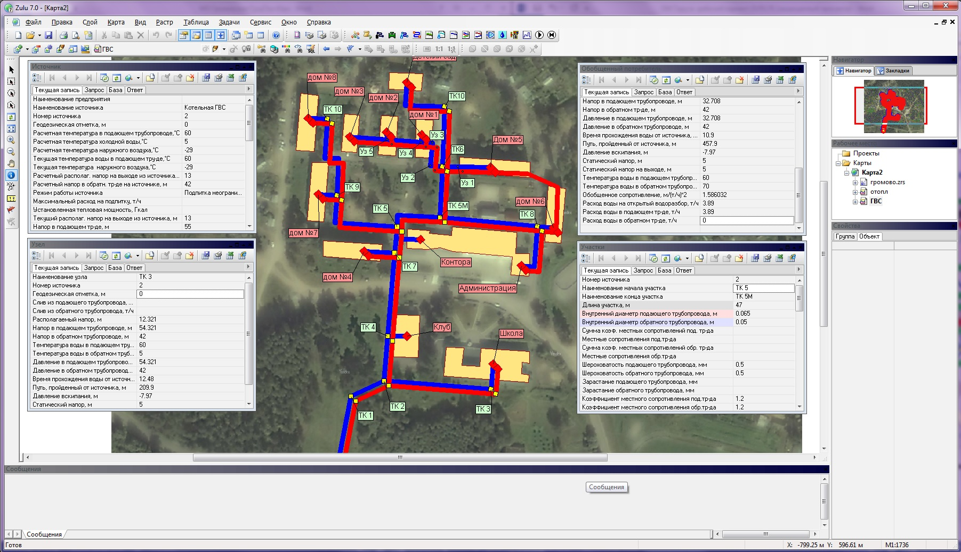
Рисунок 3.1 Графическое представление объектов системы теплоснабжения с привязкой к топографической основе.
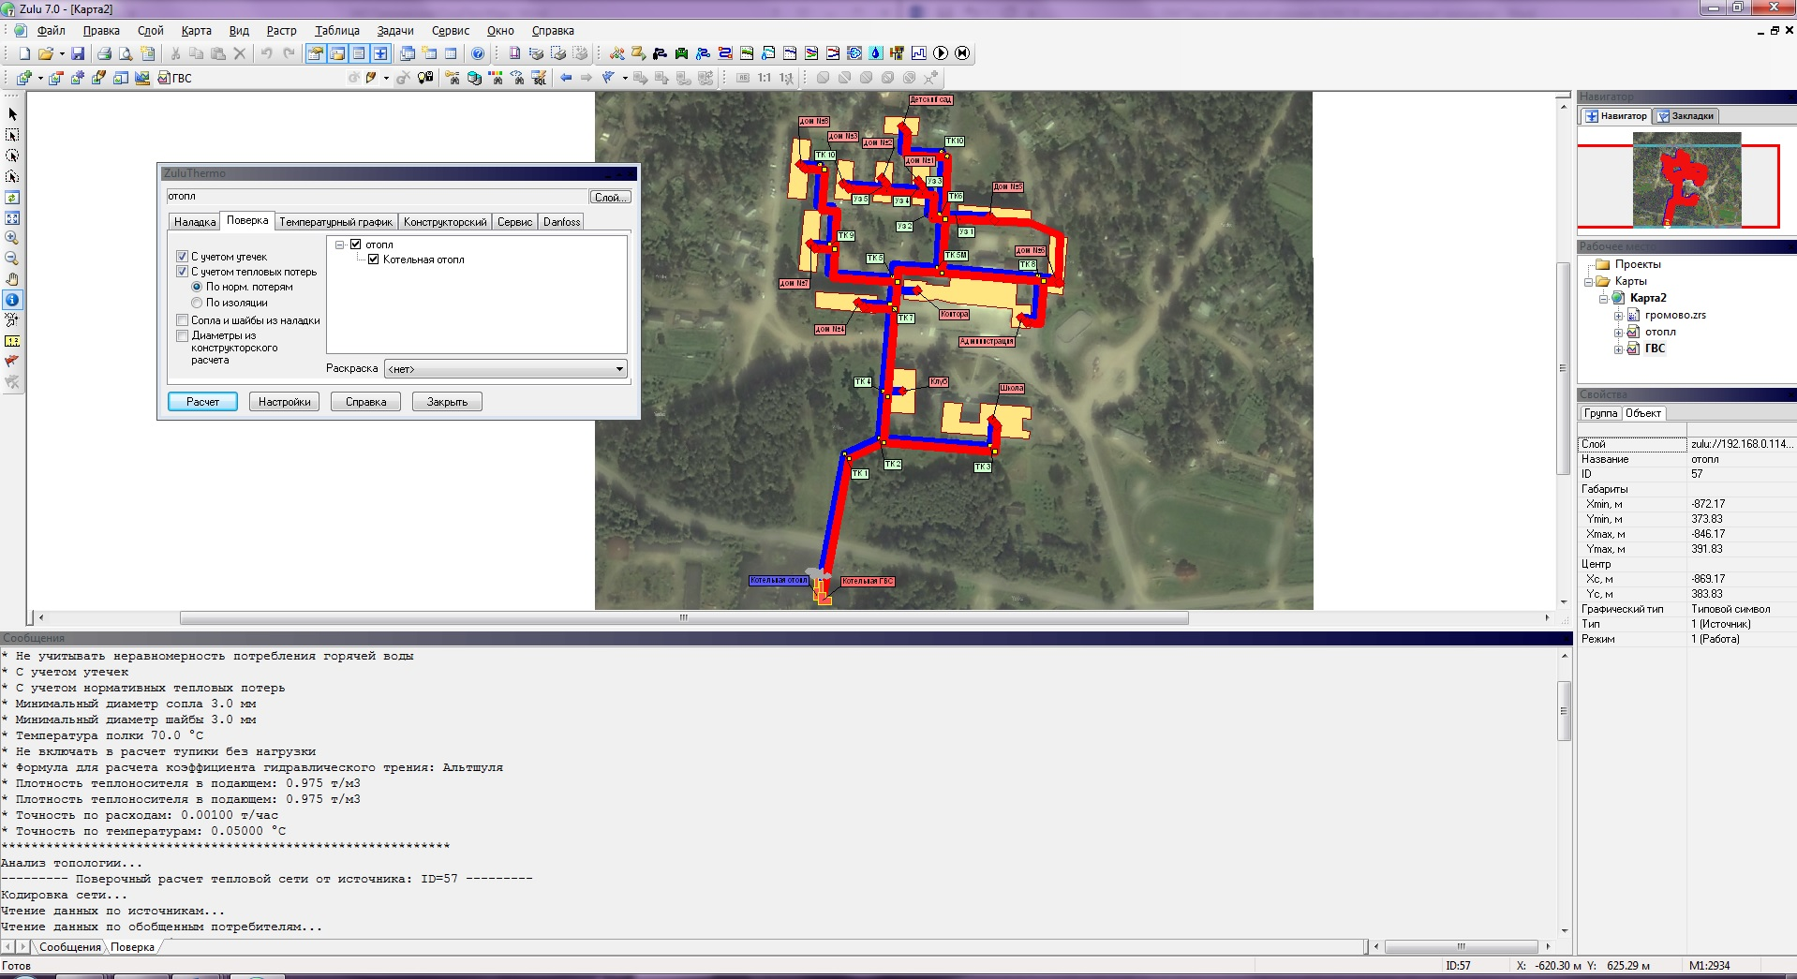
Рисунок 3.2 Гидравлический расчет тепловых сетей.
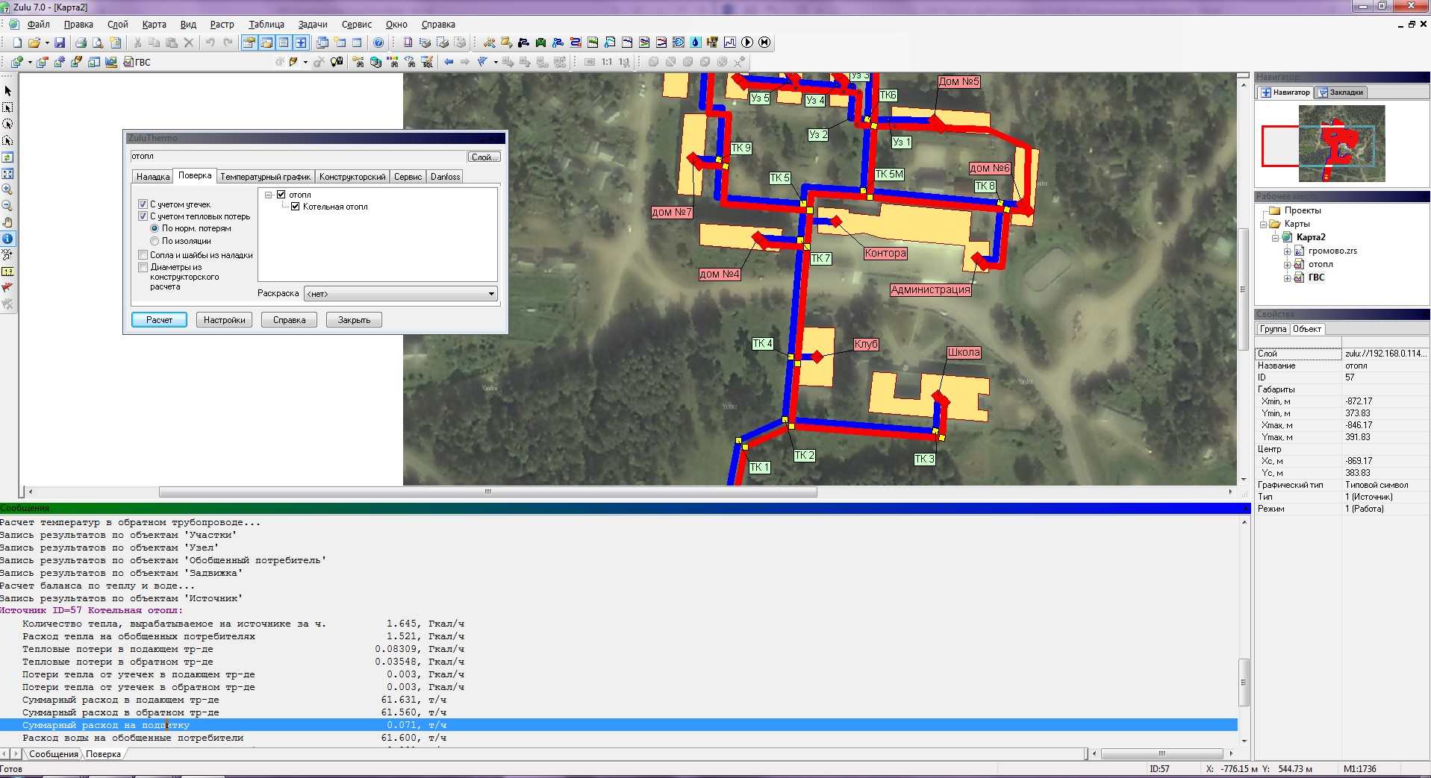
Рисунок 3.3 Расчет потерь тепловой энергии через изоляцию и с утечками теплоносителя.
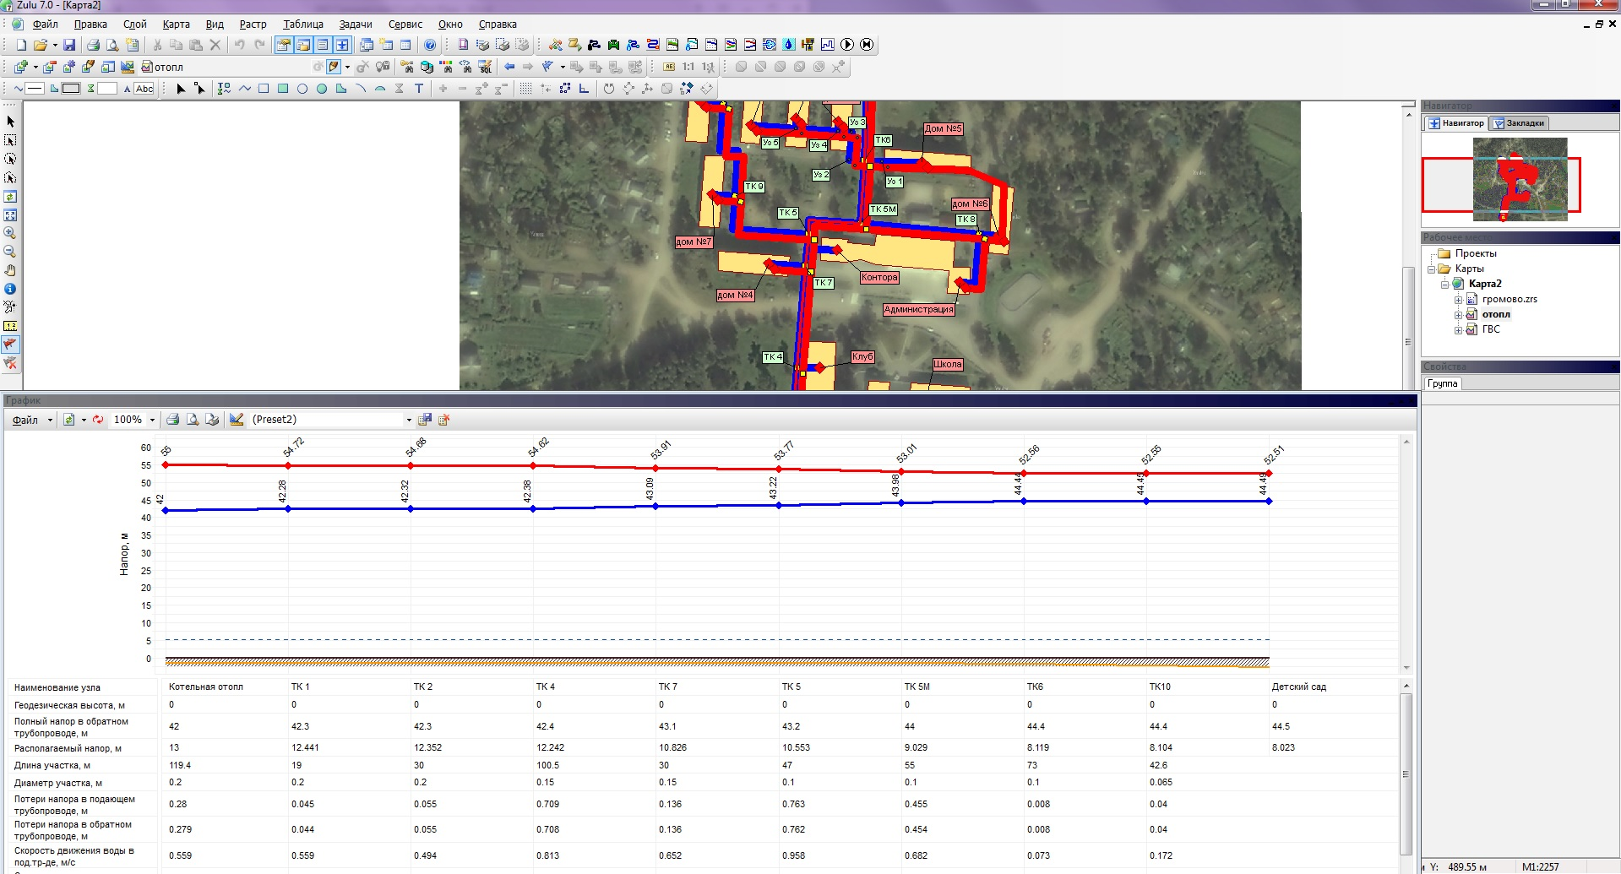
Рисунок 3.4 Построение пьезометрическиго графика.

Перспективные балансы тепловой мощности источников тепловой энергии и тепловых нагрузок.

Балансы тепловой энергии (мощности) и перспективной тепловой нагрузки в каждой из выделенных зон действия источников тепловой энергии с определением резервов (дефицитов) существующей располагаемой тепловой мощности источников тепловой энергии.
Перспективная тепловая нагрузка внешних потребителей в горячей воде для составления перспективного баланса тепловой мощности и тепловой нагрузки в зоне действия источников тепловой энергии определена аналогично таблице 2.2.1.

Балансы тепловой мощности источника тепловой энергии и присоединенной тепловой нагрузки в каждой зоне действия источника тепловой энергии по каждому из магистральных выводов (если таких выводов несколько) тепловой мощности источника тепловой энергии.
Согласно перспективе развития Громовского сельского поселения, к котельной в пос. Громово в расчетный период планируется присоединение двух новых потребителей. В таблице 4.2.1 представлено увеличение нагрузки на котельную с поэтапным присоединением потребителей.
В связи с тем, что тепловая мощность котельной к 2018 году будет снижена за счет вывода из работы трех водогрейных котлов НР-18, общей мощностью 1,95 Гкал/ч, располагаемая мощность котельной снизится и составит 5,16 Гкал/час.
Тепловая мощность котельной в пос. Владимировка, а также тепловая нагрузка на нее в расчетный период не изменятся, то баланс тепловой мощности останется прежним. Баланс тепловой мощности для котельной в пос. Владимировка представлен в пункте 1.6.2.
Таблица 4.2.1.
Источник теплоснабжения | Установленная (располагаемая мощность), Гкал/ч | Присоединенная нагрузка, Гкал/ч | Увеличение нагрузки к 2028 году, Гкал/ч | Собственные нужды котельной, Гкал/ч | Тепловые потери в сетях, Гкал/ч | Резерв тепловой мощности, Гкал/ч
Котельная в пос. Громово | 6,99  (5,85) | 2,243 | 2,483 | 0,02 | 0,12 | 3,227
Котельная в п. ст Громово | 5,16 | 2,856 | - | 0,03 | 0,11 | 2,164
Котельная в пос. Владимировка | 0,86 | 0,31 | - | 0,002 | 0,02 | 0,528
Из таблицы 4.2.1. видно, что располагаемой мощности котельной в пос. Громово достаточно для присоединения перспективных абонентов.

Гидравлический расчет передачи теплоносителя для каждого магистрального вывода с целью определения возможности (невозможности) обеспечения тепловой энергией существующих и перспективных потребителей, присоединенных к тепловой сети от каждого магистрального вывода.
На пьезометрическом графике, представленном на рисунке 4.3.1 видно, что потребители, которые будут подключены к котельной в пос. Громово, будут получать тепловую энергию в полном объеме.
Также из пьезометрического графика видно, что трубопроводы обладают достаточной пропускной способностью на потребителях, достаточная скорость движения воды и располагаемый напор.

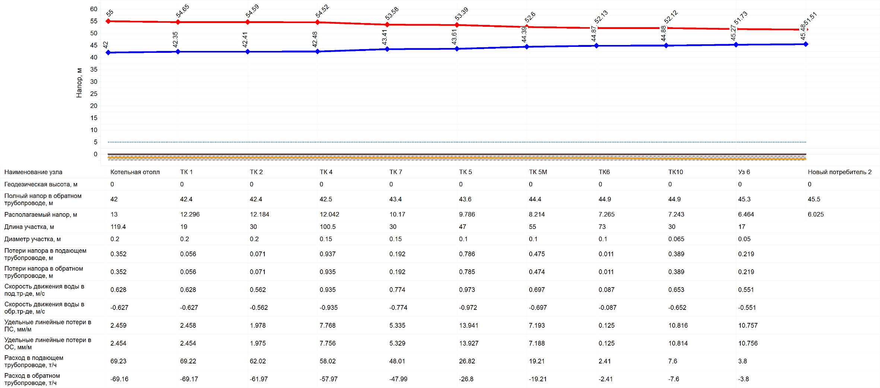
Рисунок 4.3.1 Перспективный пьезометрический график от котельной до удаленного нового потребителя №2.

Выводы о резервах (дефицитах) существующей системы теплоснабжения при обеспечении перспективной тепловой нагрузки потребителей.
При подключении новых потребителей к котельной в пос. Громово, дефицита тепловой мощности не прогнозируется.

Перспективные балансы производительности водоподготовительных установок и максимального потребления теплоносителя теплопотребляющими установками потребителей, в том числе в аварийных режимах.

Обоснование балансов производительности водоподготовительных установок в целях подготовки теплоносителя для тепловых сетей и перспективного потребления теплоносителя теплопотребляющими установками потребителей.
В соответствии с постановлением правительства РФ от 22.02.2012 года № 154, все потребители должны быть переведены на закрытую схему теплоснабжения к 2022 году, также согласно ФЗ-261 "Об энергосбережении и энергоэффективности" потери тепловой энергии при ее передаче должны сократиться на 15%.
Известно, что на подпитку тепловых сетей на котельной в пос. Громово составляет 27,88 т/ч, из них: 0,07 т/ч – на подпитку отопительной сети и 27,01 – на подпитку сети ГВС.
На подпитку тепловых сетей на котельной в п. ст. Громово составляет 19,87 т/ч, из них: 0,05 т/ч – на подпитку отопительной сети и 19,82 – на подпитку сети ГВС.
По котельной в пос. Владимировка данных не предоставлено.

Расход воды на подпитку, т/ч | 2014 | 2020 | 2022 | 2028
Котельная в пос. Громово | 27,88 | 23,7 | 20,1 | 17,1
Котельная в п. ст. Громово | 19,87 | 16,88 | 14,35 | 12,2
На котельную в пос. Громово в качестве водоподготовительного оборудования предлагается установить Комплексон-6 производительностью 40 т/ч.
Таблица 5.1.1
Технические характеристики установки Комплексон-6.
Показатель | Значение
Расход подпиточной воды, т/ч | Номинальный | 40
 | Максимальный | 80
Габаритные размеры, см | 940 х 940 х 1220
Напряжение питания, В | 220
Средняя потребляемая мощность, Вт | 30
Максимальное давление воды в точке ввода реагента, Мпа | 0,8
Предельный перепад давления на узле измерения и впрыска, Мпа | 0,1
В качестве водоподготовительного оборудования на котельной в п. ст. Громово предлагается установить Комплексон-6 производительностью 20 т/ч.

Таблица 5.1.2
Технические характеристики установки Комплексон-6.
Показатель | Значение
Расход подпиточной воды, т/ч | Номинальный | 20
 | Максимальный | 40
Габаритные размеры, см | 570 х 610 х 1380
Напряжение питания, В | 220
Средняя потребляемая мощность, Вт | 30
Максимальное давление воды в точке ввода реагента, Мпа | 0,8
Предельный перепад давления на узле измерения и впрыска, Мпа | 0,1
Котельная в пос. Владимировка обеспечивает 3-х потребителей тепловой энергией, ГВС – не предусмотрено. На котельной предлагается установить установку Комплексон-6, производительностью 0,5 т/ч.
Таблица 5.1.3
Технические характеристики установки Комплексон-6.
Показатель | Значение
Расход подпиточной воды, т/ч | Номинальный | 0,5
 | Максимальный | 2,0
Габаритные размеры, см | 330 х 290 х 800
Напряжение питания, В | 220
Средняя потребляемая мощность, Вт | 30
Максимальное давление воды в точке ввода реагента, Мпа | 0,8
Предельный перепад давления на узле измерения и впрыска, Мпа | 0,1
Автоматическая система дозирования реагентов Комплексон-6 предназначена для обработки подпиточной воды систем теплоснабжения, водооборотных систем и ГВС ингибиторами отложений карбонатов кальция, магния и ингибиторами коррозии, например, марки "Комплексонат ОЭДФ-Цинк" или "Комплексонат НТФ-Цинк". Ингибирующее действие комплексонатов основано на их избирательной адсорбции на активных центрах зарождающихся кристаллов накипи, что не только препятствует росту новых кристаллов, но и при определенных условиях разрушает старые.
Комплексон-6 работает в автоматическом режиме. Ввод реагента осуществляется насосом-дозатором периодически по сигналу с блока управления. Величина вводимой дозы пропорциональна количеству подпиточной воды, измеренному расходомером на магистрали подпитки.
Комплект поставки:
Электронный блок управления, насос-дозатор, расходная емкость, водосчетчик с импульсным выходом, устройство ввода реагента, монтажный комплект армированного шланга и провода, комплект техдокументации. Срок эксплуатации не менее 10 лет.

Обоснование перспективных потерь теплоносителя при его передаче по тепловым сетям.
В перспективе потери теплоносителя могут увеличиться при возникновении аварийных ситуаций на тепловых сетях или на котельных.

Предложения по строительству, реконструкции и техническому перевооружению источников тепловой энергии.

Определение условий организации централизованного теплоснабжения, индивидуального теплоснабжения, а также поквартирного отопления.
Определение условий организации централизованного теплоснабжения, индивидуального теплоснабжения, а также поквартирного отопления производится в соответствии С п п.108-110 раздела VI. Методических рекомендаций по разработке схем теплоснабжения. Предложения по реконструкции существующих котельных осуществляются с использованием расчетов радиуса эффективного теплоснабжения:
- на первом этапе рассчитывается перспективный (с учетом приростов тепловой нагрузки) радиус эффективного теплоснабжения изолированных зон действия, образованных на базе существующих источников тепловой энергии (котельных);
- если рассчитанный радиус эффективного теплоснабжения больше существующей зоны действия котельной, то возможно увеличение тепловой мощности котельной и расширение зоны ее действия с выводом из эксплуатации котельных, расположенных в радиусе эффективного теплоснабжения;
- если рассчитанный перспективный радиус эффективного теплоснабжения изолированных зон действия существующих котельных меньше, чем существующий радиус теплоснабжения, то расширение зоны действия котельной не целесообразно;
- в первом случае осуществляется реконструкция котельной с увеличением ее мощности;
- во втором случае осуществляется реконструкция котельной без увеличения (возможно со снижением, в зависимости от перспективных балансов установленной тепловой мощности и тепловой нагрузки) тепловой мощности.
Предложения по организации индивидуального, в том числе поквартирного теплоснабжения в блокированных жилых зданиях, осуществляются только в зонах застройки поселения малоэтажными жилыми зданиями и плотностью тепловой нагрузки меньше 0,01 Гкал/га.
Прирост тепловой нагрузки ожидается за счёт размещения нового строительства. Подсчёт тепловых нагрузок на планируемые объекты производился по комплексному удельному расходу тепла, отнесенному к 1 кв. м общей площади. Все расчёты произведены в соответствии с СП 50.13330.2010 «СНиП 23-02-2003 Тепловая защита зданий» и ТСН ПЗП-99 МО (ТСН 30-303-2000 МО) «Планировка и застройка городских и сельских поселений».
Прирост тепловой нагрузки на централизованные системы ожидается на расчётный срок до 2028 года на 0,24 Гкал/час.

Обоснование предлагаемых для строительства источников тепловой энергии с комбинированной выработкой тепловой и электрической энергии для обеспечения перспективных тепловых нагрузок.
Строительство новых источников с комбинированной выработкой тепловой и электрической энергии разрабатываемой схемой теплоснабжения не предусматривается.

Обоснование предлагаемых для реконструкции действующих источников тепловой энергии с комбинированной выработкой тепловой и электрической энергии для обеспечения перспективных приростов тепловых нагрузок.

Действующих источников тепловой энергии с комбинированной выработкой на территории МО Громовское сельское поселение не имеется.

Обоснование предлагаемых для реконструкции котельных для выработки электроэнергии в комбинированном цикле на базе существующих и перспективных тепловых нагрузок.
Действующих источников тепловой энергии с комбинированной выработкой на территории МО Громовское сельское поселение не имеется.

Обоснование предлагаемых для реконструкции котельных с увеличением зоны их действия путем включения в нее зон действия существующих источников тепловой энергии.
Мероприятия данной схемой теплоснабжения не предусматриваются.

Обоснование предлагаемых для перевода в пиковый режим работы котельных по отношению к источникам тепловой энергии с комбинированной выработкой тепловой и электрической энергии.
Мероприятия данной схемой теплоснабжения не предусматриваются.

Обоснование предложений по расширению зон действия действующих источников тепловой энергии с комбинированной выработкой тепловой и электрической энергии.
Мероприятия данной схемой теплоснабжения не предусматриваются.

Обоснование предлагаемых для вывода в резерв и (или) вывода из эксплуатации котельных при передаче тепловых нагрузок на другие источники тепловой энергии.
Мероприятия данной схемой теплоснабжения не предусматриваются.

Обоснование организации индивидуального теплоснабжения в зонах застройки поселения малоэтажными жилыми зданиями.
Мероприятия данной схемой теплоснабжения не предусматриваются.

Обоснование организации теплоснабжения в производственных зонах на территории поселения, городского округа.
Мероприятия данной схемой теплоснабжения не предусматриваются.

Обоснование перспективных балансов тепловой мощности источников тепловой энергии и теплоносителя и присоединенной тепловой нагрузки в каждой из систем теплоснабжения поселения, городского округа и ежегодное распределение объемов тепловой нагрузки между источниками тепловой энергии.
Для надежности и повышения эффективности функционирования системы теплоснабжения предлагается установить на каждую котельную химводоподготовительную установку Комплексон-6, описанную в пункте 5.1.
На данный момент основное оборудование на котельных в пос. Громово и пос. Владимировка не требует материальных вложений.
В 2018 году закончится нормативный срок службы котлов НР-18 (20 лет), суммарной установленной мощностью 1,95 Гкал/ч, установленных на котельной в п. ст. Громово. К 2018 году предлагается вывести эти котлы из работы.
Здание котельной в п. ст Громово находится в аварийном состоянии и требует капитального ремонта ремонта.

Расчет радиуса эффективного теплоснабжения (зоны действия источников тепловой энергии) в каждой из систем теплоснабжения, позволяющий определить условия, при которых подключение теплопотребляющих установок к системе теплоснабжения нецелесообразно вследствие увеличения совокупных расходов в указанной системе.
Таблица 6.12.1
Перечень исходных данных для расчета радиуса эффективного теплоснабжения по каждой существующей системе теплоснабжения МО Громовского сельского поселения (с учетом приростов тепловой нагрузки на расчетный срок строительства).
Система теплоснабжения | Площадь зоны действия источника теплоты по площадям кадастровых кварталов,  км² | Тепловая нагрузка источника теплоты,  Гкал/ч | Среднее число подключенных зданий  шт. | Стоимость тепловых  сетей,  млн. руб. | Материальная характеристика  систем теплоснабжения,  м² | Число часов использования максимума тепловой нагрузки,  ч | Стоимость электроэнергии для перекачки теплоносителя, руб/кВт ч | Расчетный  перепад температур,  ^{о}С | Себестоимость выработки тепла (тариф предприятия),  Руб./Гкал
Котельная в пос. Громово | Данные отсутствуют | 2,483 | 15 | Данные отсутствуют | Данные отсутствуют | 120 | Данные отсутствуют | 25 | 2 281,06
Котельная в п.ст. громово |  | 2,856 | 11
Котельная в пос. Владимировка |  | 0,31 | 3
Продолжение таблицы 6.12.
Система теплоснабжения | Среднее число абонентов  на 1 км² | Теплоплотность района,  Гкал/ч на км² | Переменная часть  предельных эксплуатационных  расходов на транспорт тепла,  руб./Гкал | Постоянная часть  предельных эксплуатационных расходов на транспорт тепла,  руб./Гкал*км | Предельный радиус действия тепловых сетей,  км | Существующий радиус действия тепловых сетей,  км
Котельная в пос. Громово | Данные отсутствуют | Данные отсутствуют | Данные отсутствуют | Данные отсутствуют | Данные отсутствуют | Данные отсутствуют
Котельная в п.ст. громово
Котельная в пос. Владимировка
Предельный радиус действия тепловых сетей определяется по формуле:
R_{пред}=[(p–C) /1,2K]^{2,5},
где R_{пред} – предельный радиус действия тепловой сети, км;
p – разница себестоимости тепла, руб./Гкал;
C – переменная часть удельных эксплуатационных расходов на транспорт тепла, руб./Гкал;
K – постоянная часть удельных эксплуатационных расходов на транспорт тепла при радиусе действия тепловой сети, равном 1 км, руб./Гкал.км.
Переменная часть удельных эксплуатационных расходов на транспорт тепла, руб./Гкал:
C=800Э/Δτ+0,35B^{0,5}/П,
где Э – стоимость электроэнергии для перекачки теплоносителя по главной тепловой магистрали, руб./кВт.ч.
Постоянная часть удельных эксплуатационных расходов при радиусе действия сети, равном 1 км, руб./Гкал.км:
K=[525B^{0,26}/(П^{0,62}Δτ^{0,38})]*[s.a/n₁+0,6ξ/10³]+12/П,
где a – доля годовых отчислений от стоимости сооружения тепловой сети на амортизацию, текущий и капитальный ремонты;
n₁ – число часов использования максимума тепловой нагрузки, ч/год;
ξ – себестоимость тепла, руб./Гкал.
Аналитическое выражение для оптимального радиуса теплоснабжения, км:
R_{опт}= (140/s^{0,4} φ). φ^{0,4}.(1/B^{0,1})( Δτ /П)^{0,15}
B – среднее число абонентов на 1 км²;
s – удельная стоимость материальной характеристики тепловой сети, руб./м²;
П – теплоплотность района, Гкал/ч.км²;
Δτ– расчетный перепад температур теплоносителя в тепловой сети, Δτ =25^{о}С.
Выводы по расчету радиусов эффективного теплоснабжения:
В связи с недостаточным количеством исходных данных, не предоставляется возможным определить радиус эффективного теплоснабжения.

Предложения по строительству и реконструкции тепловых сетей, и сооружений на них.

Реконструкция и строительство тепловых сетей, обеспечивающих перераспределение тепловой нагрузки из зон с дефицитом тепловой мощности в зоны с избытком тепловой мощности (использование существующих резервов).
Мероприятия данной схемой теплоснабжения не предусматриваются.

Строительство тепловых сетей для обеспечения перспективных приростов тепловой нагрузки под жилищную, комплексную или производственную застройку во вновь осваиваемых районах поселения.
Для обеспечения перспективных приростов тепловой нагрузки необходимо строительство новых участков тепловой сети. Перечень тепловых сетей от котельной в пос. Громово до новых потребителей представлен в таблице 7.2.1, подключение новых потребителей – на рисунке 7.2.2.
На рисунке 7.2.1 представлены условные обозначения, используемые на рисунках в данном разделе.
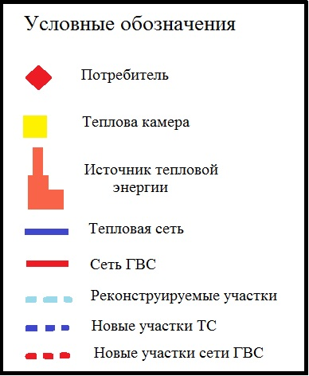
Рисунок 7.2.1 Условные обозначения
Таблица 7.2.1
Перечень новых участков тепловой сети.
Наименование начала участка | Наименование конца участка | Длина участка, м | Внутренний диаметр подающего трубопровода, м | Внутренний диаметр обратного трубопровода, м
Тепловая сеть
ТК-10 | Уз 6 | 30 | 0,065 | 0,065
Уз 6 | Нов. потр.1 | 3 | 0,05 | 0,05
Уз 6 | Нов. потр.2 | 17 | 0,05 | 0,05
ИТОГО |  | 50
Сеть ГВС
ТК-10 | Уз 6 | 30 | 0,05 | 0,05
Уз 6 | Нов. потр.1 | 3 | 0,05 | 0,05
Уз 6 | Нов. потр.2 | 17 | 0,05 | 0,05
ИТОГО |  | 50
Рисунок 7.2.1 Перспективная карта тепловых сетей в пос. Громово.

Строительство тепловых сетей, обеспечивающих условия, при наличии которых существует возможность поставок тепловой энергии потребителям от различных источников тепловой энергии при сохранении надежности теплоснабжения.
Мероприятия данной схемой теплоснабжения не предусматриваются.

Строительство или реконструкция тепловых сетей для повышения эффективности функционирования системы теплоснабжения, в том числе за счет перевода котельных в пиковый режим работы или ликвидации котельных.
Мероприятия данной схемой теплоснабжения не предусматриваются.

Строительство тепловых сетей для обеспечения нормативной надежности теплоснабжения.
Для обеспечения нормативной надежности и повышения эффективности функционирования предлагается строительство перемычки от котельной в пос. Громово от ТК10 до нового узла ввода Dу = 100 мм.

Реконструкция тепловых сетей с увеличением диаметра трубопроводов для обеспечения перспективных приростов тепловой нагрузки.
Мероприятия данной схемой теплоснабжения не предусматриваются.

Реконструкция тепловых сетей, подлежащих замене в связи с исчерпанием эксплуатационного ресурса.
В связи с большим износом существующих тепловых сетей, предлагается реконструкция тепловых сетей в п. ст. Громово. Перечень тепловых сетей, подлежащих перекладке, представлен в таблицах 7.7.1 и 7.7.2. На рисунке 7.7.1 представлены перспективные тепловые сети в п. ст. Громово. Перспективные пьезометрические графики от котельной изображены на рисунках 7.7.2 и 7.7.3.
Таблица 7.7.1.
Перечень перекладываемых тепловых сетей отопления от котельной в п. ст. Громово.
Наименование начала участка | Наименование конца участка | Длина участка, м | Внутренний диаметр подающего трубопровода, м | Внутренний диаметр обратного трубопровода, м
Котельная | ТК1 | 20 | 0,125 | 0,125
Котельная | ТК4 | 40 | 0,15 | 0,15
ТК5 | Ул. Строителей, 5 | 60 | 0,15 | 0,15
ТК5 | ТК6 | 50 | 0,15 | 0,15
ТК6 | Детский сад №35 | 12 | 0,05 | 0,05
ТК 9 | ТК10 | 85 | 0,125 | 0,125
ТК10 | ТК11 | 70 | 0,1 | 0,1
ТК11 | Ул. Строителей, 1 | 20 | 0,05 | 0,05
ТК1 | Узел 1 | 64 | 0,125 | 0,125
Узел 1 | ТК2 | 50 | 0,125 | 0,125
ТК6 | ТК7 | 32 | 0,15 | 0,15
ТК7 | Ул. Строителей, 6 | 25 | 0,08 | 0,08
ТК7 | ТК8 | 35 | 0,15 | 0,15
ТК8 | Ул. Строителей, 11 | 11 | 0,08 | 0,08
ТК8 | ТК 9 | 33 | 0,125 | 0,125
ТК2 | Ул. Строителей, 10 | 15 | 0,089 | 0,089
ТК 9 | Ул. Строителей, 3 | 25 | 0,065 | 0,065
ТК4 | ТК5 | 80 | 0,15 | 0,15
ТК10 | Ул. Строителей, 2 | 12 | 0,065 | 0,065
ТК3 | Ул. Строителей, 8 | 12 | 0,089 | 0,089
ТК11 | Магазин | 70 | 0,08 | 0,08
ИТОГО |  | 821
Таблица 7.7.2
Перечень перекладываемых тепловых сетей горячего водоснабжения от котельной в п. ст. Громово.
Наименование начала участка | Наименование конца участка | Длина участка, м | Внутренний диаметр подающего трубопровода, м | Внутренний диаметр обратного трубопровода, м
ТК2 | ТК3 | 60 | 0,05 | 0,04
Котельная | ТК4 | 40 | 0,089 | 0,076
ТК5 | Ул. Строителей, 5 | 60 | 0,057 | 0,057
ТК5 | ТК6 | 50 | 0,089 | 0,057
ТК6 | Детский сад №35 | 12 | 0,057 | 0,042
ТК 9 | ТК10 | 85 | 0,076 | 0,057
ТК10 | ТК11 | 70 | 0,057 | 0,057
ТК11 | Ул. Строителей, 1 | 20 | 0,057 | 0,057
ТК6 | ТК7 | 32 | 0,089 | 0,057
ТК7 | Ул. Строителей, 6 | 25 | 0,057 | 0,042
ТК7 | ТК8 | 35 | 0,089 | 0,057
ТК8 | Ул. Строителей, 11 | 11 | 0,057 | 0,042
ТК8 | ТК 9 | 33 | 0,089 | 0,05
ТК2 | Ул. Строителей, 10 | 15 | 0,057 | 0,042
ТК 9 | Ул. Строителей, 3 | 25 | 0,057 | 0,057
ТК4 | ТК5 | 80 | 0,089 | 0,057
ТК10 | Ул. Строителей, 2 | 12 | 0,057 | 0,057
ТК3 | Ул. Строителей, 8 | 12 | 0,057 | 0,042
ИТОГО |  | 677
Рисунок 7.7.1 Перспективная карта тепловых сетей в п.ст. Громово.

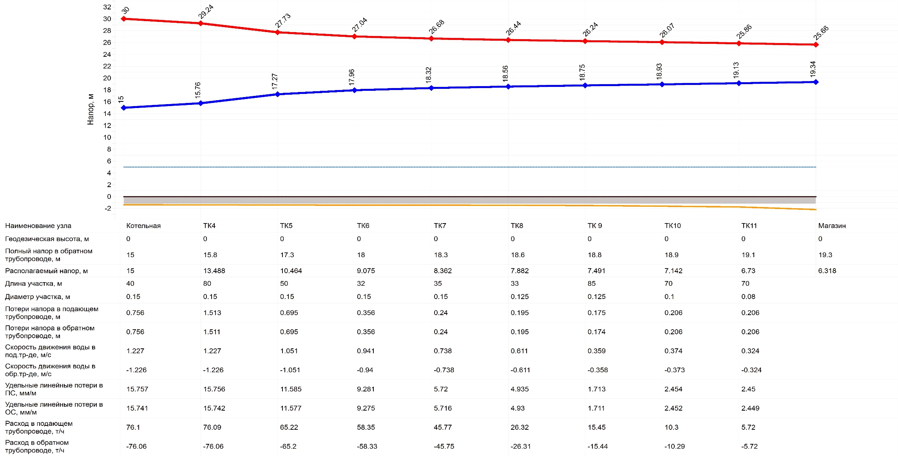
Рисунок 7.7.2 Перспективный пьезометрический график от котельной в п.ст. Громово до удаленного потребителя «Магазин».
Из пьезометрического графика видно, что трубопроводы обладают достаточной пропускной способностью на потребителях, достаточная скорость движения воды и располагаемый напор.

Строительство и реконструкция насосных станций.
Мероприятия данной схемой теплоснабжения не предусматриваются.

Перспективные топливные балансы

Расчеты по каждому источнику тепловой энергии перспективных максимальных часовых и годовых расходов основного вида топлива для зимнего, летнего и переходного периодов, необходимого для обеспечения нормативного функционирования источников тепловой энергии на территории поселения, городского округа.
В качестве основного топлива на источниках тепловой энергии в пос. Громово, п. ст. Громово и в пос. Владимировка применяется – каменный уголь. На расчетный срок до 2029 года на территории Громовского сельского поселения газификация не планируется, поэтому не целесообразно переводить существующие котельных на природный газ.
Перспективное топливопотребление было рассчитано на развитие системы теплоснабжения до окончания планируемого периода, с учетом перспективного ввода новых потребителей и вывода из эксплуатации трех котлов марки НР-18, и представлено в таблице 8.1.1.
Таблица 8.1.1.
Перспективное потребление каменного угля.
№ | Котельная | Установленная мощность котельной Гкал/час | Топливо | Расход условного топлива, т.у.т | Удельный расход условного топлива кг.у.т./Гкал | Удельный расход условного топлива в перспективе к 2028г. кг.у.т./Гкал | Изменение потребления топлива к 2028 году,  т.у.т
1 | Котельная в пос. Громово | 5,85 | уголь | 690 | 223,1 | 223,1 | 690
2 | Котельная в п. ст. Громово | 5,16 | уголь | 900 | 204,0 | 173,4 | 760
3 | Котельная в пос. Владимировка | 0,86 | уголь | 110 | 216,4 | 216,4 | 110

Расчеты по каждому источнику тепловой энергии нормативных запасов аварийных видов топлива.
Резервное топлива на котельных не предусмотрено.
Объем общего нормативного запаса топлива (угля) на котельных:
Твердое топливо | Объем запаса топлива
при доставке автотранспортом | на 7-суточный расход
при доставке по железной дороге | на 14-суточный расход

Оценка надежности теплоснабжения.
Термины и определения, используемые в данном разделе, соответствуют определениям ГОСТ 27.002-89 «Надежность в технике».
Надежность – свойство участка тепловой сети или элемента тепловой сети сохранять во времени в установленных пределах значения всех параметров, характеризующих способность обеспечивать передачу теплоносителя в заданных режимах и условиях применения и технического обслуживания. Надежность тепловой сети и системы теплоснабжения является комплексным свойством, которое в зависимости от назначения объекта и условий его применения может включать безотказность, долговечность, ремонтопригодность и сохраняемость или определенные сочетания этих свойств.
Безотказность – свойство тепловой сети непрерывно сохранять работоспособное состояние в течение некоторого времени или наработки;
Долговечность – свойство тепловой сети или объекта тепловой сети сохранять работоспособное состояние до наступления предельного состояния при установленной системе технического обслуживания и ремонта;
Ремонтопригодность – свойство элемента тепловой сети, заключающееся в приспособленности к поддержанию и восстановлению работоспособного состояния путем технического обслуживания и ремонта;
Исправное состояние – состояние элемента тепловой сети и тепловой сети в целом, при котором он соответствует всем требованиям нормативно-технической и (или) конструкторской (проектной) документации;
Неисправное состояние – состояние элемента тепловой сети или тепловой сети в целом, при котором он не соответствует хотя бы одному из требований нормативно-технической и (или) конструкторской (проектной) документации;
Работоспособное состояние – состояние элемента тепловой сети или тепловой сети в целом, при котором значения всех параметров, характеризующих способность выполнять заданные функции, соответствуют требованиям нормативно-технической и (или) конструкторской (проектной) документации;
Неработоспособное состояние - состояние элемента тепловой сети, при котором значение хотя бы одного параметра, характеризующего способность выполнять заданные функции, не соответствует требованиям нормативно-технической и (или) конструкторской (проектной) документации. Для сложных объектов возможно деление их неработоспособных состояний. При этом из множества неработоспособных состояний выделяют частично неработоспособные состояния, при которых тепловая сеть способна частично выполнять требуемые функции;
Предельное состояние – состояние элемента тепловой сети или тепловой сети в целом, при котором его дальнейшая эксплуатация недопустима или нецелесообразна, либо восстановление его работоспособного состояния невозможно или нецелесообразно;
Критерий предельного состояния - признак или совокупность признаков предельного состояния элемента тепловой сети, установленные нормативно-технической и (или) конструкторской (проектной) документацией. В зависимости от условий эксплуатации для одного и того же элемента тепловой сети могут быть установлены два и более критериев предельного состояния;
Дефект – по ГОСТ 15467;
Повреждение – событие, заключающееся в нарушении исправного состояния объекта при сохранении работоспособного состояния;
Отказ – событие, заключающееся в нарушении работоспособного состоянии элемента тепловой сети или тепловой сети в целом;
Критерий отказа – признак или совокупность признаков нарушения работоспособного состояния тепловой сети, установленные в нормативно-технической и (или) конструкторской (проектной) документации.
Для целей перспективной схемы теплоснабжения термин «отказ» будет использован в следующих интерпретациях:
отказ участка тепловой сети – событие, приводящие к нарушению его работоспособного состояния (т.е. прекращению транспорта теплоносителя по этому участку в связи с нарушением герметичности этого участка);
отказ системы теплоснабжения – событие, приводящее к падению температуры в отапливаемых помещениях жилых и общественных зданий ниже +12 °С, в промышленных зданиях ниже +8 °С (СНиП 41-02-2003. Тепловые сети).
При разработке схемы теплоснабжения для описания надежности термин «повреждение» будет употребляться только в отношении событий, к которым в соответствии с ГОСТ 27.002-89 эти события не приводят к нарушению работоспособности участка тепловой сети и, следовательно, не требуют выполнения незамедлительных ремонтных работ с целью восстановления его работоспособности.
К таким событиям относятся зарегистрированные «свищи» на прямом или обратном теплопроводах тепловых сетей.
Мы также не будем употреблять термин «авария», так как это характеристика
«тяжести» отказа и возможных последствие его устранения. Все упомянутые в этом
абзаце термины устанавливают лишь градацию (шкалу) отказов.
В соответствии со СНиП 41-02-2003 расчет надежности теплоснабжения должен производиться для каждого потребителя, при этом минимально допустимые показатели вероятности безотказной работы следует принимать (пункт «6.28») для:
источника теплоты Рит = 0,97;
тепловых сетей Ртс = 0,9;
потребителя теплоты Рпт = 0,99;
СЦТ в целом Рсцт = 0,86.
Расчет вероятность безотказной работы тепловой сети по отношению к каждому потребителю осуществляется по следующему алгоритму:
1. Определяется путь передачи теплоносителя от источника до потребителя, по отношению к которому выполняется расчет вероятности безотказной работы тепловой сети.
2. На первом этапе расчета устанавливается перечень участков теплопроводов, составляющих этот путь.
3. Для каждого участка тепловой сети устанавливаются: год его ввода в эксплуатацию, диаметр и протяженность.
4. На основе обработки данных по отказам и восстановлениям (времени, затраченном на ремонт участка) всех участков тепловых сетей за несколько лет их работы устанавливаются следующие зависимости:
λ₀ -средневзвешенная частота (интенсивность) устойчивых отказов участков конкретной системе теплоснабжения при продолжительности эксплуатации участков от 3 до 17 лет (1/км/год);
средневзвешенная частота (интенсивность) отказов для участков тепловой сети с продолжительностью эксплуатации от 1 до 3 лет;
средневзвешенная частота (интенсивность) отказов для участков тепловой сети с продолжительностью эксплуатации от 17 и более лет;
средневзвешенная продолжительность ремонта (восстановления) участков тепловой сети;
средневзвешенная продолжительность ремонта (восстановления) участков тепловой сети в зависимости от диаметра участка;
Частота (интенсивность) отказов1 каждого участка тепловой сети измеряется с помощью показателя λ который имеет размерность [1/км/год] или [1/км/час]. Интенсивность отказов всей тепловой сети (без резервирования) по отношению к потребителю представляется как последовательное (в смысле надежности) соединение элементов, при котором отказ одного из всей совокупности элементов приводит к отказу все системы в целом. Средняя вероятность безотказной работы системы, состоящей из последовательно соединенных элементов, будет равна произведению вероятностей безотказной работы:
$$\text{Рс=}\prod_{i=1}^{i=N}{Pi}=e^{-t\sum_{i=1}^{i=N}{λ_{iL_{i}}}}=e^{λ_{c}t}$$
Интенсивность отказов всего последовательного соединения равна сумме интенсивностей отказов на каждом участке
$λ_{c}=L_{1}λ_{1}+L_{2}λ_{2}+…+L_{n}λ_{n}$ [1/час], где
$L_{i}$- протяженность каждого участка, [км].
И, таким образом, чем выше значение интенсивности отказов системы, тем меньше вероятность безотказной работы. Параметр времени в этих выражениях всегда равен одному отопительному периоду, т.е. значение вероятности безотказной работы вычисляется как некоторая вероятность в конце каждого рабочего цикла (перед следующим ремонтным периодом).
Интенсивность отказов каждого конкретного участка может быть разной, но самое главное, она зависит от времени эксплуатации участка (важно: не в процессе одного отопительного периода, а времени от начала его ввода в эксплуатацию). В нашей практике для описания параметрической зависимости интенсивности отказов мы применяем зависимость от срока эксплуатации, следующего вида, близкую по характеру к распределению Вейбулла:
$λ\left(t\right)=λ_{0}{(0.1τ)}^{α-1}$, где
τ - срок эксплуатации участка [лет].
Характер изменения интенсивности отказов зависит от параметра α: при α <1, она
монотонно убывает, при α>1 - возрастает; при α=1 функция принимает вид λ(t)=λ₀=Const.
λ₀₋это средневзвешенная частота (интенсивность) устойчивых отказов в конкретной системе теплоснабжения.
Обработка значительного количества данных по отказам, позволяет использовать
следующую зависимость для параметра формы интенсивности отказов:
$$α=\left\{\begin{aligned}0.8при 0<τ≤3 \\ 1 при 3<τ≤17 \\ 0.5e^{(\frac{τ}{20})} при τ>17\end{aligned}\right.$$
На рис. 9.9.1 приведен вид зависимости интенсивности отказов от срока эксплуатации участка тепловой сети. При ее использовании следует помнить о некоторых допущениях, которые были сделаны при отборе данных:
она применима только тогда, когда в тепловых сетях существует четкое разделение на эксплуатационный и ремонтный периоды;
в ремонтный период выполняются гидравлические испытания тепловой сети после каждого отказа.

Рисунок 9.1.1. Интенсивность отказов.
5. По данным региональных справочников по климату о среднесуточных температурах наружного воздуха за последние десять лет строят зависимость повторяемости температур наружного воздуха (график продолжительности тепловой нагрузки отопления). При отсутствии этих данных зависимость повторяемости температур наружного воздуха для местоположения тепловых сетей принимают по данным СНиП 2.01.01.82 или Справочника «Наладка и эксплуатация водяных тепловых сетей».
6. С использованием данных о теплоаккумулирующей способности абонентских установок определяют время, за которое температура внутри отапливаемого помещения снизится до температуры, установленной в критериях отказа теплоснабжения. Отказ теплоснабжения потребителя – событие, приводящее к падению температуры в отапливаемых помещениях жилых и общественных зданий ниже +12 °С, в промышленных зданиях ниже +8 °С (СНиП 41-02-2003. Тепловые сети). Например, для расчета времени снижения температуры в жилом здании используют формулу:
$t_{в}=t_{н}+\frac{Q_{0}}{q_{0}}+\frac{t_{в}^{,}-t_{н}-\frac{Q_{0}}{q_{0}V}}{exp⁡(z/β)}$, где
$t_{в}$- внутренняя температура, которая устанавливается в помещении через время z в часах, после наступления исходного события, ⁰С;
z - время, отсчитываемое после начала исходного события, ч;
$t_{в}^{,}$- температура в отапливаемом помещении, которая была в момент начала исходного события, ⁰С;
$t_{н}$- температура наружного воздуха, усредненная на периоде времени z, ⁰С;
$Q_{0}$ - подача теплоты в помещение, Дж/ч;
$q_{0}V$ - удельные расчетные тепловые потери здания, Дж/(ч×⁰С);
 - коэффициент аккумуляции помещения (здания), ч.
Для расчет времени снижения температуры в жилом задании до +12⁰С при
внезапном прекращении теплоснабжения эта формула при $\frac{Q_{0}}{q_{0}V}=$0 имеет следующий вид:
$z=β*\ln{\frac{(t_{в}-t_{н})}{(t_{в,а}-t_{н})}}$, где
$t_{в,а}$-внутренняя температура, которая устанавливается критерием отказа теплоснабжения (+12 ⁰С для жилых зданий);
Расчет проводится для каждой градации повторяемости температуры наружного
воздуха, при коэффициенте аккумуляции жилого здания β=40 часов.
7. На основе данных о частоте (потоке) отказов участков тепловой сети, повторяемости температур наружного воздуха и данных о времени восстановления (ремонта) элемента (участка, НС, компенсатора и т.д.) тепловых сетей определяют вероятность отказа теплоснабжения потребителя.
8. В случае отсутствия достоверных данных о времени восстановления теплоснабжения потребителей используются данные, указанные в таблице ниже
Таблица 9.1.1.
Диаметр труб  d, м | 80 | 100 | 125 | 150 | 175 | 200 | 250 | 300 | 350 | 400 | 500
Среднее время  восстановления  zр, ч | 9,5 | 10,0 | 10,8 | 11,3 | 11,9 | 12,5 | 13,8 | 15,0 | 16,3 | 17,5 | 20,0
Расчет выполняется для каждого участка и/или элемента, входящего в путь от источника до абонента:
по уравнению вычисляется время ликвидации повреждения на i-том участке;
по каждой градации повторяемости температур с использованием уравнения 2.4 вычисляется допустимое время проведения ремонта;
вычисляется относительная и накопленная частота событий, при которых время снижения температуры до критических значений меньше чем время ремонта повреждения;
вычисляется поток отказов участка тепловой сети, способный привести к снижению температуры в отапливаемом помещении до температуры +12 ⁰С.
$$\overline{z}=\left(1-\frac{z_{i,j}}{z_{p}}\right)×\frac{τ_{j}}{τ_{оп}}$$
$$\overline{ω_{i}}=λ_{i}L_{i}×\sum_{j=1}^{i=N}{\overline{z_{i,j}}}$$
вычисляется вероятность безотказной работы участка тепловой сети относительно абонента:
$$P_{i}=exp⁡(-\overline{ω_{i})}$$
Данных о продолжительности эксплуатации тепловых сетей не предоставлено, поэтому нет возможности вычислить вероятность их безотказной работы.

Предложения, обеспечивающие надежность систем теплоснабжения, в том числе:

а) установка резервного оборудования.
Не предусматривается.

б) взаимное резервирование тепловых сетей смежных районов поселения.
Для выполнения требований СНиП 41-02-2003 предлагается:
1.Выполнить закольцовку между УЗ2 и ТК9 со стороны ул. Центральная, что позволит улучшить теплоснабжение жилых домов.
2. Строительство перемычки в центральной части пос. Громово между ТК10 и нового узла ввода трубопроводом Ду100 мм, в двухтрубном исчислении 120 м (у жилого дома №8 и Детского сада).

в) устройство резервных насосных станций.
Не предусматривается.

Обоснование инвестиций в строительство, реконструкцию и техническое перевооружение.

Инвестиции в строительство, реконструкцию и техническое перевооружение источников тепловой энергии.

Оценка финансовых потребностей для осуществления строительства, реконструкции и технического перевооружения источников тепловой энергии и тепловых сетей.
В таблице 10.1.1. представлены средневзвешенные финансовые потребности для осуществления строительства и технического перевооружения источников тепловой энергии и тепловых сетей.
Таблица 10.1.1.
Сводная таблица финансовых потребностей
№ п/п | Наименование работ/статьи  затрат | Затраты, всего тыс. руб. | Период
I | Капитальный ремонт котельной в п. ст. Громово | 9 750,0 | до 2020 года
 | ПИР и ПСД | 0,150
 | -строительно-монтажные и наладочные работы | 2 100,0
1 | Установка химводоподготовки на все котельные в пос. Громово, п. ст. Громово и пос. Владимировка с учетом установки, наладки и доставки системы:
2 | «Комплексон -6» мощностью 40 т/ч | 0,480 | до 2017года
3 | «Комплексон -6» мощностью 20 т/ч | 0,360 | до 2020 года
4 | «Комплексон -6» мощностью 0,5 т/ч | 0,150 | до 2017 года
5 | Установка узла учета тепловой энергии вместе с проектно-монтажными работами на 2-хтрубную систему (3 котельные) | 1 050,0 | 2015 год, до 2020 год
II | Реконструкция тепловых сетей в зоне действия котельных в пос. Громово и п. ст. Громово, в т.ч.
6 | Прокладка новых тепловых сетей отопления и ГВС от котельной в пос. Громово до новых потребителей, строительство перемычки | 6 984 | до 2017 года
7 | Установка запорной арматуры | 0,150 | до 2017 года
8 | Реконструкция тепловых сетей, подлежащих замене в связи с исчерпанием эксплуатационного ресурса | 31 544,9 | до 2020 года
9 | Всего смета проекта
 |  | 0,700 | 2015
 |  | 7 764,0 | до 2017 года
 |  | 44 250,0 | до 2020 года
Оценка стоимости капитальных вложений в реконструкцию и новое строительство тепловых сетей и котельных осуществлялась по укрупненным показателям базисных стоимостей по видам строительства, укрупненным показателям сметной стоимости, укрупненным показателям базисной стоимости материалов, видов оборудования, услуг и видов работ, а также на основе анализа проектов-аналогов, коммерческих предложений специализированных организаций.

Предложения по источникам инвестиций, обеспечивающих финансовые потребности.
Финансирование мероприятий по строительству, реконструкции и техническому перевооружению источников тепловой энергии и тепловых сетей может осуществляться из двух основных групп источников – бюджетных и внебюджетных.
Бюджетное финансирование указанных объектов осуществляется из бюджета Российской Федерации, бюджетов субъектов и местных бюджетов в соответствии с Бюджетным Кодексом РФ и другими нормативно – правовыми актами.
Дополнительная государственная поддержка может быть оказана в соответствии с законодательством о государственной поддержке инвестиционной деятельности, в том числе при реализации мероприятий по энергосбережению и повышению энергоэффективности.
Внебюджетное финансирование осуществляется за счет собственных средств теплоснабжающих и теплосетевых организаций, состоящих из прибыли и амортизационных отчислений.
В соответствии с действующим законодательством и по согласованию с органами тарифного регулирования в тарифы теплоснабжающих и теплосетевых организаций может включаться инвестиционная составляющая, необходимая для реализации указанных выше мероприятий.
В соответствии со статьей 10 “Сущность и порядок государственного регулирования цен (тарифов) на тепловую энергию (мощность)” Федеральным законом от 27.07.2010 № 190 – ФЗ “О теплоснабжении” решение об установлении для теплоснабжающих и теплосетевых организаций тарифов на уровне выше установленного предельного максимального уровня принимается органом исполнительной власти субъекта РФ, причем необходимым условием для принятия решения является утверждение инвестиционных программ теплоснабжающих организаций.

Обоснование предложения по определению единой теплоснабжающей организации
Единая теплоснабжающая организация в системе теплоснабжения - теплоснабжающая организация, которая определяется в схеме теплоснабжения федеральным органом исполнительной власти, уполномоченным Правительством Российской Федерации на реализацию государственной политики в сфере теплоснабжения (далее - федеральный орган исполнительной власти, уполномоченный на реализацию государственной политики в сфере теплоснабжения), или органом местного самоуправления на основании критериев и в порядке, которые установлены правилами организации теплоснабжения, утвержденными Правительством Российской Федерации.
После внесения проекта схемы теплоснабжения на рассмотрение теплоснабжающие и/или теплосетевые организации должны обратиться с заявкой на признание в качестве ЕТО в одной или нескольких из определенных зон деятельности. Решение о присвоении организации статуса ЕТО в той или иной зоне деятельности принимает для поселений, городских округов с численностью населения пятьсот тысяч человек и более, в соответствии с ч.2 ст.4 Федерального закона №190 «О теплоснабжении» и п.3. Правил организации теплоснабжения в Российской Федерации, утвержденных постановлением Правительства РФ №808 от 08.08.2012 г., федеральный орган исполнительной власти, уполномоченный на реализацию государственной политики в сфере теплоснабжения (Министерство энергетики Российской Федерации).
Определение статуса ЕТО для проектируемых зон действия планируемых к строительству источников тепловой энергии должно быть выполнено в ходе актуализации схемы теплоснабжения, после определения источников инвестиций.
Обязанности ЕТО определены постановлением Правительства РФ от 08.08.2012 № 808 «Об организации теплоснабжения в Российской Федерации и о внесении изменений в некоторые законодательные акты Правительства Российской Федерации» (п. 12 Правил организации теплоснабжения в Российской Федерации, утвержденных указанным постановлением). В соответствии с приведенным документом ЕТО обязана:
• заключать и исполнять договоры теплоснабжения с любыми обратившимися к ней потребителями тепловой энергии, теплопотребляющие установки которых находятся в данной системе теплоснабжения, при условии соблюдения указанными потребителями выданных им в соответствии с законодательством о градостроительной деятельности технических условий подключения к тепловым сетям;
заключать и исполнять договоры поставки тепловой энергии (мощности) и (или) теплоносителя в отношении объема тепловой нагрузки, распределенной в соответствии со схемой теплоснабжения;
заключать и исполнять договоры оказания услуг по передаче тепловой энергии, теплоносителя в объеме, необходимом для обеспечения теплоснабжения потребителей тепловой энергии, с учетом потерь тепловой энергии, теплоносителя при их передаче.
Границы зоны деятельности ЕТО в соответствии с п. 19 Правил организации теплоснабжения в Российской Федерации могут быть изменены в следующих случаях:
подключение к системе теплоснабжения новых теплопотребляющих установок, источников тепловой энергии или тепловых сетей, или их отключение от системы теплоснабжения;
технологическое объединение или разделение систем теплоснабжения.
Сведения об изменении границ зон деятельности единой теплоснабжающей организации, а также сведения о присвоении другой организации статуса единой теплоснабжающей организации подлежат внесению в схему теплоснабжения при ее актуализации.
В случае если в отношении одной зоны деятельности единой теплоснабжающей организации подано более одной заявки на присвоение соответствующего статуса от лиц, соответствующих критериям, установленным в пункте 11 настоящих Правил, статус единой теплоснабжающей организации присваивается организации, способной в лучшей мере обеспечить надежность теплоснабжения в соответствующей системе теплоснабжения.
Способность обеспечить надежность теплоснабжения определяется наличием у организации технических возможностей и квалифицированного персонала по наладке, мониторингу, диспетчеризации, переключениям и оперативному управлению гидравлическими режимами.
На данный момент в зоне централизованного теплоснабжения МО Громовское сельское поселение осуществляет свою деятельность одна теплоснабжающая организация – ООО «ТеплоГарант», которая отвечает требованиям ЕТО.
Соответствие критериям определения единой теплоснабжающей организации:
- Муниципальное образование Громовское сельское поселение полностью является зоной действия ООО «ТеплоГарант»;
- ООО «ТеплоГарант» эксплуатирует по договору аренды источники тепловой энергии, а так же тепловые сети и сети ГВС от соответствующих источников;
- Наличия квалифицированных кадров;
- Наличия соответствующего технического оснащения эксплуатационных и ремонтных служб.

